PENDAHULUAN

Latar Belakang
Pelaksanaan pembelajaran adalah proses yang didalamnya terdapat kegiatan interaksi antara guru dan peserta didik dan komunikasi timbal balik yang berlangsung dalam situasi eduktif untuk mencapai tujuan belajar. Berbagai upaya telah dilakukan para guru guna mencapai pembelajaran yang berhasil atau mencapai tujuan yang diharapkan seperti menggunakan model pembelajaran yang beragam. Meskipun begitu ada kalanya tidak efektif dalam proses pembelajaran dan merasa tidak puas dengan hasil evaluasi pembelajaran siswa.
Tugas seorang guru dalam proses belajar mengajar tidak terbatas hanya sebagai penyampai informasi kepada peserta didik. Guru harus memiliki kemampuan untuk memahami peserta didik dengan berbagai perbedaannya agar mampu membantu mereka dalam menghadapi kesulitan belajar. Guru yang pandai, bijaksana dan mempunyai keikhlasan dan sikap positif dapat melahirkan siswa-siswa yang berpengetahuan luas menurut (Munirah, 2018). Oleh karena itu, tugas guru dalam proses belajar mengajar tidak hanya menyampaikan informasi saja tetapi guru harus memiliki kemampuan untuk memahami peserta didik dengan berbagai hal. Terutama dalam proses pembelajaran yang menjadi persoalan utama adalah model, metode, dan media serta sarana pembelajaran yang sesuai dengan pokok pembahasan mata pelajaran yang dianggap efektif dan relevan dalam penyampaian materi pembelajaran dikelas (Wulansari, 2019, hlm. 11).
Model pembelajaran adalah suatu kegiatan pembelajaran yang sengaja didesain atau dirancang dengan tujuan agar kegiatan belajar mengajar dapat dilalui dan diterima dengan mudah oleh peserta didik. Melalui kegiatan yang telah di desain dengan baik, anak belajar tidak memiliki beban. (Hamzah; Ahyar ,2021).
Model Quantum learning adalah suatu teknik yang digunakan anak- anak dalam kegiatan belajarnya yang dicetuskan oleh Potter. Dengan adanya quantum learning anak-anak dibawa kedalam suasana pembelajaran yang menyenangkan dan lebih nyaman. Dengan demikian secara tidak langsung anak-anak akan merasa lebih leluasa dan bebas dan kegiatan belajar tanpa merasa ada paksaan atau beban terhadap dirinya (Fitri, 2020, hlm. 45).
Model Quantum Learning sebagai pembelajaran yang menggabungkan berbagai interaksi yang ada didalam dan di sekitar lingkungan belajar dengan menghilangkan hambatan yang menghalangi proses belajar melalui penggunaan musik, mewarnai lingkungan sekeliling, menyusun bahan pengajaran yang sesuai, menggunakan cara pembelajaran yang efektif dan melibatkan siswa secara aktif dalam pembelajaran (Sudarmanto, 2021, hlm. 248).
Model pembelajaran Quantum Learning merupakan suatu model pembelajaran yang dapat membuat siswa langsung mengalami permasalahan, menemukan sendiri jawaban atas permasalahan dan beraktivitas sesuai dengan kompetensi yang ingin dicapai. Definisi Quantum Learning adalah interaksi-interaksi yang mengubah menjadi energi cahaya (Bobbi DePorter & Mike Hernacki, 2011).
Menurut Huda (2014, hlm. 192) “Quantum learning merupakan model pembelajaran yang membiasakan belajar menyenangkan”. Adapun menurut De Porter (2005) menyatakan bahwa model Quantum Learning ialah kiat, petunjuk strategi dan seluruh proses belajar yang dapat mempertajam pemahaman dan daya ingat, serta membuat belajar sebagai suatu proses yang menyenangkan dan bermanfaat. Hal yang hamper senada dikatakan Mulyasa (2015, hlm. 78) “Model Quantum Learning merupakan strategi belajar yang dapat mempertajam pemahaman dan daya ingat, serta membuat belajar sebagai suatu proses yang menyenangkan dan bermanfaat.”
Berdasarkan uraian di atas, maka dapat dipahami bahwa Quantum learning merupakan suatu model pembelajaran yang menyenangkan dengan berusaha mengkombinasikan pekerjaan mental yang menekankan dengan fisiologi relaks, sehingga siswa merasa bergembira dalam belajar dan agar mengasah kemampuan dasar seperti kecerdasan, pengetahuan, kepribadian, dan kemampuan berpikir kritis (Nurohman dan Prasasti, 2019, hlm. 1). Kemampuan berpikir kritis sangat penting bagi siswa dalam melakukan pembelajaran. Pentingnya berpikir kritis bagi setiap siswa yaitu agar siswa dapat memecahkan segala permasalahan yang ada di dalam dunia nyata.
Berpikir sebagai suatu aktivitas mental untuk membantu memformulasikan atau memecahkan suatu masalah, membuat suatu keputusan, atau memenuhi hasrat keingintahuan (fulfill a desire to understand). Pendapat ini menunjukkan bahwa ketika seseorang merumuskan suatu masalah, memecahkan masalah, ataupun ingin memahami sesuatu, maka ia melakukan suatu aktivitas berpikir. (Ruggiero; Siswono, 2016)
Berpikir kritis adalah critical thinking is reasonable, reflective thinking that is focused on deciding what to believe or do. Menurut definisi ini, berpikir kritis menekankan pada berpikir yang masuk akal dan reflektif. Berpikir yang masuk akal dan reflektif ini digunakan untuk mengambil keputusan. (Muslihah, 2020)
Menurut (Walfajri & Harjono, 2019, hlm. 17) berpikir kritis sebagai sebuah proses sistematis yang digunakan dalam kegiatan mental seperti pemecahan masalah, pengambilan keputusan, membujuk, menganalisis asumsi, dan melakukan penelitian ilmiah. kemampuan berpikir kritis siswa diukur dengan menggunakan soal tes pilihan ganda supaya siswa dapat menganalisis permasalahan dan dapat menyelesaikan masalah dengan berpikir kritis. Selain itu kemampuan berpikir kritis siswa juga di nilai dari hasil penskoran yang dilakukan oleh guru. Tingkat kemampuan berpikir kritis siswa dapat membantu hasil belajar siswa, dalam artian apabila siswa memiliki kemampuan berpikir kritis tinggi maka hasil belajar juga akan meningkat (Farida, 2022, hlm. 8)

Demikian halnya dengan pelajaran Ilmu Pengetahuan Alam. Secara substansi keberadaan Ilmu Pengetahuan Alam pada pendidikan dasar adalah sarana dalam mengembangkan pemahaman siswa tentang bagaimana individu dan kelompok hidup bersama dan berinteraksi dengan lingkungannya. Selain itu, siswa dibimbing untuk mengembangkan kemampuannya dalam mengungkapkan pendapat dan berpikir kritis terhadap fenomena-fenomena alam yang terjadi di sekitar lingkungan tempat tinggal siswa”. (Poerwadarminta, Pusat Bahasa Depdiknas, 2009, hlm. 526).
Pembelajaran Ilmu Pengetahuan Alam diharapkan dapat menjadi wahana bagi siswa untuk mempelajari diri sendiri, karakter minat belajar dan alam sekitar, serta prospek pengembangan lebih lanjut dalam menerapkannya di dalam kehidupan sehari-hari. Pembelajaran Ilmu Pengetahuan Alam seharusnya diorientasikan pada pelbagai aktifitas yang mendukung terjadinya pemahaman atas konsep, prinsip, dan prosedur dalam kaitannya dengan konteks kehidupan mereka sehari-hari di luar sekolah, sehingga pembelajaran Ilmu Pengetahuan Alam menjadi bermakna dan pada akhirnya menjadi proses belajar yang menyenangkan” (Majid, 2009, hlm. 170).
Dari pandangan tersebut dapat disimpulkan bahwa Model pembelajaran merupakan salah satu faktor utama yang dapat menunjang kemampuan berpikir kritis siswa khususnya dalam mata pelajaran IPA, dalam hal ini penulis menyantumkan penelitian nya di SDN 2 Muarasanding yang telah disesuaikan pada permasalahan yang ada di sd tersebut, sehingga penulis salah satunya yaitu menggunakan model pembelajaran Quantum Learning.
Berdasarkan hal diatas, dengan hasil penelitian terdahulu yang diteliti oleh Ajeng Mutia Rahmani dan Neni Nadiroti Muslihah dengan penelitiannya yang berjudul Pengaruh Model Pembelajaran Quantum Learning terhadap Kemampuan Berpikir Kritis Siswa pada Mata Pelajaran IPA kelas IV SDIT PERSIS 99 Rancabango yang dapat disimpulkan terdapat perbedaan kemampuan berpikir kritis sebelum dan sesudah siswa diajarkan dengan mengguanakan model pembelajaran Quantum Learning. Nilai rata-rata siswa sebelum menggunakan model pembelajaran Quantum Learning sebesar 48.12 pada kelas eksperimen dan 45.88 pada kelas kontrol. Sedangkan pada saat setelah menggunakan model pemebelajaran Quantum Learning terdapat peningkatan nilai rata-rata siswa dengan perolehan 70.84 pada kelas eksperimen dan 77.72 pada kelas kontrol. Hal ini menunjukan adanya peningkatan kemampuan berpikir kritis siswa pembelajaran IPA. Hasil penelitian diperoleh dengan nilat t hitung = 6.37 dan t tabel = 1.67. hal ini menunjukan bahwa nilai t hitung > t tabel yaitu 6.37 > 1.67 yang berarti hipotesis alternatif diterima.
Berdasarkan hasil-hasil awal dari keterangan Bapak Kepala sekolah dan Wali kelas IV di SD Negeri 2 Muarasanding diketahui bahwa selama ini siswa kelas IV dalam proses pembelajaran IPA kurang begitu efektif, khususnya pada segi berpikir kritis siswa terhadap pembelajaran dalam mata pelajaran IPA masih menjadi suatu persoalan yang signifikan yang berdampak pada kurangnya kepekaan peserta didik terhadap respon dalam proses pemebelajaran yang cenderung lambat. Selain itu pihak sekolah melalui keterangan langsung dari Kepala Sekolahnya mengemukakan juga bahwa masalah lain yang dialami pada saat proses pembelajaran yaitu kurangnya sarana dan prasarana, seperti yang paling siginifikan terkendala pada sumber pembelajaran yang dapat dikatakan masih minim sehingga siswa hanya terfokus pada referensi buku pegangan siswa saja tanpa adanya tambahan penggunaan sumber lain. Hal ini mengakibatkan proses pembelajaran menjadi tidak begitu efektif, ditambah lagi ketika situasi dan kondisi speperti demikian solusi yang diterapkan kurang begitu berdampak. Begitupun dalam penggunaan model dan media pembelajaran yang masih dikesampingkan dengan cara pembelajaran yang lebih instan. Akibatnya semangat dan keaktifan dalam proses belajar siswa kurang begitu terlihat apalagi pada segi kemampuan berpikir kritisnya masih tergolong dapat dikatakan rendah. Yang pada akhirnya hal tersebut berimbas pada ketidakmampuan siswa pada saat memahami materi yang pada akhirnya mengakibatkan hasil belajar yang rendah, atau dengan kata lain tidak tercapainya kriteria ketuntasan belajar.
Maka penulis mengambil tindakan untuk mencoba memberikan statment mengujicobakan model pembelajaran Quantum Learning yang diharapkan dapat mempengaruhi kemampuan berpikir kritis siswa. Sebagaimana seperti yang dikemukakan oleh Nurjannah (2003, hlm. 186) mengungkapkan bahwa dengan model pembelajaran Quantum Learning dapat meningkatkan kemampuan berpikir kritis siswa dengan langkah dan penerapan yang sesuai dengan keadaan dilapangan nantinya.
Oleh sebab itu dalam penelitian ini diujicobakan salah satu model pembelajaran Quantum Learning. Dengan adanya model pembelajaran ini diharapkan pendidik dan peserta didik dapat memperbaiki dan meningkatkan tingkat keefektifan model pembelajaran yang nanti nya akan berpengaruh pada kemampuan berpikir kritis siswa dalam kegiatan pembelajaran khususnya pada mata pelajaran IPA yang menunjang tingkat kemampuan siswa, tingkat kelulusannya dan tentunya nama baik reputasi sekolah. Berdasarkan uraian dan penjelasan latar belakang masalah diatas, maka dapat dilakukan penelitian eksperimen untuk mencari dan menerapkan suatu model pembelajaran yang dapat mempengaruhi kemampuan berpikir kritis siswa dalam pembelajaran pada mata pelajaran IPA di kelas IV.
Dalam hal ini peneliti melakukan penelitian dengan judul “PENGARUH MODEL QUANTUM LEARNING TERHADAP KEMAMPUAN BERPIKIR KRITIS DALAM MATA PELAJARAN IPA SISWA KELAS IV”.

Identifikasi Masalah
Berdasarkan latar belakang di atas, maka dapat diindentifikasikan beberapa permasalahan sebagai berikut:
- Rendahnya kemampuan berpikir kritis pada siswa kelas IV SDN 2 Muarasanding.
- Dalam pembelajaran guru masih menggunakan metode ceramah.
- Banyak siswa yang kurang antusias dalam pembelajaran IPA.

Batasan Masalah
Berdasarkan identifikasi masalah di atas, maka peneliti memberikan batasan masalah yaitu:
- Model yang di maksud dalam penelitian ini adalah model quantum learning.
- Kemampuan yang di maksud dalam penelitian ini adalah kemampuan berpikir kritis.
- Mata pelajaran yang dibahas yaitu dalam pembelajaran IPA
- Materi pembelajaran pada penelitian ini adalah materi Gaya.

Rumusan Masalah
Berdasarkan latar belakang yang telah disampaikan dalam rumusan masalah penelitian adalah Bagaimana Pengaruh Model Quantum Learning terhadap Kemampuan Berpikir Kritis dalam Mata Pelajaran IPA. Adapun pertanyaan penelitian adalah sebagai berikut:
- Bagaimana kemampuan berpikir kritis siswa sebelum penggunaan model pembelajaran Quantum Learning?
- Bagaimana kemampuan berpikir kritis siswa sesudah penggunaan model pembelajaran Quantum Learning?
- Apakah model pembelajaran Quantum Learning berpengaruh terhadap kemampuan berpikir kritis siswa pada mata pelajaran IPA IV SDN 2 Muarasanding?

Tujuan Penelitian
Berdasarkan rumusan masalah yang telah dikemukakan diatas, maka penelitian ini bertujuan, untuk:
- Untuk mengetahui bagaimana kemampuan berpikir kritis siswa sebelum penggunaan model pembelajaran Quantum Learning.
- Untuk mengetahui bagaimana kemampuan berpikir kritis siswa sesudah penggunaan model pembelajaran Quantum Learning.
- Mengetahui apakah model pembelajaran Quantum Learning berpengaruh terhadap kemampuan berfikir kritis siswa pada mata pelajaran IPA kelas IV SDN 2 Muarasanding

Manfaat Penelitian
Berdasarkan masalah penelitian dan tujuan penelitian yang telah dikemukakan, adapun manfaat dalam penelitian ini adalah sebagai berikut:
- Manfaat Teoritis
Penerapan model Quantum Learning dapat mempengaruhi motivasi siswa untuk meningkatkan kemampuan berpikir kritis siswa.
- Manfaat Praktis
- Bagi Peserta Didik
Dapat kesempatan dan pengalaman belajar IPA dalam suasana yang menyenangkan, dan terjadinya kerjasama yang baik antar siswa dengan guru sehingga dapat meningkatkan kemampuan berpikir kritis siswa terhadap mata pelajaran IPA.
- Bagi Guru/Pendidik
Manfaat dari penelitian ini sebagai masukan dalam memilih metode pembelajaran yang efektif dalam kelas dan menambah wawasan untuk meningkatkan kualitas pembelajaran dengan model pembelajaran Quantum Learning.
- Bagi Sekolah
SDN 2 Muara Sanding dapat mengaplikasikan salah satu model pembelajaran Quantum Learning yang dapat digunakan untuk proses pembelajaran.
- Bagi Peneliti
Memberikan pengalaman dari hasil penelitian yang telah dilakukan, diharapkan mampu menambah pengetahuan dan bermanfaat bagi peneliti dan juga agar peneliti menyadari bahwa penerapan model Quantum Learning dapat digunakan untuk membantu peserta didik dalam meningkatkan kemampuan berpikir kritis siswa.

Hipotesis Penelitian
Menurut pendapat Sugiyono (2014, hlm.6) mengemukakan bahwa “Hipotesis merupakan jawaban sementara terhadap rumusan masalah penelitian, rumusan masalah penelitian telah dinyatakan dalam bentuk kalimat pertanyaan.” Dikatakan sementara, karena jawaban sementara baru didasarkan pada teori yang relevan, belum didasarkan pada fakta-fakta empiris yang diperoleh melalui pengumpulan data. Berdasarkan hipotesis dapat disimpulkan bahsa hipotesis merupakan jawaban sementara berupa jawaban teoritis atau rumusan masalah yang sedang diuji, sehingga penulis membuat hipotesis.
- Kemampuan berpikir kritis siswa masih rendah sebelum menggunakan model pembelajaran Quantum Learning.
- Kemampuan berpikir kritis siswa meningkat sesudah menggunakan model Quantum Learning.
- Model pembelajaran Quantum Learning berpengaruh terhadap kemampuan berpikir kritis siwa pada mata pelajaran IPA kelas IV SDN 2 Muarasanding.

TINJAUAN PUSTAKA

Kajian Teori

Model Pembelajaran
- Pengertian Model Pembelajaran
Menurut pendapat Arends dalam bukunya Trianto (2010, hlm. 51) Model pembelajaran adalah suatu perencanaan atau suatu pola yang digunakan sebagai pedoman dalam merencanakan pembelajaran di kelas. Model pembelajaran mengacu pada pendekatan pembelajaran yang akan di gunakan, termasuk di dalamnya tujuan-tujuan pengajaran, tahap-tahap dalam kegiatan pembelajaran, lingkungan pembelajaran, dan pengelolaan kelas.
Menurut Joyce & Weil berpendapat dalam bukunya Rusman (2013, hlm. 133) bahwa model pembelajaran adalah suatu rencana atau pola yang dapat digunakan untuk membentuk kurikulum (rencana pemelajaran jangka panjang), merancang bahan-bahan pembelajaran dan membimbing pembelajaran di kelas atau yang lain. Adapun menurut Mirdad (2020, hlm.15) model pembelajaran merupakan petunjuk bagi pendidik dalam merencanakan pembelajaran di kelas, mulai dari mempersi apkan perangkat pembelajaran, media dan alat bantu, sampai alat evaluasi yang mengarah pada upaya pencapaian tujuan pelajaran.
Berdasarkan penjelasan diatas dapat ditarik kesimpulan bahwa model pembelajaran adalah suatu pola atau perencanaan yang dirancang agar menciptakan pembelajaran yang efektif dan efisien untuk mencapai tujuan pembelajaran. Model pembelajaran dapat dijadikan sebagai salah satu cara untuk meningkatkan kualitas pembelajaran di kelas. Salah satu model pembelajaran yang dapat diterapkan oleh pendidik yaitu model Quantum Learning.

10
- Jenis-jenis Model Pembelajaran
Menurut Joyce dan Wail dalam buku Suprihatiningrum (2013. Hlm. 186) jenis-jenis model pembelajaran terbagi menjadi empat kategori, yang meliputi:
- Informasi Processing Model (Model Pemrosesan Informasi)
Model ini menekankan pada pengolahan informasi dalam otak sebagai aktivitas mental siswa. Model ini akan mengoptimalkan daya nalar dan daya pikir siswa melalui pemberian masalah yang disajikan oleh guru.
- Personal Model (Model Pribadi)
Sesuai dengan namanya, model mengajar dalam rumpun ini berorientasi kepada perkembangan diri individu. Implikasi model ini dalam pembelajaran adalah guru harus menyediakan pembelajaran sesuai dengan minat, pengalaman, dan perkembangan mental siswa.
- Social Interaction Model (Model Interaksi Sosial)
Rumpun model mengajar social interaction model menitikberatkan pada proses interaksi antar individu yang terjadi dalam kelompok. Model-model mengajar disetting dalam pembelajaran berkelompok. Model ini mengutamakan pengembangan kecakapan individu dalam berhubungan dengan orang lain.
- Behavioral Model (Model Perilaku)
Rumpun model ini sesuai dengan teori belajar behavioristik. Pembelajaran harus memberikan perubahan pada perilaku si pembelajar ke arah yang sejalan dengan tujuan pembelajaran. Kemudian, perubahan yang terjadi harus dapat diamati. Sehingga, guru dapat menguraikan langkah-langkah pembelajaran yang konkret dan dapat diamati dalam upaya evaluasi perkembangan peserta didiknya.
- Macam-macam Model Pembelajaran
Menurut Hamdayama (2016, hlm. 132-182) macam-macam model pembelajaran adalah sebagai berikut:
- Model Pembelajaran Inkuiri, Model inquiry (inkuiri) memakai rangkaian aktivitas pembelajaran yang mengutamakan sistem berpikir secara kronis dan juga analitis kepada peserta didik supaya mencari dan menemukan sendiri jawaban berasal dari suatu persoalan yang dipertanyakan secara independen melalui penyelidikan ilmiah.
- Model Pembelajaran Kontekstual, Merupakan model bersama dengan rencana belajar yang menyebabkan guru untuk mengaitkan antara materi yang diajarkan bersama dengan suasana dunia nyata. Prinsip pembelajaran kontekstual adalah aktivitas peserta didik, peserta didik melakukan dan mengalami, tidak cuma monoton dan mencatat.
- Model Pembelajaran Ekspositori, Ekspositori adalah pembelajaran yang mengutamakan terhadap sistem penyampaian materi secara verbal berasal dari seorang guru kepada grup peserta didik supaya peserta didik mampu menguasai materi secara optimal. Dalam model pengajaran ekspositori seorang pendidik harus memberi tambahan penjelasan atau menerangkan kepada peserta didik bersama dengan langkah berceramah. Sehingga menyebabkan arah pembelajarannya monoton gara-gara sangat ditentukan oleh kepiawaian ceramah guru.
- Model Pembelajaran Berbasis Masalah, Nama lainnya didalam bahasa inggris adalah Problem based learning yang mampu diartikan sebagai rangkaian aktivitas pembelajaran yang mengutamakan para sistem penyelesaian persoalan yang dihadapi secara ilmiah. Pemecahan persoalan jadi langkah utama didalam model ini.
- Model Pembelajaran PAIKEM, Merupakan singkatan berasal dari Pembelajaran Aktif, Inovatif, Kreatif, dan Menyenangkan. Pembelajaran ini dirancang supaya menyebabkan anak lebih aktif mengembangkan kreativitas supaya pembelajaran mampu terjadi secara efektif, optimal, dan terhadap kelanjutannya merasa lebih menyenangkan.
- Model Pembelajaran Quantum Learning, Kerangka rencana didalam pembelajaran kuantum adalah TANDUR (Tumbuhkan, Alami, Namai, Demonstrasikan, Ulangi, dan Rayakan). Intinya metode pembelajaran ini memakai beragam langkah untuk menyebabkan pembelajaran menerap dan dimengerti bersama dengan gampang oleh peserta didik. Caranya mampu sangat interaktif dan melibatkan peserta didik didalam aktivitas langsung untuk mendemonstrasikan materi diiringi perayaan layaknya yel motivasi.
- Model Pembelajaran Terpadu, Merupakan model yang mampu melibatkan sebagian mata pelajaran sekaligus supaya memberi tambahan pengalaman belajar yang lebih bermakna terhadap peserta didik.
- Model Pembelajaran Tematik, Merupakan pembelajaran bersama dengan suatu aktivitas pembelajaran yang mengintegrasikan materi sebagian pelajaran didalam satu tema/topik pembahasan cocok bersama dengan keperluan lingkungan peserta didik yang bakal jadi lahan dunia nyata bagi dirinya.

Model Quantum Learning
- Pengertian Model Quantum Learning
Quantum Learning berakar dari upaya Lozanov, seorang pendidik yang berkebangsaan Bulgaria yang bereksperimen dengan apa yang disebut sebagai “Suggestology” atau “Suggestopedia”. Menurut Huda (2014, hlm. 192) “Quantum learning merupakan model pembelajaran yang membiasakan belajar menyenangkan”. Hamdayana (2014, hlm. 27), mengungkapkan bahwa model pembelajaran Quantum Learning merupakan pengubahan belajar yang meriah dengan segala nuansanya yang menyertakan segala kaitan, interaksi, dan perbedaan yang memaksimalkan momen belajar serta berfokus pada hubungan dinamis dalam lingkungan kelas interaksi yang mendirikan landasan dalam rangka untuk belajar. Quantum learning adalah suatu proses pembelajaran yang menyenangkan, menciptakan interaksi yang edukatif antara guru dengan siswa serta mengoptimalkan lingkungan belajar yang efektif (fisik dan mental) dalam pembelajaran.
Sedangkan Menurut Riadi (2020, hlm. 118), model pembelajaran Quantum Learning adalah suatu strategi dan kiat belajar yang memadukan unsur seni, faktor potensi diri dan lingkungan belajar sehingga proses belajar siswa menjadi lebih meriah, menyenangkan dan bermanfaat. Quantum learning merupakan metode yang mengedepankan suasana yang nyaman, menyenangkan selama proses pembelajaran.
Maka dengan demikian dapat penulis simpulkan Quantum Learning adalah suatu upaya, pedoman, strategi dan aktivitas belajar yang bisa dimanfaatkan untuk menguatkan daya ingat dan pemahaman. Selain itu membuat aktivitas belajar sebagai kegiatan yang bermanfaat dan menyenangkan.
- Karakteristik Model Quantum Learning
Hamdayama (2013, hlm. 71) mengemukakan bahwa karakteristik model Quantum Learning sebagai berikut:
      - Model pembelajaran Quantum learning berpangkal pada psikologi kognitif, bukan fisika kuantum.
      - Model pembelajaran Quantum learning lebih bersifat humanistis, bukan positivistis-empiris, hewanistis dan nativistis.
      - Model pembelajaran Quantum learning lebih bersifat konstruktivis, bukan positivistis-empiris, behavioristis dan naturasionistis.
      - Model pembelajaran Quantum learning berupaya memadukan (mengintegrasikan), menyinergikan dan mengkolaborasikan faktor potensi diri manusia selaku pembelajar dengan lingkungan (fisik dan mental) sebagai konteks pembelajaran.
      - Model pembelajaran Quantum learning memusatkan perhatian pada interaksi yang bermutu dan bermakna, bukan sekedar transaksi makna.
      - Model pembelajaran Quantum learning sangat menekankan pada pemercepatan pembelajaran dengan taraf keberhasilan tinggi.
      - Model pembelajaran Quantum learning menekankan kealamiahan dan kewajaran proses pembelajaran, bukan keartifisialan atau keadaan yang dibuat-buat.
      - Model pembelajaran Quantum learning menekankan kebermaknaan dan kebermutuan proses pembelajaran.
      - Model pembelajaran Quantum learning memadukan konteks dan isi pembelajaran.
      - Model pembelajaran Quantum learning memusatkan perhatian pada pembentukan keterampilan akademis, keterampilan dalam hidup, prestasi fisikal atau material.
      - Model pembelajaran Quantum learning menempatkan nilai dan keyakinan sebagai bagian penting proses pembelajaran.
      - Model pembelajaran Quantum learning mengutamakan keberagaman dan kebebasan, bukan keseragaman dan ketertiban.
      - Model pembelajaran Quantum Learning mengintegrasikan totalitas tubuh dan pikiran dalam proses pembelajaran.
Adapun menurut Kosasih dan Sumarna (2013, hlm. 79) mengemukakan bahwa karakteristik model Quantum Learning sebagai berikut:
- Quantum learning berpangkal pada psikologi kognitif.
- Quantum learning lebih manusiawi, individu menjadi pusat perhatian, potensi diri, kemampuan berpikir, motivasi dan sebagainya diyakini dapat berkembang secara maksimal.
- Quantum learning lebih bersifat konstruktif namun juga menekankan pentingnya peranan lingkungan pembelajaran yang efektif dan optimal dalam pencapaian tujuan pembelajaran.
- Quantum learning mensinergikan faktor potensi individu dengan lingkungan fisik dan psikis dalam konteks pembelajaran.
- Quantum learning memusatkan perhatian pada interaksi yang bermutu dan bermakna, bukan sekedar transaksi makna.
- Quantum learning sangat menekankan pada akselerasi pembelajaran dengan taraf keberhasilan tinggi.
- Quantum learning sangat menekankan kealamiahan dan kewajaran proses pembelajaran, bukan keartifisialan atau keadaan yang dibuat-buat.
- Quantum learning sangat menekankan kebermaknaan dan kebermutuan proses.
- Quantum learning memiliki model yang memadukan konteks dan isi pelajaran.
- Quantum learning memusatkan perhatian pada pembentukan keterampilan akademis, keterampilan hidup, dan prestasi fisikal atau material.
- Quantum learning menempatkan nilai dan keyakinan sebagai bagian penting proses pembelajaran.
- Quantum learning mengutamakan keberagaman dan kebebasan, bukan keseragaman dan ketertiban.
- Quantum learning mengintegrasikan totalitas fisik dan pikiran dalam proses pembelajaran.
Berdasarkan karakteristik dari uraian di atas, dapat disimpulkan bahwa Quantum Learning lebih menekankan terhadap pentingnya peranan lingkungan dalam mewujudkan pembelajaran yang efektif dan optimal dalam memudahkan keberhasilan tujuan pembelajaran.
- Prinsip-prinsip Model Quantum Learning
Menurut Huda (2014, hlm. 193), “Quantum learning pertama kali digunakan di Supercamp. Supercamp menggunakan pola pembelajaran yang menggabungkan rasa percaya diri, keterampilan mengajar, dan keterampilan bekomunikasi dalam lingkungan yang menyenangkan”. Model Quantum learning merupakan model pembelajaran yang memiliki lima prinsip atau kebenaran tetap. Dan menurut Kosasih dan Sumarna (2013, hlm. 78) prinsipprinsip tersebut adalah sebagai berikut:
- Segalanya Berbicara
Segalanya BerbicaraSegalanya dari lingkungan kelas hingga bahasa tubuh dan kertas yang pendidik bagikan hingga rancangan pelajaran pendidik, semuanya mengirim pesan tentang belajar.
- Segalanya Bertujuan
Semuanya yang terjadi dalam pengubahan pendidik mempunyai tujuan. Tujuannya tiada lain adalah mewujudkan dan pencapaian Quantum learning tersebut.
- Pengalaman Sebelum Pemberian Nama
Otak kita berkembang pesat dengan adanya rangsangan kompleks yang akan menggerakkan rasa ingin tahu kita. Oleh karena itu, proses paling baik terjadi ketika peserta didik telah mengetahui informasi sebelum mereka memperoleh nama-nama untuk apa yang mereka pelajari
- Mengakui Setiap Usaha
Belajar mengandung resiko, belajar berarti melangkah keluar dari kenyamanan. Pada saat peserta didik mengambil langkah itu, mereka patut mendapat pengakuan atas kecapaian dan kepercayaan mereka sendiri.
- Merayakan Keberhasilan
Setiap usaha dan hasil yang diperoleh dalam pembelajaran pantas dirayakan. Perayaan adalah umpan balik mengenai kemajuan dan meningkatkan asosiasi emosi positif dengan belajar.
Adapun menurut Mulyasa (2015, hlm. 78) ia mengemukakan bahwa prinsip dasar yang terdapat dalam Quantum Learning adalah sebagai berikut:
- Bawalah dunia peserta didik ke dalam dunia guru dan antarkan dunia pendidik ke dalam dunia peserta didik.
- Proses pembelajaran bagaikan orkestra simfoni.
- Pembelajaran harus berdampak terhadap pembentukan kompetensi yang dapat diamati dan dipraktekkan.
Berdasarkan prinsip-prinsip model Quantum learning dari berbagai pendapat tersebut maka dapat disimpulkan bahwa proses pola pembelajaran paling efektif terjadi ketika peserta didik telah mengalami sebelum memperoleh tujuan dalam mempelajari segala usaha belajar peserta didik. Setiap usaha yang dilakukan oleh peserta didik harus dihargai dan diakui walaupun salah karena belajar diartikan sebagai usaha yang mengandung resiko untuk keluar dari kenyamanan dan membongkar pengetahuan sebelumnya.
- Langkah-Langkah Model Quantum Learning
Pembelajaran model Quantum learning mengutamakan keaktifan peserta didik. Menurut Huda (2014, hlm. 192) langkah-langkah yang dapat di terapkan dalam pembelajaran melalui konsep Quantum Learning adalah sebagai berikut:
- Kekuatan Ambak
Ambak adalah motivasi yang didapat dari pemilihan secara mental antara manfaat dan akibat-akibat suatu keputusan. Motivasi sangat di perlukan dalam belajar karena dengan adanya motivasi, keinginan untuk belajar akan selalu ada. Pada langkah ini, Peserta didik akan diberi motivasi oleh pendidik dengan memberi penjelasan tentang tujuan dan manfaat yang akan diperoleh dari materi yang akan dipelajari.
- Penataan Lingkungan Belajar
Dalam proses belajar mengajar diperlukan penataan lingkungan belajar yang tepat yang membuat siswa merasa aman dan nyaman agar dapat menumbuhkan konsentrasi belajar yang baik dan juga dapat mencegah kebosanan dalam diri peserta didik sehingga peserta didik merasa betah dalam belajarnya.
- Memupuk Sikap Juara
Memupuk sikap juara perlu dilakukan untuk lebih memacu belajar peserta didik. Seorang guru hendaknya tidak segan-segan memberikan pujian atau hadiah kepada peserta didik yang berhasil dalam belajarnya.
- Membebaskan Gaya Belajar
Model Quantum learning pendidik hendaknya memberikan kebebasan dalam belajar pada peserta didik dan janganlah terpaku pada satu gaya belajar saja.
- Membiasakan Mencatat
Aktivitas kreatif peserta didik tidak hanya bisa menerima saja, melainkan harus mampu mengungkapkan kembali apa yang didapatkan menggunakan bahasa dengan cara dan ungkapan yang sesuai. Hal tersebut dapat dilakukan denga memberikan simbol-simbol atau gambar yang mudah dimengerti oleh siswa itu sendiri.
- Membiasakan Membaca
Aktivitas membaca adalah aktivitas yang cukup penting karena membaca akan menambah wawasan dan pengetahuan, meningkatkan pemahaman dan daya ingat peserta didik dengan membiasakan untuk membaca baik buku pelajaran maupun buku-buku lainnya.
- Menjadikan Anak Lebih Kreatif
Peserta didik yang kreatif memiliki rasa ingin tahu, suka mencoba dan senang bermain serta mampu menghasilkan ide-ide yang segar dalam belajarnya.
- Melatih Kekuatan Memori Peserta Didik
Kekuatan memori sangat diperlukan dalam belajar, sehingga peserta didik perlu dilatih untuk mendapatkan kekuatan memori yang baik.
Berdasarkan pendapat-pendapat di atas dapat disimpulkan bahwa semakin banyak indera yang terlibat dalam interaksi belajar maka materi pelajaran akan semakin bermakna. Selain itu proses pembelajaran perlu diperdengarkan musik untuk mencegah kebosanan peserta didik dalam belajar. Pemilihan jenis musik juga harus diperhatikan supaya musik yang diperdengarkan tidak mengganggu konsentrasi belajar peserta didik.

Kemampuan Berpikir Kritis
- Pengertian Kemampuan Berpikir Kritis Siswa
Menurut (Ennis, 2011), menyatakan definisi berpikir kritis adalah critical thinking is reasonable, reflective thinking that is focused on deciding what to believe or do. Menurut definisi ini, berpikir kritis menekankan pada berpikir yang masuk akal dan reflektif. Berpikir yang masuk akal dan reflektif ini digunakan untuk mengambil keputusan.
Menurut (Ennis, 2011), menyatakan definisi berpikir kritis adalah critical thinking is reasonable, reflective thinking that is focused on deciding what to believe or do. Menurut definisi ini, berpikir kritis menekankan pada berpikir yang masuk akal dan reflektif. Berpikir yang masuk akal dan reflektif ini digunakan untuk mengambil keputusan.
Dari pendapat beberapa ahli mengenai pengertian berpikir kritis diatas, dapat dinyatakan bahwa berpikir kritis adalah suatu proses kegiatan mental yang terarah dan jelas tentang suatu masalah yang meliputi merumuskan masalah, menentukan keputusan, menganalisis dan melakukan penelitian ilmiah yang akhirnya menghasilkan suatu konsep yang diyakini berdasarkan sumber terpercaya. Kemampuan ini penting untuk dikembangkan pada siswa, mengingat kemampuan berpikir kritis mempengaruhi prestasi belajar dan membantu siswa memahami konsep pelajaran secara mendalam.
- Tujuan Berpikir Kritis
Tujuan berpikir kritis adalah untuk mencapai pemahaman yang mendalam (Johnson, 2010, hlm. 125). Sementara itu, Faiz (2012, hlm. 4) mengemukakan bahwa tujuan berpikir kritis sederhana yaitu untuk menjamin, sejauh mungkin, bahwa pemikiran kita valid dan benar. Diperkuat lagi dengan pendapat dari Sapriya (2009, hlm. 87) bahwa “tujuan berpikir kritis ialah untuk menguji suatu pendapat atau ide. Termasuk di dalam proses ini adalah melakukan pertimbangan atau pemikiran yang didasarkan pada pendapat yang diajukan. Pertimbangan-pertimbangan itu biasanya didukung oleh kriteria yang dapat dipertanggungjawabkan.”
Berdasarkan pendapat di atas, maka dapat penulis simpulkan bahwa tujuan berpikir kritis lebih menekankan pada siswa agar memiliki pemahaman yang mendalam yaitu pemahaman mengkaji, mengungkapkan suatu kejadian, memecahkan sebuah permasalahan dan mengambil keputusan tentang suatu materi atau konsep sehingga dapat menjamin bahwa pemikiran siswa terhadap suatu konsep tersebut adalah valid dan benar.
- Indikator Kemampuan Berpikir Kritis
Kemampuan berpikir kritis merupakan kemampuan berpikir secara beralasan, reflektif, terbuka, jelas, dan berdasarkan fakta dengan menekankan pembuatan keputusan. Menurut kuswana (2013, hlm. 22) terdapat beberapa kunci dalam memahami kemampuan seseorang berpikir kritis dan kaitannya dengan kurikulum dan mengajar, diantaranya yaitu pertama, sifat definisi berpikir dan bagaimana hubungannya dengan apa yang dapat dikategorikan sebagai persfektif psikologis dan filosofis. Kedua, didefinisikan terdapat beberapa perbedaan dalam posisi filosofis yang berbeda, yang berhubungan dengan sifat berpikir dan kemampuan berpikir yang harus di uraikan mengingat memberi implikasi terhadap pembelajaran. Ketiga, masalah penilaian dan cara berpikir berkaitan dengan pengajaran dan kurikulum. Berpikir kritis menjelaskan tujuan, memberi asumsi, nilai-nilai, pikiran tersembunyi, mengevaluasi bukti, menyelesaikan tindakan, dan menilai kesimpulan.
Menurut Ennis (1985) terdapat 12 indikator kemampuan berpikir kritis yang dirangkum dalam 5 tahapan yaitu sebagai berikut:
- Memberikan penjelasan sederhana (elementary clarification)
Tahapan ini terbagi menjadi tiga faktor yaitu;
- Memfokuskan pertanyaan,
- Menganalisis argument
- Bertanya dan menjawab
- Memberikan alasan untuk suatu keputusan (the bases for the decision)
Tahapan ini terbagi menjadi dua faktor yaitu;
- Menilai kredibilitas sumber informasi, dan
- Melakukan observasi dan menilai hasil observasi.
- Menyimpulkan (interference)
Tahapan ini terdiri atas tiga faktor;
- Membuat deduksi dan menilai deduksi,
- Membuat induksi dan menilai induksi, dan
- Mengevaluasi.
- Klarifikasi lebih lanjut (advanced clarification)
Tahapan ini terbagi menjadi dua indikator yaitu;
- Mendefinisikan dan menilai definisi, dan
- Menilai asumsi.
- Dugaan dan Keterpaduan
Tahapan ini terbagi menjadi dua indikator;
- Menentukan suatu tindakan
- Berinteraksi dengan orang lain
Berpikir kritis berkorelasi dengan kecerdasan, maka dari itu seseorang dapat menghubungkan sesuatu dan menentukan pemecahan dari suatu permasalahan. Indikator kemampuan berpikir kritis pada penelitian ini mengadopsi pada pendapat Anderson yang dinamai dengan Taksonomi Bloom revisi. Taksonomi bloom adalah struktur hierarki yang mengidentifikasi skills mulai dari yang terendah sampai tertinggi. Taksonomi Bloom dikenalkan oleh Benyamin S. Bloom, dkk pada tahun 1956. Bloom adalah seorang psikolog di bidang Pendidikan yang melakukan penelitian dan pengembangan kemampuan berpikir dalam proses pembelajaran.

Untuk menguji kemampuan berpikir kritis siswa, penulis menggunakan Taksonomi Bloom revisi dari C4 (Menganalisis), C5 (Mengevaluasi) dan C6 (Menciptakan) karena disesuaikan pula dengan karakteristik anak SD kelas tinggi sebagaiman pendapat dari Samatowa (2006) ciri-ciri sifat anak pada masa kelas tinggi sekolah dasar) antara lain adanya minat terhadap kehidupan praktis sehari-hari yang konkret, amat realistik (ingin tahu dan ingin belajar), menjelang akhir masa ini ada minat terhadap hal-hal atau pelajaran khusus, kira-kira umur 11 tahun anak membutuhkan guru atau orang-orang dewasa lainnya untuk menyelesaikan tugasnya dan memenuhi keinginannya dan setelah kira-kira umur 11 tahun pada umumnya anak menghadapi tugas-tugasnya dengan bebas dan berusaha menyelesaikannya sendiri.

Pembelajaran IPA di Sekolah Dasar
Secara substansi keberadaan Ilmu Pengetahuan Alam pada pendidikan dasar adalah sarana dalam mengembangkan pemahaman siswa tentang bagaimana individu dan kelompok hidup bersama dan berinteraksi dengan lingkungannya. Selain itu, siswa dibimbing untuk mengembangkan kemampuannya dalam mengungkapkan pendapat dan berpikir kritis terhadap fenomena-fenomena alam yang terjadi di sekitar lingkungan tempat tinggal siswa”. (Poerwadaminta, Pusat Bahasa Depdiknas, 2009, hlm. 526).
Pembelajaran Ilmu Pengetahuan Alam diharapkan dapat menjadi wahana bagi siswa untuk mempelajari diri sendiri dan alam sekitar, serta prospek pengembangan lebih lanjut dalam menerapkannya di dalam kehidupan sehari-hari. Majid (2009, hlm. 170) mengemukakan, bahwa Pembelajaran Ilmu Pengetahuan Alam seharusnya diorientasikan pada pelbagai aktifitas yang mendukung terjadinya pemahaman atas konsep, prinsip, dan prosedur dalam kaitannya dengan konteks kehidupan mereka sehari-hari di luar sekolah, sehingga pembelajaran Ilmu Pengetahuan Alam menjadi bermakna dan pada akhirnya menjadi proses belajar yang menyenangkan. Dalam penelitian ini penulis mengambil materi tentang Gaya meliputi: pengaruh gaya terhadap benda, macam-macam gaya. Mata pelajaran IPA khususnya dikelas IV sebagai aktualisasi dari proes pembelajaran IPA disekolah dasar dengan menerapkan model pembelajaran quantum learning sebagai cara yang dilakuakan penulis dalam pembawaannya yang pada akhirnya diharapkan dapat mengefektifkan pembelajaran sekaligus berdampak pada tingkat kemampuan berpikir kritis siswa.

Materi tentang Gaya
Dalam permainan bola basket, kita berusaha memasukkan bola ke keranjang. Bola yang mulanya diam di tangan kita akan bergerak melambung ke atasa. Bola yang melambung ke atas kemudian akan jatuh kepermukaan tanah. Gerakan bola itu terjadi karena adanya gaya. Gaya merupakan tarikan atau dorongan yang diberikan kepada suatu benda. Gaya dapat mempengaruhi bentuk dan gerakan benda. Dr. Maria Irene (2016).
- Pengaruh Gaya terhadap Benda
Ketika kalian mendorong dan menarik sebuah benda, berati kalian memberikan gaya. Dorongan atau tarikan pada benda dapat mempengaruhi benda. Dr. Maria Irene (2016)
- Gaya Mengubah Bentuk Benda
Gaya dapat mempengaruhi bentuk benda. Benda yang dapat di ubah bentuknya umumnya merupakan benda padat. Dr. Maria Irene (2016).
- Gaya Memengaruhi Benda Diam
Benda yang semula diam dapat ergerak karena diberikan gaya. Contohnya adalah meja akan berpindah tempat ketika didorong dan gerobak akan bergerak ketika ditarik sapi. Prahoro Kristiyono (2016).
- Gaya Mempengaruhi Benda Gerak
Gaya dapat mengakibatkan benda yang bergerak menjadi diam, bergerak lebih cepat, atau berubah arah. Prahoro Kristiyono (2016).
- Besar kecilnya gaya yang bekerja pada benda, misalnya semakin besar gaya yang digunakan untuk menarik katapel, maka semakin jauh kerikil terlontar.
- Besar kecilnya gaya gesekan. Gaya gesekan merupakan gaya yang bekerja pada benda, tetapi arahnya berlawanan dengan arah gerak benda. Gesekan yang besar antara benda dan permukaan akan menyebabkan gerak benda lebih lambat. Contohnya sepeda di jalan beraspal lebih mudah bergerak dibandingkan di jalan berbatu.
- Gaya di Dalam Air
Benda-benda yang dimasukkan ke dalam air akan diberikan gaya angkat oleh air. Prahoro Kristiyono (2016).
- Benda Mengapung, jika gaya berat benda lebih kecil dari gaya angkat air.
- Benda Melayang, jika gaya berat benda sama besar dengan gaya angkat air.
- Benda Tenggelam, jika gaya berat benda lebih besar dari gaya angkat air.
- Macam-macam Gaya
Contoh gaya yang dapat kita temui dalam kehidupan sehari-hari, antra lain gaya gesek, gaya otot, gaya gravitasi, gaya magnet, dan gaya listrik. Prahoro Kristiyono (2016).
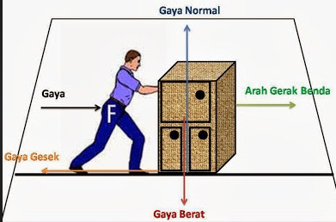
Sumber Gambar: www.seputarilmu.com
Gambar 2.1 Macam-macam Gaya
- Gaya Gesek
Gaya gesek merupakan gaya yang ditimpulkan akibat permukaan dua benda yang saling bersentuhan. Gaya gesek akan menghambat gerak benda. Semakin kasar permukaan suatu benda, gaya geseknya semakin besar. Gerakan benda semakin terhambat jika gaya geseknya besar. Pada permukaan yang licin, gaya gesek yang dihasilkan kecil sehingga benda lebih mudah bergerak. Prahoro Kristiyono (2016).
- Manfaat Gaya Gesek
Manfaat gaya gesek dalam kehidupan sehari-hari, antara lain sebagai berikut. Dr. Maria Irene (2016).
- Ketika berjalan, kita tidak akan tergelincir karena adanya gaya gesek. Sepatu yang kita gunakan bergesekan dengan lantai. Alas sepatu yang dibuat beralur menghasilkan gaya gesek yang lebih besar sehingga kita tidak mudah jatuh.
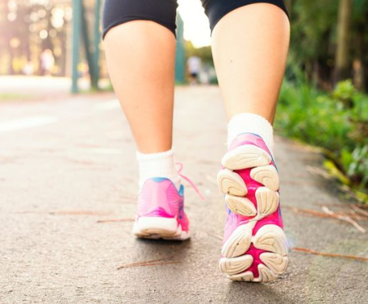
Sumber Gambar: www.bobogrid.id
Gambar 2.2 Gesekan pada Sepatu
- Gaya gesek dimanfaatkan saat mengerem sepeda. Kampas rem akan memberikan gaya gesek pada pelek roda sehingga menghambat perputaran roda.
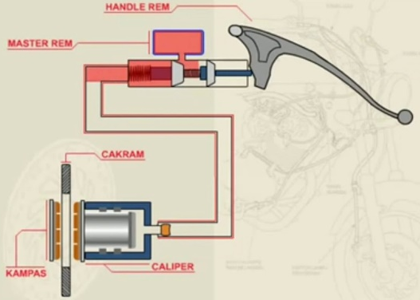
Sumber Gambar: www.youtube.com
Gambar 2.3 Cara Kerja Rem
- Permukaan ban dibuat beralur untuk memperbesar gesekan ban dengan jalan. Hal ini bertujuan untuk mencegah kendaraan tergelincir.
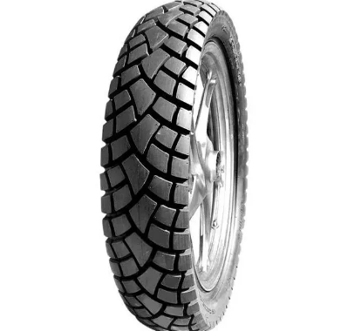
Sumber Gambar: www.roda2part.com
Gambar 2.4 Ban Beralur
- Kerugian Gaya Gesek
- Menghambat Gerakan
Benda yang bergerak selalu ditahan oleh gaya gesek, akibatnya gerakan benda jadi terhambat. Misalnya, benda yang didorong di lantai yag kasar lebih sulit digerakkan daripada di lantai yang licin. Prahoro Kristiyono (2016).
- Mengikis Permukaan yang Bergesekan
Permukaan benda yang sering mengalami gaya gesek semakin lama akan semakin halus. Hal ini disebut benda mengalami aus. Contoh benda yang aus adalah ban sepeda yang permukaannya semakin halus. Kerugian akibat gaya gesek dapat dikurangi dengan memperkecil gaya gesek. Prahoro Kristiyono (2016).
- Gaya Gravitasi
Gaya gravitasi merupakan gaya tarik yang dialami suatu benda terhadap pusat bumi. Akibat gaya gravitasi bumi, semua benda yang jatuh kebumi akan tertarik kea rah pusat bumi. Prahoro Kristiyono (2016).
Besar pengaruh gaya gravitasi bumi terhadap benda tergantung pada jarak benda dari pusat bumi. Semakin jauh letak suatu benda dari pusat bumi, pegaruh gaya gravitasi bumi akan semakin kecil. Sebaliknya semakin dekat letak suatu benda dengan pusat bumi, pengaruh gaya gravitasinya semakin besar. Dr. Maria Irene (2016).

Manfaat gaya gravitasi bumi, antara lain sebagai berikut.
- Benda-benda yang ada dibumi tidak terlempar ke luar angkasa.
- Manusia dapat berjalan di atas permukaan tanah.
- Air laut menjadi tidak tumpah dan tetap pada tempatnya di bagian terdalam permukaan bumi.
- Gas-gas yang ada di atmosfer bumi tertahan, sehingga manusia terlindung dari meteor dan radiasi sinar matahari secara langsung.
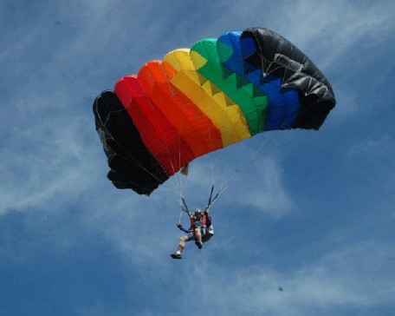
Sumber Gambar: www.roda2part.com
Gambar 2.5 Kegiatan Terjun Payung
- Gaya Magnet
Gaya magnet adalah gaya yang ditimbulkan oleh tarikan atau dorongan dari benda magnet. Benda-benda yang dapat ditarik atau didorong oleh magnet disebut benda magnetis. Adapun benda-benda yang tidak dapat di tarik oleh magnet disebut benda nonmagnetic. Bagian kutub magnet memiliki kekuatan magnet paling kuat, sedangkan bagian tengah memiliki kekuatan gaya magnet paling lemah. Dr. Maria Irene (2016).
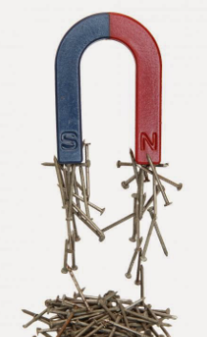
Sumber Gambar: www.shutterstock.com
Gambar 2.6 Magnet dapat Menarik Benda Magnetis
Gaya magnet dimanfaatkan dalam berbagai bidang. Contohnya penerapan gaya magnet misalnya pada kompas utuk menunjukkan arah. Magnet juga berguna untuk memindahkan benda-benda berat yang terbuat dari besi. Dalam transfortasi gaya magnet dimanfaatkan untuk menggerakan kereta Maglev (Magnetic Levitation). Kereta ini bergerak dengan sedikit melayang di atas rel. Baik kereta maupun relnya dipasangi oleh magnet yang berkutub sama, sehingga terjadi gaya magnet tolak-menolak. Prahoro Kristiyono (2016).
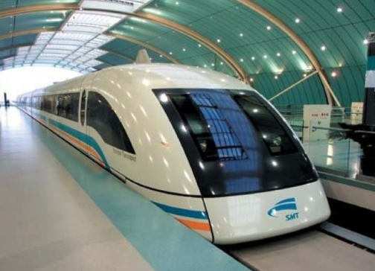
Sumber Gambar: www.guideku.com
Gambar 2.7 Kereta Maglev
- Gaya Otot
Gaya otot adalah gaya yang dihasilkan oleh otot manusia atau hewan. Kita memnfaatkan gaya otot dalam kehidupan sehari-hari, misalnya untuk bermain, menulis, berjalan, dan membawa barang. Dr. Maria Irene (2016).
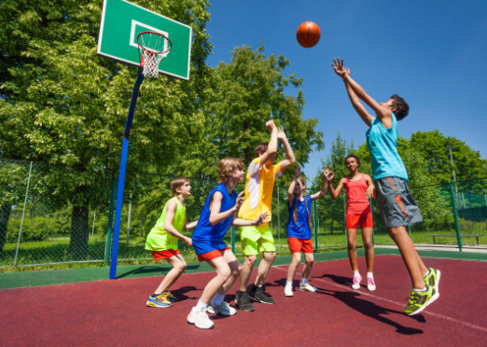
Sumber Gambar: www.buzzle.com
Gambar 2.8 Anak Melempar Bola dengan Menggunakan Otot

- Gaya Listrik
Gaya listrik adalah gaya yang ditimbulkan oleh benda bermuata listrik. Listrik mempunyai dua muatan, yaitu muatan positif (+) dan muatan negatif (-). Bennda yang bermuatan listrik sejenis jika berdekatan akan tolak-menolak. Sebalikny, benda bermuatan listrik tidak sejenis akan tarik menarik. Contoh listrik statis yaitu penggaris plastik yang digosokkan ke rambut, dapat menarik potongan kertas. Penggaris plastik yang telah digosok dengan rambut kering akan memiliki muatan listrik. Prahoro Kristiyono (2016).
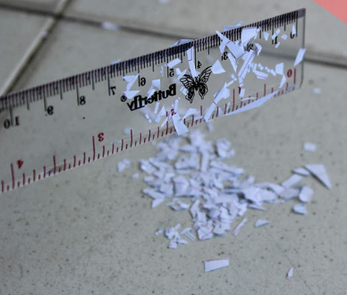
Sumber Gambar: www.adisainur.com
Gambar 2.8 Penggaris Digosokkan Kerambut

Kajian Hasil Penelitian yang Relevan
Secara umum, telah banyak tulisan dan penelitian yang mirip dengan penelitian ini, namun selama ini peneliti jarang temukan tulisan yang sama dengan penelitian dengan judul yang peneliti ajukan ini. Di bawah ini akan peneliti tampilkan beberapa penelitian yang relevan dengan penelitian yang akan peneliti lakukan:
- Hasil penelitian Wahyuni, dkk (2014) dengan judul “Pengaruh Penerapan Model Quantum Learning Berbasis Entrepreneur Terhadap Hasil Belajar IPS Siswa Kelas V SD Gugus I Kuta Selatan” dalam Jurnal Universitas Pendidikan Ganesha Jurusan PGSD. Volume 2, No 1. Tujuan penelitian ini untuk mengetahui perbedaan yang signifikan hasil belajar IPS antara siswa yang dibelajarkan menggunakan model Quantum learning berbasis entrepreneur dengan siswa yang dibelajarkan menggunakan pembelajaran konvensional. Hasil penelitian menunjukkan bahwa terdapat perbedaan yang signifikan hasil belajar IPS antara peserta didik yang dibelajarkan menggunakan model quantum learning berbasis entrepreneur dengan peserta didik yang dibelajarkan menggunakan pembelajaran konvensional.
- Hasil penelitian Manuaba, dkk (2013) dengan judul “Pengaruh Model Quantum Learning Berbantuan Media Lingkungan Terhadap Hasil Belajar IPA Siswa Kelas IV SD Gugus III Kerobokan Bandung” dalam Jurnal Universitas Pendidikan Ganesha. Volume 1. Tujuan penelitian ini untuk mengetahui perbedaan yang signifikan hasil belajar IPA antara siswa yang mengikuti pembelajaran model Quantum learning berbantuan media lingkungan sebagai sumber belajar dengan yang mengikuti pembelajaran konvensional. Hasil penelitian menyimpulkan bahwa terdapat perbedaan yang signifikan hasil belajar IPA antara peserta didik yang mengikuti pembelajaran model Quantum learning berbantuan media lingkungan sebagai sumber belajar dengan yang mengikuti pembelajaran konvensional pada peserta didik kelas IV SD Gugus III Kerobokan Bandung Tahun Ajaran 2012/2013.
- Hasil penelitian Rahmani dengan penelitiannya yang berjudul Pengaruh Model Pembelajaran Quantum Learning terhadap Kemampuan Berpikir Kritis Siswa pada Mata Pelajaran IPA kelas IV SDIT PERSIS 99 Rancabango. Dengan hasil penelitian yang dapat disimpulkan terdapat perbedaan kemampuan berpikir kritis sebelum dan sesudah siswa diajarkan dengan mengguanakan model pembelajaran Quantum Learning. Hal ini terlihat dari nilai rata-rata siswa sebelum menggunakan model pembelajaran Quantum Learning sebesar 48.12 pada kelas eksperimen dan 45.88 pada kelas kontrol. Sedangkan pada saat setelah menggunakan model pemebelajaran Quantum Learning terdapat peningkatan nilai rata-rata siswa dengan perolehan 70.84 pada kelas eksperimen dan 77.72 pada kelas kontrol. Hal ini menunjukan adanya peningkatan kemampuan berpikir kritis siswa pembelajaran IPA.

Kerangka Berpikir
Kerangka berpikir dalam penelitian ini didasarkan pada hasil identifikasi masalah dan tujuan penelitian yang telah ditetapkan. Kerangka berpikir merupakan kesimpulan untuk mengetahui adanya hubungan antara variable-variabel yang ada dalam penelitian. Sugiyono (2013, hlm. 11) menyatakan bahwa kerangka pikir merupakan model konseptual tentang bagaimana teori berhubungan dengan berbagai faktor yang telah diidentifikasi sebagai masalah penting.
Berdasarkan uraian maka dapat di gambarkan kerangka penelitian ini sebagai berikut.

Permasalahan
- Kemampuan berpikir kritis pada mata pelajaran IPA masih rendah.
- Pemanfaatan media pada kegiatan belajar mengajar masih kurang bervariasi

Faktor-Faktor
- Alat/media masih kurang memadai dan variasi
- Situasi pembelajaran mengenai kemampuan berpikir kritis kurang efektif, dikarenakan siswa kurang antusias
IDEALING
- Adanya alat/media dengan Quantum Learning dalam pembelajran yang mendukung .
- Situasi pembelajaran mengenai kemampuan berpikir kritis yang lebih efektif dan anak lebih fokus saat pembelajaran berlangsungnya.

INPUT
- Jumlah siswa kelas 4 SDN 2 Muarasanding berjumlah 20 siswa kelas IVA dan 20 siswa kelas IVB
- Media pembelajaran yang digunakan adalah Quantum Learning

PROSES
- Melakukan uji coba
- Melakukan pretest (kelas kontrol dan ekperiment)
- Melakukan treatment pada pembelajaran mengenai kemampuan berpikir kritis kepada siswa dengan menggunakan media konvesional (3x pertemuan)
- Melakukan treatment pada pembelajaran mengenai kemampuan berpikir kritis kepada siswa dengan menggunakan media Quantum Learning (3x pertemuan)
- Melakukan posttest (kelas kontrol dan eksperiment)

OUTPUT
- Kemampuan berpikir kritis siswa masih rendah sebelum menggunakan model pembelajaran Quantum Learning.
- Kemampuan berpikir kritis siswa meningkat sesudah menggunakan model Quantum Learning.
- Model pembelajaran Quantum Learning berpengaruh terhadap kemampuan berpikir kritis siwa pada mata pelajaran IPA kelas IV SDN 2 Muarasanding.

Gambar 2.9 Kerangka Berpikir
Dalam bagan diatas tergambar kerangka berpikir yang menunjukan dua variabel yaitu menggunakan model pembelajaran Quantum Learning sebagai variabel X dan kemampuan berpikir kritis siswa sebagai variabel Y. Berawal dari adanya permasalahan yang timbul akibat siswanya kurang antusias dan kurang efektif dalam belajar, serta penggunaan model pembelajarannya kurang bervariasi, pada tahap proses akan diberikan pretest posttest kepada kelas kontrol dan eksperiment, soal pre-test diberikan sebagai pengantar sebelum kegiatan pembelajaran dimulai kepada materi ajar dengan tujuan untuk mengidentifikasi taraf kemampuan berpikir kritis siswa mengenai bahan yang akan disajikan sedangkan soal post-test diberikan pada akhir kegiatan pembelajaran untuk mengetahui kemampuan siswa dalam memahami materi ajar dalam kegiatan pembelajaran yang telah dilaksanakan.
Dengan model pembelajaran Quantum Learning dapat meningkatkan kemampuan berpikir kritis siswa dengan langkah dan penerapan yang sesuai dengan keadaan dilapangan nantinya. Nurjannah (2003, hlm. 186). Selain itu dengan menerapkan model Quantum Learning ini akan ada pengubahan belajar yang meriah dengan segala nuansanya yang menyertakan segala kaitan, interaksi, dan perbedaan yang memaksimalkan momen belajar serta berfokus pada hubungan dinamis dalam lingkungan kelas interaksi yang mendirikan landasan dalam rangka untuk belajar. Quantum learning adalah suatu proses pembelajaran yang menyenangkan, menciptakan interaksi yang edukatif antara guru dengan siswa serta mengoptimalkan lingkungan belajar yang efektif (fisik dan mental) dalam pembelajaran. Hamdayana (2014, hlm. 27).
Berdasarkan kerangka pemikiran diatas, penulis asumsikan bahwa model quantum learning berpengaruh terhadap kemampuan berpikir kritis siswa.

METODOLOGI PENELITIAN

Rancangan Penelitian
Penelitian ini ditinjau dari tingkat pendekatannya menggunakan pendekatan kuantitatif. Menurut Sugiyono (2016, hlm. 8) “Penelitian kuantitatif dapat diartikan sebagai metode penelitian yang berdasarkan pada filsafat positif, digunakan untuk meneliti pada populasi atau sampel tertentu, pengumpulan data menggunakan instrument penelitian, analisis data bersifat kuantitatif/statistic, dengan tujuan untuk menguji hipotesis yang telah ditetapkan.” Penelitian kuantitatif mementingkan adanya variabel-variabel tersebut adalah variabel bebas atau independen yaitu Pengaruh Model Pembelajaran Quantum Learning terhadap Kemampuan Berpikir Kritis Pada Mata Pelajaran IPA Siswa kelas IV SD Negeri 2 Muarasanding.

Desain Penelitian
Dalam penelitian ini membahas mnegenai model pembelajaran quantum learning terhadap kemampuan berpikir kritis pada mata pelajaran IPA di kelas IV SDN 2 Muarasanding, dengan metode Desain penelitian eksperimen yang digunakan adalah jenis Quasi-Eksperimental Design atau disebut eksperimen semu yang menguji variabel bebas (X) dengan variabel terikat (Y) yang dilakukan terhadap sampel kelompok eksperimen atau kelompok kontrol. Bentuk desain yang digunakan yaitu Nonequivalent Control Group Design. Desain ini hampir sama dengan pretest-posttest control group design, hanya pada desain ini kelompok eksperimen maupun kelompok kontrol tidak dipilih secara random. Dalam desain ini, baik kelompok eksperimental maupun kelompok kontrol dibandingkan, kendati kelompok tersebut dipilih dan ditempatkan tanpa melalui random. Dua kelompok yang ada diberi pretest, kemudian diberikan perlakuan, dan terakhir diberikan postes. Didalam desain ini, penelitian digunakan 1 kelompok kelas eksperimen dan 1 kelompok kelas control, sebelum dilakukan penelitian peneliti memberikan tes pertama agar terlihat kemampuan awal pelajar, sebelum melakukan perlakuan (treatment) diakhir pembelajaran peneliti akan melakukan (post-test) untuk melihat pelaksanaan perlakuan (treatment). Adapun Pradigma dalam penelitian ini diilustrasikan sebagai berikut:
35
Tabel 3.1
Desain penelitian Nonequivalent Control Group Design
Kelompok | Pre-test | Perlakuan | Post-test
Eksperimen | O1 | X | O2
Kontrol | O3 | X1 | O4

Keterangan
O1: | Pemberian tes pertama pada kelas eksperimen yang megajarkan dengan menerapkan model quantum learning (sebelum dilakukan perlakuan)
O2: | Pemberian tes akhir pada pada kelas eksperiment yang mengajarkan dengan penerapan model quantum learning (setelah diberikan perlakuan)
O3: | Pemberian tes pertama pada kelas kontrol yang mengajarkan tanpa menerapkan model quantum learning
O4: | Pemberian tes akhir pada pada kelas kontrol yang mengajarkan tanpa menerapkan model quantum learning (setelah diberikan perlakuan)
X : | Teatment yang diberikan pada kelas eskperimen berupa penerapan model quantum learning terhadap kemampuan berpikir kritis pada mata pelajaran ipa
X1: | Adanya perlakuan tetapi dengan metode lain (kovensional)

Sebelum diberikan perlakuan, kelas eksperimen dan kelas kontrol akan diberikan tes awal (pre-test). Selanjutnya, kelas eksperimen akan diberikan perlakuan, yaitu penerapan model Quantum Learning, sedangkan kelas kontrol tidak diberikan perlakuan berupa penerapan model Quantum Learning. Setelah diberikan perlakuan, kelompok kontrol akan diberikan tes akhir (post-test) untuk mengetahui pengaruh model pembelajaran Quantum Learning terhadap kemampuan berpikir kritis.

Populasi dan Sampel
- Populasi Penelitian
Dalam penelitian populasi merupakan hal yang penting untuk memberikan batasan yang sangat jelas tentang objek yang akan diteliti. Populasi merupakan salah satu hal yang perlu mendapat perhatian dengan seksama apabila peneliti ingin menyimpulkan suatu hasil yang dapat dipercaya dan tepat. Sugiyono (2019, hlm, 61) menyatakan bahwa ‘Populasi adalah wilayah generalisasi yang terdiri atas objek/subjek yang mempunyai kuantitas dan karakteristik tertentu yang ditetapkan oleh peneliti untuk dipelajari dan kemudian ditarik kesimpulannya.” Adapun yang menjadi populasi dalam penelitian ini adalah siswa-siswi SDN 2 Muarasanding yang berjumlah 237 Siswa dari kelas 1-6. Adapun yang menjadi populasi dalam penelitian ini adalah SDN 2 Muarasanding tetapi dikerucutkan kembali pada kelas tinggi yaitu kelas 4 dengan jumlah 40 siswa yang terdiri dari kelas IV-A dan kelas IV-B.
- Sampel Penelitian
“Sampel adalah bagian dari jumlah dan karakteristik yang dimiliki oleh populasi.” Sugiono (2019, hlm. 62). Dinamakan penelitian sampel apabila kita bermaksud untuk menggeneralisasikan hasil penelitian sampel. Artinya, sampel merupkan bagian dari populasi yang karakteristiknya hendak diteliti dan dianggap mewakili atau refresentatif atas keseluruhan populasi.
Pada penelitian ini teknik pengambilan sampel yang digunakan yaitu teknik sampling Purposive. “sampling Purposive adalah teknik penentuan sampel dengan perhitungan tertentu.” Sugiyono, (2019, hlm, 133). Adapun yang dijadikan sampel dalam penelitian adalah siswa kelas IV di SDN 2 Muarasanding yang berjumlah 40 siswa. Dengan alasan siswa yang duduk di kelas IV lebih komunikatif dalam berinteraksi, dibandingkan dengan siswa yang duduk di kelas yang lebih rendah.

Tabel 3.2
Keadaan Sampel Siwa Kelas IV
No | Kelas | Laki-laki | Perempuan | Jumlah
1 | IVA Eksperimen | 10 | 10 | 20
2 | IVB Kontrol | 10 | 10 | 20
Jumlah |  |  |  | 40

Variabel Penelitian dan Definisi Operasional
- Variabel Bebas (independen)
Menurut Sugiyono (2016, hlm. 61) variabel independen (variabel bebas) merupakan variabel yang mempengaruhi atau menjadi sebab perubahan atau timbulnya variabel dependent. Variabel ini disebut juga variabel bebas (X). bebas diduga berpengaruh terhadap variabel terikat. Variabel independent (variabel bebas) dalam penelitian ini adalah Model pembelajaran Quantum Learning (X).
- Variabel Terikat (dependen)
Menurut Sugiyono (2017, hlm. 61) “Variabel terikat (variabel dependent) adalah variabel yang dipengaruhi atau menjadi akibat karena adanya variabel bebas”. Variabel terikat (vaiabel dependent) sering disebut dengan variabel (Y). Variabel terikat yaitu variabel yang diharapkan timbul akibat variabel bebas (X). Variabel terikat dalam penelitian ini adalah kemampuan berpikir kritis siswa pada mata pelajaran IPA kela IV SDN 2 Muarasanding (Y).

Metode Pengumpulan Data dan Instrument Data
- Metode Pengumpulan Data
Dalam kegiatan penelitian, teknik pengumpulan data sangat berperan penting dalam menyimpulkan sesuatu yang ingin dicapai oleh peneliti. Data juga sebagai acuan atau patokan peneliti untuk menentukan keberhasilan dari sesuatu yang telah direncanakan.
Dalam penelitian ini, peneliti menggunakan teknik pengumpulan data sebagai berikut:
- Teknik Tes
Tes merupakan salah satu jenis asesmen yang menggunakan prosedur untuk memperoleh informasi dan mengonvensikan atau mengubah informasi tersebut kedalam skor atau bilangan. Tes sebagai instrumen pengumpulan data adalah serangkaian pertanyaan atau latihan yang digunakan untuk mengukur keterampilan, pengetahuan, intelegensi, kemampuan, atau bakat yang dimiliki oleh individu atau kelompok (Ridwan, 2016). Dalam penelitian ini menggunakan teknik pengumpulan data tes Pada penelitian ini peneliti menggunakan tes tertulis yang berbentuk uraian (essay/subjective). Tes uraian berupa pertanyaan yang menuntut siswa menjawab dalam bentuk menguraikan, menjelaskan, mendiskusikan, membandingkan, memberikan alasan, dan bentuk lain yang sejenis sesuai dengan tuntutan pertanyaan. Yang digunakan untuk mengetahui kemampuan berpikir kritis siswa pada mata pelajaran IPA.
- Instrumen Penelitian
Tes sebagai instrument pengumpulan data adalah serangkaian pertanyaan atau latihan yang digunakan untuk mengukur keterampilan, pengetahuan, inteligensi, kemampuan atau bakat yang dimiliki oleh individu atau kelompok (Riduwan, 2013, hlm 76). Dalam kegiatan ini peneliti melaksanakan dua kali tes, yaitu pretes yang dilakukan dengan cara memberikan tugas yang berkaitan dengan kemampuan berpikir kritis siswa yang bertujuan untuk mengetahui kemampuan awal siswa. Selanjutnya prates yaitu untuk mengetahui kemampuan siswa setelah diberikan treatment dengan menggunakan model pembelajaran quantum learning.
Berkenaan dengan hal itu Arikunto (2010, hlm, 193) menyatakan pula bahwa tes adalah serentetan pertanyaan atau latihan serta alat lain yang digunakan untuk mengukur keterampilan, pengetahuan, intelegensi, kemampuan atau bakat yang dimiliki oleh individu atau kelompok. Dapat diasumsikan bahwa tes merupakan evaluasi tertulis untuk mengetahui hasil belajar atau kemampuan siswa memahami materi peraturan perundang-undangan tingkat pusat dan daerah baik pra siklus maupun tindakan siklus.
Tes meliputi tes lisan, tes tertulis dan tes pebuatan. Pada penelitian ini peneliti menggunakan tes tertulis yang berbentuk uraian (essay/subjective). Tes uraian berupa pertanyaan yang menuntut siswa menjawab dalam bentuk menguraikan, menjelaskan, mendiskusikan, membandingkan, memberikan alasan, dan bentuk lain yang sejenis sesuai dengan tuntutan pertanyaan.
Tabel 3.3
Kisi-kisi Instrumen Penilaian Kemampuan Berpikir Kritis
No | Indikator | Sub Indikator | Indikator Pencapaian | Jumlah Butir | No Butir | Ranah Kognitif
1 | Memberikan Penjelasan Sederhana | Merumuskan Pertanyaan | Siswa mampu membuat pertanyaan mengenai paku yang dapat menempel pada magnet | 1 | 1 | C4
1 | Memberikan Penjelasan Sederhana | Menganalisi Argumen | Siswa mampu menganalisis listrik statis | 1 | 2 | C4
1 | Memberikan Penjelasan Sederhana | Menganalisi Argumen | Siswa mampu menganalisis listrik dinamis | 1 | 3 | C4
 |  | Bertanya dan menjawab mengenai suatu penjelasan ataupun tantangan | Siswa mampu membuktikan secara sederhana mengenai adanya gaya otot | 1 | 8 | C5
 |  |  | Siswa mampu membuktikan secara sederhana mengenai adanya gaya otot | 1 | 20 | C5
2 | Memberikan alasan untuk suatu keputusan | Mempertimbangkan kreadibilitas suatu sumber | Siswa mampu mempertimbangkan sumber | 1 | 5 | C5
2 | Memberikan alasan untuk suatu keputusan | Mengobservasi dan mempertimbangkan hasil dari observasi | Siswa mampu membuktikan mengenai terjadinya gaya gesek pada bab | 1 | 10 | C5
2 | Memberikan alasan untuk suatu keputusan |  | Siswa mampu membuktikan mengenai terjadinya gaya gesek pada alas sepatu | 1 | 16 | C5
3 | Menyimpulkan | Keterampilan dalam menyimpulkan | Siswa mampu menyimpulkan mengenai astronot dapat melayang di luar angkasa | 2 | 12 | C5
3 | Menyimpulkan | Keterampilan dalam menyimpulkan | Siswa mampu menyimpulkan mengenai hubungan antara berat benda dengan gaya gesekan | 2 | 17 | C5
3 | Menyimpulkan | Membuat deduksi dan mempertimbangkan hasil deduksi | Siswa mampu menyimpulkan definisi gaya | 1 | 9 | C5
3 | Menyimpulkan | Membuat induksi dan mempertimbangkan hasil induksi | Siswa mampu menyimpulkan manfaat gaya otot | 2 | 4 | C5
3 | Menyimpulkan | Membuat induksi dan mempertimbangkan hasil induksi | Siswa mampu menyimpulkan mengenai truk tidak bergerak walaupun telah di beri gaya dorong | 2 | 6 | C5
 |  | Membuat dan menentukan nilai pertimbangan | Saya mampu menyimpulkan kegunaan magnet pada kompas | 2 | 11 | C5
 |  | Membuat dan menentukan nilai pertimbangan | Siswa mampu menyimpulkan pengaruh gaya gravitasi bumi terhadap benda tergantung pada jarak benda dari pusat bumi2 | 2 | 19 | C5
4 | Klarifikasi lebih lanjut | Mendefinisikan istilah dan mempertimbangkan definisi | Siswa mampu menyimpulkan pengaruh jarak dua kutub magnet terhadap gaya Tarik menariknya | 1 | 18 | C5
4 | Klarifikasi lebih lanjut | Mengidentifikasi asumsi | Siswa mampu menyusun cara kerja magnet pada alat pengangkut besi tua (derek) | 1 | 15 | C6
5 | Dugaan dan Keterpaduan | Menentukan suatu tindakan | Siswa mampu mengungkapkan dampak yang terjadi bila tidak ada gaya gravitasi dalam kehidupan sehari-hari | 1 | 14 | C5
5 | Dugaan dan Keterpaduan | Membuat dan mempertahankan sebuah keputusan | Siswa mampu membuat dan mempertahankan sebua keputusan | 2 | 7 | C6
 |  | Membuat dan mempertahankan sebuah keputusan | Siswa mampu membuat dan mempertahankan sebua keputusan | 2 | 13 | C6

Tabel 3.4
Klasifikasi Hasil Penilaian Kemampuan Berpikir Kritis
No | Skor | Kategori
1 | 80-100 | Sangat Baik
2 | 70-79 | Baik
3 | 56-69 | Cukup
4 | 45-55 | Kurang
5 | 1-44 | Kurang Baik

Uji Validitas dan Reliabilitas Instrumen Penelitian
- Uji Validitas
Menurut Sugiharto dan Sitinjak (2006), validitas berhubungan dengan suatu peubah mengukur apa yang seharusnya diukur. Validitas dalam penelitian menyatakan derajat ketepatan alat ukur penelitian terhadap isi sebenarnya yang diukur. Uji validitas adalah uji yang digunakan untuk menunjukkan sejauh mana alat ukur yang digunakan dalam suatu mengukur apa yang diukur. Langkah uji coba validitas instrumen yaitu:
- Menghitung harga korelasi setiap butir instrumen dengan rumus:
$$r_{xy}= \frac{n∑xy-\left(∑x\right)(∑y) }{\sqrt{(n}∑x^{2}-{\left(∑x\right)}^{2}. (n∑y^{2}-{\left(∑y\right)}^{2})}$$
Keterangan :
$$r_{xy}=Koefisien korelasi yang dicari$$
$$∑xy=hasil kali skor x dan y untuk setiap responden$$
$$∑y=skor responden$$
$$∑x=skor item tes$$
$$∑x^{2}=kuadrat skor item tes$$
$$∑y^{2}=kuadrat respoden$$
$$n=jumlah responden$$
- Menguji tingkat signifikasi dengan rumus:
t = $\frac{\sqrt{n -2 }}{1- r^{2}}$
Keterangan:
t = nilai $t_{hitung}$
r = koefisien korelasi dari r hitung
n = jumlah responden
- Mencari t-tabel dengan $t_{tabel }$= (dk = n – 2)
- Membuat kesimpulan, dengan kriteria pengujian sebagai berikut:
jika $t_{hitung} > t_{tabel }$ berarti valid
jika $t_{tabel }{≤ t}_{hitung}$ berarti tidak valid
Tabel 3.5
Interpretasi Validitas
Interval Koefisiensi | Tingkat Hubungan
0,800 – 1,000 | Sangat Tinggi
0,600 – 0,799 | Tinggi
0,400 – 0,599 | Cukup
0,200 – 0,399 | Rendah
0,000 – 0,199 | Sangat Rendah

Hasil uji validitas 20 soal tes kemampuan membaca pemahaman dapat dilihat pada table di bawah ini.
Tabel 3.6
Hasil Uji Validitas Intrumen Tes
No Soal | t hitung | t table | Hasil Validitas
1 | 2,550 | 1,734 | Valid
2 | 2,998 | 1,734 | Valid
3 | 0,227 | 1,734 | Tidak Valid
4 | 2,270 | 1,734 | Valid
5 | 0,103 | 1,734 | Tidak Valid
6 | 2,776 | 1,734 | Valid
7 | 2,078 | 1,734 | Valid
8 | 2,342 | 1,734 | Valid
No Soal | t hitung | t table | Hasil Validitas
9 | 0,717 | 1,734 | Tidak Valid
10 | 1,308 | 1,734 | Tidak Valid
11 | 3,307 | 1,734 | Valid
12 | 1,770 | 1,734 | Valid
13 | 2,087 | 1,734 | Valid
14 | 2,120 | 1,734 | Valid
15 | 0,964 | 1,734 | Tidak Valid
16 | 1,377 | 1,734 | Tidak Valid
17 | 1,058 | 1,734 | Tidak Valid
18 | 1,734 | 1,734 | Tidak Valid
19 | 1,085 | 1,734 | Tidak Valid
20 | 1,081 | 1,734 | Tidak Valid

Berdasarkan hasil uji validitas pada kemampuan berpikir kritis. Siswa kelas 4 (y) yaitu instrument test yang telah dilakukan pada saat uji coba kepada siswa kelas 5 SDN 2 Muarasanding diperoleh hasil dari 20 soal test terdapat 10 butir soal yang valid.
- Uji Reliabilitas
Reliabilitas berasal dari kata reliability. Pengertian dari reliability (reliabilitas) adalah keajegan pengukuran (Walizer, 1987). Sugiharto dan Situnjak (2006) menyatakan bahwa reliabilitas menunjuk pada suatu pengertian bahwa instrumen yang digunakan dalam penelitian untuk memperoleh informasi yang digunakan dapat dipercaya sebagai alat pengumpulan data dan mampu mengungkap informasi yang sebenarnya dilapangan. Untuk menguji reliabilitas dapat menggunakan rumus Cronbach’s Alpha jika tipe soal berbentuk uraian dan untuk tipe soal objektif dapat menggunakan rumus Spearman-Brown. Rumus Cronbach’s Alpha yaitu:
$$r_{11}=\left(\frac{n}{n-1}\right)\left(1- \frac{Σs_{i}^{2}}{s_{t}^{2}}\right)$$
Keterangan:
$r_{11}$= Reliabilitas
n = banyaknya butir pertanyaan
$Σs_{i}^{2}$ = jumlah varian item
$s_{t}^{2}$ = varian total
Rumus Spearman-Brown menghitung koefisien korelasi diantara kedua belahan sebagai koefisien reliabilitas bagian (setengah) yang dinotasikan dengan rumus:
$r_{\frac{11}{22}}$ = $\frac{n (∑x_{1}x_{2} -\left(∑x_{1}\right)(∑x_{2}) }{\sqrt{[(n}\sum{x_{1}^{2}}) -{\left(∑x_{1}\right)}^{2}] [(n∑x_{2}^{2})-{\left(∑x_{2}\right)}^{2}]}$
Keterangan :
n = banyaknya responden
$x_{1}$ = kelompok data belahan ke-1
$x_{2}$ = Kelompok data belahan ke-2
Untuk menghitung koefisien reeliabilitas satu pangkat, maka Spearman-Brown menggunakan rumus:
$r_{11}$ = $\frac{2 . r_{\frac{11}{22}} }{1+ r_{\frac{11}{22}}}$

Koefisien reliabilitas yang dihasilkan selanjutnya diinterpretasikan dengan kriteria:
Tabel 3.7
Klasifikasi Koefisien Reliabiltas
Koefisien Realibilitas | Interpretasi
0,800 – 1,000 | Sangat Tinggi
Koefisien Realibilitas | Interpretasi
0,600 – 0,799 | Tinggi
0,400 – 0,599 | Cukup
0,200 – 0,399 | Rendah
<0,200 | Sangat Rendah

Tabel 3.8
Hasil Uji Realibititas Intrumen
No Soal | Varian Item
1 | 1,186
2 | 0,786
3 | 1,039
4 | 1,250
5 | 0,778
6 | 0,642
7 | 0,747
8 | 0,660
9 | 0,463
10 | 1,094
11 | 0,852
12 | 0,828
13 | 1,502
14 | 0,831
15 | 0,884
16 | 0,555
17 | 0,871
18 | 0,894
19 | 0,786
20 | 0,884
Hasil Reliabilitas
Jumlah V. Item | 17,542
Jumlah V. Total | 36,789
r11 | 0,550
Kategori | Reliabititas

Daya Pembeda
Menurut Sundayana (2020, hlm, 76) Daya pembeda soal adalah kemampuan suatu soal untuk dapat membedakan antara siswa yang pandai (berkemampuan tinggi) dan siswa yang berkemampuan rendah. Sedangkan tingkat kesukaran adalah keberadaan suatu butir soal apakah dipandang sukar, sedang, atau mudah dalam mengerjakannya. Fernandes (2004, hlm 7) mengatakan bahwa daya pembeda soal adalah kemampuan memisahkan siswa pandai dan siswa kurang. Sedangkan indeks daya pembeda soal adalah perbedaan persentase dari 27 % siswa yang mendapat nilai tinggi (kelompok atas) dan 27 % siswa yang mendapat nilai rendah (kelompok bawah). Soal yang mempunyai indeks daya pembeda antara 0,15 sampai 0,20 atau lebih tinggi menunjukkan daya pembeda yang baik. Daya pembeda soal adalah kemampuan soal untuk membedakan kelompok peserta tes berkemampuan tinggi dan kelompok peserta tes yang berkemampuan rendah.
$$D= \frac{BA-BB}{JS A}$$
Keterangan:
D = Indeks daya pembeda
BA = Jumlah banyak benar tiap soal kelompok atas
BB = Jumlah banyak benar tiap soal kelompok bawah
N = Jumlah siswa kelompok atas dan kelompok bawah

Tabel 3.9
Interpretasi Daya Pembeda
Nilai Daya Pembeda | Interpretasi
DP < 0,00 | Sangat kurang
0,00 < DP <0,20 | Kurang
0,20 < DP <0,40 | Cukup
0,40 < DP <0,70 | Baik
0,70 < DP <1,00 | Sangat Baik

Untuk menentukan jumlah kelompok atas dan kelompok bawah,
pertama-tama perlu dilihat terlebih dahulu keseluruhan sampel. Jika sampel lebih dari 30, maka diharuskan mengambil masing-masing siswa 27%-33% dari kelompok atas dan bawah. Sedangkan, jika sampel berjumlahkurang dari 30, maka diharuskan mengambil 50% dari kelompok atas dan bawah.
Hasil uji daya pembeda 20 soal tes kemampuan berpikir kritis dapat dilihat pada tabel dibawah ini.
Tabel 3.10
Hasil Uji Daya Pembeda
No. Soal | JBA | JBB | DP | Interpretasi
1 | 27 | 20 | 0,70 | Baik
2 | 26 | 23 | 0,30 | Cukup
3 | 28 | 27 | 0,10 | Kurang
4 | 29 | 26 | 0,30 | Cukup
5 | 36 | 32 | 0,40 | Baik
6 | 37 | 29 | 0,80 | Sangat Baik
7 | 35 | 31 | 0,40 | Baik
8 | 30 | 23 | 0,70 | Sangat Baik
9 | 36 | 36 | 0,00 | Sangat Kurang
10 | 28 | 24 | 0,40 | Baik
11 | 25 | 21 | 0,40 | Baik
12 | 20 | 15 | 0,50 | Baik
13 | 25 | 28 | -0,3 | Sangat Kurang
14 | 30 | 28 | 0,20 | Kurang
No. Soal | JBA | JBB | DP | Interpretasi
15 | 25 | 23 | 0,20 | Kurang
16 | 30 | 27 | 0,30 | Cukup
17 | 25 | 22 | 0,30 | Cukup
18 | 25 | 25 | 0,00 | Sangat Kurang
19 | 24 | 17 | 0,70 | Sangat Baik
20 | 27 | 25 | 0,20 | Kurang

Tingkat Kesukaran
Menurut Sundayana (2020, hlm, 76) tingkat kesukaran adalah keberadaan suatu butir soal apakah dipandang sukar, sedang, atau mudah dalam mengerjakannya. Zainal (2020, hlm 9) Tingkat kesukaran soal adalah peluang menjawab benar suatu soal pada ingkat kemampuan tertentu yang biasanya dalam bentuk indeks.
Analisis Tingkat kesukaran soal ini dilakukan untuk mengkaji soal-soal dari segi kesulitan yang nantinya akan terbagi soal yang mudah, sedang ataupun sukar. Dihitung dengan menggunakan rumus (Sukiman, 2012).
$$TK= \frac{Mean}{Skor max}$$
Keterangan:
TK = Tingkat Kesukaran
Mean = Rata-rata
Skor Max = Skor max

Ketika indeks terdeteksi semakin kecil, maka semakin sulit pula soal tersebut dan sebaliknya. Ketika indeks terdeteksi semakin besar, maka semakin mudah soal tersebut.

Tabel 3.11
Interpretasi Tingkat Kesukaran
Besar Indeks kesukaran | Interpretasi
0,00-0,30 | Sukar
0,31-0,70 | Sedang
0,71-1,00 | Mudah
Hasil uji tingkat kesukaran 20 soal tes kemampuan berpikir kritis dapat dilihat pada tabel dibawah ini:
Tabel 3.12
Interpretasi | No Soal | Jumlah Soal
Sedang | 1,2,3,4,8,10,11,12,13,14,15,16,17,18,19,20 | 16
Mudah | 5,6,7,9 | 4
Total |  | 20

Dari hasil tingkat kesukaran instrument, dapat disimpulkan bahwa tidak terdapat soal yang sukar dari total 20 soal sehingga soal termasuk pada kategori mudah dan mudah sekali. Dengan soal sedang berjumlah 16 dan mudah berjumlah.
Menurut Arikanto (2013, hlm 222) menyatakan bahwa “soal yang baik adalah soal yang tidak terlalu mudah dan tidak terlalu sukar”.

Metode Analisis Data
Analisis data digunakan untuk menjawab permasalahan penelitian dan untuk menguji hipotesis. Teknik analisis data dalam penelitian ini dilakukan dengan menggunakan statistik.
- Uji Normalitas
Uji normalitas yang digunakan dalam penelitian ini adalah metode Liliefors. Uji normalitas dengan menggunakan uji Liliefors (Lo) dilakukan dengan langkah berikut
Pertama, dengan menentukan taraf signifikansi 5% (0,05), dengan hipotesis yang diajukan yaitu:
$H_{0}$ : sampel berasal dari populasi yang berdistribusi normal
$H_{1}$: sampel tidak berasal dari populasi yang berdistribusi normal
Dasar pengambilan keputusan adalah jika nilai Lhitung> Ltabel maka $H_{0}$ ditolak, dan jika nilai Lhitung< Ltabel maka $H_{0}$ diterima. Dengan $H_{0}$: sampel berdisrtibusi normal, dan $H_{1}$: Sampel tidak berdistribusi normal. Adapun langkah-langkah pengujian normalitas adalah:
- Data pengamatan $x_{1}$, $x_{2}$, $x_{3 }$, ..., $x_{n}$ dijadikan bilangan baku $z_{1}$, $z_{2}$, $z_{3 }$, ..., $z_{n}$ dengan menggunakan rumus $\frac{x_{i }-\overline{x}}{s}$ (dengan $\overline{x}$ dan s masing-masing merupakan rata-rata simpangan baku).
- untuk setiap bilangan baku ini menggunakan daftar distribusi normal baku, kemudian dihitung peluang F($z_{i }$) = P(z < $z_{i }$).
- selanjutnya dihitung proporsi $z_{1}$, $z_{2}$, $z_{3 }$, ..., $z_{n}$ yang lebih kecil atau sama dengan $z_{i }$. Jika proporsi ini dinyatakan oleh S($z_{i }$) maka:
S($z_{i }$) = $\frac{banyaknya z_{1}, z_{2}, z_{3 }, ... , z_{n} yang ≤ z_{i } }{n}$
- Hitung selisih F($z_{i }$) - S($z_{i }$), kemudian tentukan harga mutlaknya.
- Ambil harga yang paling besar di antara harga-harga mutlak selisih tersebut, misal harga tersebut $L_{0 }$.
Untuk menerima atau menolak hipotesis nol ($H_{0}$), dilakukan dengan cara membandingkan $L_{0 }$ini dengan nilai kritis L yang terdapat dalam tabel untuk taraf nyata yang dipilih.
- Uji Homogenitas
Uji homogenitas adalah suatu prosedur uji statistik yang dimaksudkan untuk memperlihatkan bahwa dua atau lebih kelompok data sampel berasal dari populasi yang memiliki variansi yang sama (Nuryadi & Dkk, 2017). Uji homogenitas dapat dilakukan dengan menggunakan uji Barlett. Uji Bartlett digunakan untuk menguji homogenitas varians lebih dari dua kelompok data.
Langkah-langkah uji homogenitas dengan menggunakan uji Bartlett yaitu:
  - Menghitung derajat kebebasan (dk) masing-masing kelompok
  - Menghitung varians (s) masing masing kelompok
  - Menghitung besarnya log $S^{2}$ untuk masing-masing kelompok
  - Menghitung besarnya dk. log $S^{2}$ untuk masing-masing kelompok
  - Menghitung nilai varians gabungan semua kelompok dengan rumus sebagai berikut
$S_{gab}^{2}$ = $\frac{(\sum{dk S_{i}^{2})}}{Ʃ dk}$
Ket:
$S_{gab}^{2}$ = varians gabungan
- Menghitung nilai B (nilai Bartlett) dengan rumus sebagai berikut
B = nilai Bartlett = Ʃdk (log $S_{gab}^{2}$)
- Menghitung nilai $x^{2}$ dengan rumusan sebagai berikut
$x^{2}$ = ($\ln{10}$) [ B – (Ʃdk log$S_{i}^{2}$)]

$S_{i}^{2}$ = varians tiap kelompok data
$dk$ = n-1 = derajat kebebasam tiap kelompok
$B$ = nilai Bartlett = (Ʃdb) (log$S_{gab}^{2}$)
Setelah nilai Chi-Kuadrat hitung diperoleh, maka nilai Chi Kuadrat tersebut dibandingkan dengan Chi-Kuadrat tabel. Kriteria Homogen ditentukan jika Chi-Kuadrat hitung < Chi-Kuadrat tabel.
Hipotesis pengujian Ho : $σ_{1}^{2}$ = $σ_{2}^{2}$ = $σ_{3}^{2}$ = ... = $σ_{n}^{2}$
Ha : paling sedikit salah satu tanda tidak sama
Kriteria pengujian:
Jika $x^{2}hitung≥ x^{2}tabel \left(1-α;db=n-1\right),$maka tolak Ho
Jika $x^{2}hitung< x^{2}tabel \left(1-α;db=n-1\right)$, maka terima Ho
- Uji t
Uji t yang digunakan yaitu paired sample test, yaitu metode pengujian hipotesis dengan data yang digunakan tidak bebas (berpasangan). Ciri-ciri yang paling sering ditemui pada kasus yang berpasangan adalah satu individu (objek penelitian) dikenai 2 buah perlakuan yang berbeda (Nuryadi & Dkk, 2017). Hipotesisnya dapat ditulis sebagai berikut:
$H_{0}$ = $µ_{1}$ - $µ_{2}$ = 0 atau $µ_{1}= µ_{2}$
$H_{a}$ = $µ_{1}$ - $µ_{2}$atau $µ_{1}≠ µ_{2}$
$H_{a}$ berarti bahwa selisih sebenarnya dari kedua rata-rata tidak sama dengan nol. Rumus paired sample t-test yaitu :
$t_{hit}$ = $\frac{\overline{D}}{\frac{SD}{√n}}$

Ingat:
SD = $\sqrt{var}$
var($s^{2}$) = $\frac{1}{n-1}$ $\sum_{i=i}^{1}{{{(x}_{i}- \overline{x})}^{2}}$
t = nilai t hitung
$\overline{D}$ = rata-rata selisih pengukuran 1 dan 2
$SD$ = standar deviasi selisih pengukuran 1 dan 2
n = jumlah sampel
Untuk menginterpretasikan uji t-test terlebih dahulu harus ditentukan :
- nilai signifikasi α
- Df (degree of freedom) = N-k, khusus untuk paired sample t-test df = N-1
Kemudian membandingkan nilai $t_{hit}$dengan $t_{tabel=α,n-1}$. Dengan catatan jika $t_{hitung}$> $t_{tabel}$ berbeda secara signifikansi ($H_{0}$ ditolak), dan jika$t_{hitung}$< $t_{tabel}$ tidak berbeda secara signifikansi ($H_{0}$ diterima).
- Gain Ternomalisasi (N-gain)
Keefektifan model pembelajaran akan sulit diukur dari proses pembelajaran karena ada banyak hal yang perlu diamati. Cara yang paling mungkin dilakukan adalah mengukur peningkatan sejauh mana target tercapai dari awal sebelum perlakuan (tes kemampuan awal) hingga target hasil belajar setelah diberi perlakuan (post test). Target yang ingin dicapai tentunya 100% materi dikuasai siswa, dan minimal telah mencapai KKM (Kriteria Ketuntasan Minimum). Untuk menguji efektivitas antara model pembelajaran Quantum Learning digunakan perhitungan manual yaitu dengan rumus efektivitas N-Gain Uji gain ternormalisasi (N-Gain) dilakukan untuk mengetahui peningkatan higher order thinking skills siswa setelah diberikan perlakuan. Menghitung skor Gain yang dinormalisasi berdasarkan rumus menurut Archambault (2008) yaitu:

$$N-Gain=\frac{Skor Posttest-Skor Pretest}{Skor Maksimal-Skor Pretest}X 100$$

Hasil perhitungan gain ternomalisasi selanjutnya diinterpretasikan berdasakan tabel interpretasi n-gain menurut (Hake, 1999).
Tabel 3.13
Kriteria Pengelompokkan N - Gain
Presentase N – Gain | Klasifikasi
100 – 71 % | Tinggi
70 – 31 % | Sedang
30 – 1 % | Rendah

Skor rata-rata gain ternormalisasi (N-gain) antara kelas eksperimen dengan kelas kontrol digunakan sebagai data untuk membandingkan higher order thinking skills. Pengujian perbedaan kedua ratarata antara kelas eksperimen dan kelas kontrol dilakukan dengan uji-t (Russefendi, 2001). Sebagaimana persyaratan uji-t data antara kelas eksperimen dan kelas kontrol harus berdistribusi normal dan memiliki varian yang sama (homogen). Untuk mengetahui keefektifan antara kedua model pembelajaran tersebut digunakan rumus sebagai berikut:
$$Efektivitas=\frac{N-Gain Kelas Eksperimen}{N-Gain Kelas Kontrol}$$
Kriteria yang digunakan untuk menyatakan pembelajaran mana yang lebih efektif antara pembelajaran dengan model pembelajaran pembelajaran Quantum Learning dan Konvensional sebagai berikut:
- Apabila efektivitas > 1 maka tedapat perbedaan efektivitas dimana pembelajaran Quantum Learning dinyatakan lebih efektif daripada pembelajaran dengan model konvensional.
- Apabila efektifitas = 1 maka tidak terdapat perbedaan efektivitas antara pembelajaran model Quantum Learning dan model konvensional.
- Apabila efektivitas < 1 maka terdapat perbedaan efektivitas pembelajaran dengan konvensional dinyatakan lebih efektif daripada pembelajaran dengan model Quantum Learning. (Suhartini, 2010).

Prosedur Penelitian
Penelitian yang dilakukan terdiri dari 3 tahap, yaitu tahap persiapan, tahap pelaksanaan, dan tahap akhir. Prosedur dalam penelitian ini dapat di jelaskan sebagai berikut:
- Tahap Persiapan
- Orientasi dan Observasi
Kegiatan yang dilakukan dalam tahap ini ialah melakukan seraikaian berikut:
- Mencari sekolah yang akan dijadikan tempat penelitian.
- Meminta izin kepada kepala sekolah dan guru kelas untuk melakukan penelitian terkait permasalahan khusus yang terjadi dalam proses pembelajaran.
- Menentukan Populasi dan Sampel Penelitian
Populasi dalam penelitian yakni kelas IV yang terdiri dari 2 kelas kelas IVA dan IVB. Adapun kelas yang dijadikan sampel dalam penelitian ini adalah kelas IVA dan IVB., serta mengingatkan juga karena penelitian yang diambil dengan metode quasi eksperimen, sehingga diambil 2 kelas. peserta didik yang terdaftar di dalam kelas tanpa dilakukan pengacakan atau random sampling dalam penentuan kelas eksperimen dan kelas kontrol.
- Menyusun Instrumen dan Perangkat Pembelajaran
Kegiatan yang dilakukan oleh peneliti dalam tahap ini ialah melakukan serangkaian kegiatan, sebagai berikut:
- Membuat Rencana Pelaksanaan Pembelajaran (RPP)
RPP yang dibuat dalam penelitian ini terdiri dari 2 RPP, yaitu RPP untuk kelas kontrol menggunakan metode konvensional dengan 2 kali treatment dan RPP untuk kelas eksperimen dengan menggunkan model Quantum Learning dengan 2 kali treatment. Adapun materi ajar yang disusun dalam RPP tersebut tentang Gaya.
- Membuat Lembar Tes
Peneliti dalam tahap ini menggunakan tes tertulis yang berbentuk uraian (essay/subjective) untuk mengukur kemampuan berpikir kritis perserta didik sesuai indikatornya. Adapun yang dilakukan instrument tes dilakukan dilakukan untuk tes awal (pre-test) dan test akhir (post-test) untuk mengukur perbandingan kemampuan berpikir kritis peserta didik diawal sampai akhir setelah diberikan treatment.
- Membuat Intrumen
- Dalam penelitian ini instrument yang digunakan adalah instrument soal, soal tersebut dipilih di pembelajaran Bab 4 IPA kelas 4. Soal tersebut terdiri dari 10 soal essay. Soal ini diberikan karena sesuai dengan penelitian ini dengan model pembelajaran Quantum Learning yang cocok digunakan atau diaplikasikan di pelajaran IPA kelas 4.
- Soal tersebut diberikan kepada 2 kelas yaitu kelas eskperimen dan kelas control kelas IVA dan IVB yang mana masing masing kelas itu terdiri dari IVA 20 siswa dan IVB 22 siswa. Seluruh siswa mengisi soal tersebut dengan baik, dan soal tersebut dikumpulkan kepada peneliti dan peneliti mencek hasil dari soal tersebut.

- Uji Coba Instrumen
Uji coba instrument di uji cobakan kepada sampel diluar sampel penelitian. Yaitu kepada sampel V di SDN 2 Muarasanding yang notebene perna pempelajari materi Gaya.
Adapun uji coba yang dilakukan untuk mengetahui apakah instrument dapat digunakan dengan baik atau tidak. Pengujian instrument ini dilakukan dengan menganalisis validitas, reabilitas daya pembeda dan Tingkat kesukaran tiap butir soal.
- Tahap Pelaksanaan
Kegiatan yang dilakukan oleh peneliti dalam tahap ini ialah implementasi model pembelajaran Quantum Learning dan metode konvensional. Adapun serangkaian kegiatan, sebagai berikut:
- Pemberian pretest (tes awal dengan memberikan soal) baik kelas kontrol maupun kelas eksperimen untuk mengetahui kemampuan awal berpikir kritis peserta didik.
- Pelaksanaan treatment
Untuk kelas eksperimen pemberian treatment dengan model pembelajaran Quantum Learning adapun untuk kelas kontrol pemberian treatment dengan menggunakan model konvesional (model yang bisa dilakukan disekolah tersebut). Pelaksanaan dan treatment tersebut disesuaikan dengan Rencana Pelaksanaan Pembelajaran (RPP) yang telah dibuat sebelumnya.
- Siswa akan diberi motivasi oleh guru dengan memberi penjelasan tentang tujuan dan manfaat yang akan diperoleh dari materi yang akan dipelajari.
- Penataan lingkungan belajar yang membuat siswa merasa aman dan nyaman agar dapat menumbuhkan konsentrasi belajar yang baik dan juga dapat mencegah kebosanan dalam diri peserta didik sehingga peserta didik merasa betah dalam bel ajarnya.
- Guru jangan lupa memberikan pujian atau hadiah kepada siswa yang berhasil dalam belajarnya.
- Dengan Model Quantum Learning guru memberikan kebebasan dalam belajar pada siswa.
- Siswa harus aktif, tidak hanya menerima tetapi siswa harus mampu mengungkapkan kembali apa yang didapatkan menggunakan bahasa dengan cara dan ungkapan yang sesuai.
- Siswa diharuskan membaca baik itu buku pelajaran atau buku lainnya agar menambah wawasan dan pengetahuan, meningkatkan pemahaman dan daya ingat.
- Siswa yang kreatif memiliki rasa ingin tahu, suka mencoba dan senang bermain serta mampu menghasilkan ide-ide yang segar dalam belajarnya.
- Peserta didik perlu dilatih untuk mendapatkan kekuatan memori yang baik.
- Pemberian posttest (test akhir dengan memberikan soal instrument yang sudah diujikan) untuk mengetahui kemampuan berpikir kritis peserta didik setelah dilakukan kegiatan pembelajaran dengan menggunakan model Quantum Learning pada kelas eksperimen. Serta mengetahui kemampuan berpikir kritis siswa dengan menggunakan model konvensional untuk kelas kontrol.
- Tahap Pengolahan/Analisis Data
Setelah melakukan penelitian dan memperoleh data, maka dilakukan pengolahan data untuk menganalisis pengaruh model pembelajaran Quantum Learning terhadap kemampuan berpikir kritis siswa. Pengolahan data diambil dari dari hasil prestest dan posttest antara kelas eksperimen dan kelas kontrol. Adapun pengolahan dilakukan dengan pengujian asumsi dan hipotesis.
- Pengujian asumsi dilakukan dengan pengujian persyaratan dicari berkaitan dengan statistik parametrik yang rumus hipotesisnya melalui uji normalitas, homogenitias. Kemudian dari hasl pengujian persyaratan apakah penguji persyaratan terpenuhi atau tidak. Jika terpenuhi maka akan dilakukan dengan pengujian hipotesis.
- Pengujian hipotesis dilakukan dengan menggunakan rumus rumus tertentu.
- Tahap Pelaporan Kesimpualan
Untuk melanjutkan dalam tahap ini peneliti menulis laporan hasil penelitian yang dilakukan, apakah hipotesis yang diajukan diterima atau ditolak. Dan tidak lupa membuat kesimpulan dengan diikuti saran-saran dari peneliti.

HASIL PENELITIAN

Hasil Penelitian
Berkenaan dengan permasalahan yang ada dalam penelitian ini, maka dalam bab ini akan diuraikan pembahasan terhadap hasil penelitian yang diperoleh dalam setiap tahapan yang dilakukan sehingga diperoleh suatu kesimpulan berkenaan dengan hipotesis yang diajukan pada bab sebelumnya. Data yang diperoleh ini merupakan data kuantitatif hasil tes soal kemampuan berpikir kritis kelas IV SDN 2 Muarasanding. Pengolahan data kuantitatif berdasarkan hasil tes kemampuan awal (pretest) dan tes kemampuan akhir (posttest).
Tes kemampuan berpikir kritis meliputi hasil tes awal (pretest) dan tes akhir (posttest). Hasil tes tersebut kemudian di analisis, analisis dimaksudkan untuk menjawab rumusan masalah penelitian mengenai Pengaruh Model Pembelajaran Quantum Learning terhadap Kemampuan Berpikir Kritis Siswa. Penelitian dilaksanakan di SDN 2 Muarasanding pada Bulan Juli 2024. Jumlah siswa yang dijadikan subjek penelitian ini yaitu kelas IV berjumlah 40 orang.
Tabel 4.1
Jadwal Penelitian
No | Waktu Pelaksanaan | Kegiatan | Kelompok
1 | Juni 2024 | Pengamatan/Observasi | SDN 2 Muarasanding
2 | Juli 2024 | Penyusunan Instrumen Penelitian dan Uji Coba Instrumen | Responden Kelas V
3 | Juli 2024 | Penelitian | Responden Kelas IV
4 | Juli 2024 | Pengolahan data dan penyusunan Laporan  62

Hasil Penelitian dan Pengolahan Data
Berdasarkan tujuan dari penelitian ini adalah untuk mengetahui apakah model pembelajaran Quantum Learning berpengaruh terhadap kemampuan berpikir kritis dalam mata pelajaran IPA kelas IV SD. Supaya mengetahui jawaban dari tujuan tersebut maka penelitian ini memberikan perlakuan pada siswa yang dijadikan sampel.
Hasil penelitian ini di antaranya meningkatkan motivasi belajar peserta didik meluputi tes awal (pretest) dan tes akhir (posttest) pada materi Gaya.
Nama sekolah SDN 2 Muaasanding bertempat di Jl. Muara RT 01/RW 09, KP. Muara Kode Pos 44119, Kelurahan Muara Sanding, Kecamatan Garut Kota, Kabupaten Garut, Provinsi Jawa Barat.
Setiap kelas memiliki 12 rombel dapat di sajikan dalam tabel 4.2
Tabel 4.2
Data Peserta Didik SDN 2 Muarasanding
Data Siswa
No | Uraian | Kelas | Jumlah | Total
1 | Kelas 1 | A | 19 | 38
1 | Kelas 1 | B | 19 | 38
2 | Kelas 2 | A | 19 | 39
2 | Kelas 2 | B | 20 | 39
3 | Kelas 3 | A | 20 | 39
3 | Kelas 3 | B | 19 | 39
4 | Kelas 4 | A | 20 | 40
4 | Kelas 4 | B | 20 | 40
5 | Kelas 5 | A | 20 | 37
5 | Kelas 5 | B | 17 | 37
6 | Kelas 6 | A | 20 | 42
6 | Kelas 6 | B | 22 | 42
Total |  |  |  | 235

Berdasarkan data peserta didik kelas kontrol dan kelas eksperimen yang diambil yaitu kelas IVA dan IVB, dapat dilihat pada tabel 4.3 berikut :
Tabel 4.3
Data Peserta Didik Kelas III
No | Kelas | Laki-Laki | Perempuan | Jumlah
1. | Kelompok A Kelas Eksperimen | 10 | 10 | 20
2. | Kelas B Kelas Kontrol | 10 | 10 | 20
Total |  |  |  | 40

Berdasarkan tabel jumlah peserta didik di kelas IV SDN 2 Muarasanding kelompok A dan kelompok B disajikan sebagai subjek penelitian dari kelompok tersebut terlebih dahulu ditentukannya kelas eksperimen kelas IVA yang mendapatkan model Quantum Learning dan kontrol kelas IVB yang tidak mendapatkan model pembelajaran Quantum Learning. Setelah menentukan kelas tersebut, maka kedua kelas diberikan treatment yang berbeda yang tujuannya untuk melihat seberapa berpengaruhnya variabel penelitian.

Deskripsi hasil pre-test Kemampuan Berpikir Kritis Menggunakan Model Pembelajaran Quantum Learning Kelas Eksperiment
Data awal sebelum menggunakan model pembelajaran Quantum Learning diperoleh dari hasil pretest yang dilaksanakan pada bulan Juli 2024 dapat dilihat pada lampiran. Adapun data kemampuan berpikir kritis siswa dapat digambarkan sebagai berikut.
Dari data di atas dapat diketahui bahwa nilai dari $Σ fx=1204$, sedangkan nilai dari N sendiri adalah 20. Oleh karena itu, dapat diperoleh nilai rata-rata (mean) = 60,2
Berdasarkan data tes kemampuan berpikir kritis (pretest) eksperimen diatas, maka diperoleh dengan rata-rata penilaian kemampuan berpikir kritis kelas IV SDN 2 Muarasanding sebelum diberikan perlakuan (treatment) adalah 60,2. Data ini adalah nilai yang diperoleh siswa, data ini juga di gunakan sebagai pedoman awal penelitian, yaitu untuk mengetahui sejauh mana pengaruh model pembelajaran Quantum Learning terhadap kemampuan berpikir kritis siswa. Pada tabel diatas menunjukan bahwa ada nilai tes (pretest) terdapat semua siswa berkategori kurang. Untuk jumlah perkategori kemampuan berpikir kritis siswa kelas IV SDN 2 Muarasanding.

Gambar 4.1
Presentase hasil nilai pretest Kelas Eksperimen
Terlihat hasil pretest di kelas ekperimen bahwa terdapat 1 siswa (5%) berkategori baik, nilai pada kategori cukup 10 (50%) dan terdapat 15 siswa (45%) yang memperoleh nilai pada kategori kurang.

Deskripsi hasil pre-test Kemampuan Berpikir Kritis Menggunakan Model Pembelajaran Quantum Learning Kelas Kontrol
Data awal sebelum menggunakan model pembelajaran Quantum Learning diperoleh dari hasil pretest yang dilaksanakan pada tanggal Juli 2024 dapat dilihat pada lampiran. Adapun data kemampuan berpikir kritis pada siswa dapat digambarkan sebagai berikut.

Tabel 4.5
Hasil Nilai test pretest Kelas Kontrol
Nama | Nilai Pretest | Keterangan
A-1 | 70 | Baik
A-2 | 60 | Cukup
A-3 | 43 | Kurang
A-4 | 59 | Cukup
A-5 | 66 | Cukup
A-6 | 68 | Cukup
A-7 | 53 | Cukup
A-8 | 67 | Cukup
A-9 | 54 | Kurang
A-10 | 55 | Kurang
A-11 | 60 | Cukup
A-12 | 60 | Cukup
A-13 | 57 | Cukup
A-14 | 64 | Cukup
A-15 | 72 | Baik
A-16 | 63 | Cukup
A-17 | 67 | Cukup
A-18 | 58 | Cukup
A-19 | 58 | Cukup
A-20 | 67 | Cukup
Jumlah | 1221
Rata-rata | 61,05
Nilai Maksimum | 72
Nilai Minimum | 43

Dari data di atas dapat diketahui bahwa nilai dari $Σ fx=1221$, sedangkan nilai dari N sendiri adalah 20. Oleh karena itu, dapat diperoleh nilai rata-rata (mean) = 61,05.
Berdasarkan data tes kemampuan berpikir kritis (pretest) kelas kontrol diatas, maka diperoleh dengan rata-rata penilaian kemampuan berpikir kritis kelas IV SDN 2 Muarasanding sebelum diberikan perlakuan (treatment) adalah 61,05 Data ini adalah nilai yang diperoleh siswa, data ini juga di gunakan sebagai pedoman awal penelitian, yaitu untuk mengetahui sejauh mana pengaruh model pembelajaran Quantum Learning terhadap kemampuan berpikir kritis siswa. Pada tabel diatas menunjukan bahwa ada nilai tes (pretest) terdapat semua siswa berkategori cukup. Untuk jumlah perkategori kemampuan berpikir kritis siswa kelas IV SDN 2 Muarasanding.

Gambar 4.2
Presentase hasil nilai pretest Kelas Kontrol
Terlihat hasil pretest di kelas ekperimen bahwa terdapat 2 siswa (10%) berkategori baik, nilai pada kategori cukup 15 (75%) dan terdapat 3 siswa (15%) yang memperoleh nilai pada kategori kurang.

Deskripsi hasil post-test Kemampuan Berpikir Kritis Menggunakan Model Pembelajaran Quantum Learning Kelas Eksperiment dan Kelas Kontrol
Data awal sebelum menggunakan Model Pembelajaran Quantum Learning diperoleh dari hasil posstest yang dilaksanakan pada tanggal Juli 2024 dapat dilihat pada lampiran. Adapun data kemampuan berpikir kritis dapat digambarkan sebagai berikut.
Tabel 4.6
Hasil Nilai test Pos-test Kelas Eksperiment
Nama | Nilai Posttest | Keterangan
A-1 | 75 | Baik
A-2 | 77 | Baik
A-3 | 72 | Baik
A-4 | 82 | Sangat Baik
A-5 | 72 | Baik
A-6 | 70 | Baik
A-7 | 77 | Baik
A-8 | 70 | Baik
A-9 | 70 | Baik
A-10 | 72 | Baik
A-11 | 85 | Sangat Baik
A-12 | 75 | Baik
A-13 | 72 | Baik
A-14 | 73 | Baik
A-15 | 70 | Baik
A-16 | 72 | Baik
A-17 | 67 | Cukup
A-18 | 70 | Baik
A-19 | 70 | Baik
A-20 | 60 | Cukup
Jumlah | 1451
Rata-rata | 72,55
Nilai Maksimum | 85
Nilai Minimum | 60

Dari data di atas dapat diketahui bahwa nilai dari Σ fx = 1451, sedangkan nilai dari N sendiri adalah 20. Oleh karena itu, dapat diperoleh nilai rata-rata (mean) = 72,55.
Berdasarkan data tes kemampuan berpikir kritis (posttest) kelas eksperiment diatas, maka diperoleh dengan rata-rata penilaian kemampuan berpikir kritis kelas IV SDN 2 Muarasanding sebelum diberikan perlakuan (treatment) adalah 72,55. Data ini adalah nilai yang diperoleh siswa, data ini juga di gunakan sebagai pedoman awal penelitian, yaitu untuk mengetahui sejauh mana pengaruh model pembelajaran Quantum Learning terhadap kemampuan berpikir kritis siswa. Pada tabel diatas menunjukan bahwa ada nilai tes (posttest) terdapat semua siswa berkategori baik. Untuk jumlah perkategori kemampuan berpikir kritis siswa kelas IV SDN 2 Muarasanding.

Gambar 4.3
Presentase hasil nilai post-test Kelas Eksperiment
Terlihat hasil post-test di kelas ekperimen bahwa terdapat 2 siswa (14%) berkategori sangat baik, nilai pada kategori baik 16 (76%) dan terdapat 2 siswa (10%) yang memperoleh nilai pada kategori cukup.
Tabel 4.7
Hasil Nilai test Pos-test Kelas Kontrol
Nama | Nilai Posttest | Keterangan
B-1 | 74 | Baik
B-2 | 65 | Cukup
B-3 | 50 | Kurang
B-4 | 68 | Cukup
B-5 | 72 | Baik
B-6 | 67 | Cukup
B-7 | 65 | Cukup
B-8 | 70 | Baik
B-9 | 75 | Baik
B-10 | 70 | Baik
B-11 | 68 | Cukup
B-12 | 60 | Cukup
Nama | Nilai Posttest | Keterangan
B-13 | 65 | Cukup
B-14 | 70 | Baik
B-15 | 79 | Baik
B-16 | 64 | Cukup
B-17 | 73 | Baik
B-18 | 72 | Baik
B-19 | 72 | Baik
B-20 | 69 | Cukup
Jumlah | 1368
Rata-rata | 68,4
Nilai Maksimum | 79
Nilai Minimum | 50

Dari data di atas dapat diketahui bahwa nilai dari Σ fx = 1368, sedangkan nilai dari N sendiri adalah 20. Oleh karena itu, dapat diperoleh nilai rata-rata (mean) = 68,4.
Berdasarkan data tes kemampuan berpikir kritis (posttest) kelas kontrol diatas, maka diperoleh dengan rata-rata penilaian kemampuan berpikir kritis kelas IV SDN 2 Muarasanding sebelum diberikan perlakuan (treatment) adalah 68,4. Data ini adalah nilai yang diperoleh siswa, data ini juga di gunakan sebagai pedoman awal penelitian, yaitu untuk mengetahui sejauh mana pengaruh model pembelajaran Quantum Learning terhadap kemampuan berpikir kritis siswa. Pada tabel diatas menunjukan bahwa ada nilai tes (posttest) terdapat semua siswa berkategori baik.

Gambar 4.4
Presentase hasil nilai post-test Kelas Kontrol
Terlihat hasil post-test di kelas kontrol bahwa terdapat 10 siswa (50%) berkategori baik, nilai pada kategori cukup 9 (45%) dan terdapat 1 siswa (5%) yang memperoleh nilai pada kategori kurang.

Analisis Data
Setelah diketahui nilai pretest dan posttest sebelum dan sesudah mendapat perlakuan (treatment), maka langkah selanjutnya adalah pengolahan data, berikut ini terdapat hasil uji normalitas dan uji t data penelitian.
- Uji Normalitas
Digunakannya uji normalitas, yaitu untuk menguji data apakah berdistribusi normal atau tidak. Suatu distribusi data akan disebut normal apabila taraf signifikansinya > 0,05. Normalitas ini menggunakan bantuan dari IBM SPSS Statistics 25. Pada penelitian ini, data yang terkumpulnya berupa nilai pre-test dan post-test kemampuan berpikir kritis pada siswa. Berikut adalah hasil dari perhitungan uji normalitas data pre-test dan post-test kemampuan berpikir kritis pada siswa.
Tabel 4.8
Uji Normalitas Nilai Pre-test dan Post-test Kelas Eksperimen
Tests of Normality
 | Kolmogorov-Smirnovª |  |  | Shapiro-Wilk
 | Statistic | Df | Sig. | Statistic | Df | Sig.
Pretest Ekperimen | .176 | 20 | .200 | .979 | 20 | .931
Posstest Ekperimen | .202 | 20 | .200* | .939 | 20 | .649
*. This is a lower bound of the true significance.

Tabel 4.9
Uji Normalitas Nilai Pre-test dan Post-test Kelas Kontrol
Tests of Normality
 | Kolmogorov-Smirnovª |  |  | Shapiro-Wilk
 | Statistic | Df | Sig. | Statistic | Df | Sig.
Pretest Kontrol | .204 | 20 | .168 | .993 | 20 | .843
Posstest Kontrol | .292 | 20 | .200* | .923 | 20 | .463
*. This is a lower bound of the true significance.
Data hasil dari uji normalitas pada tabel 4.8 dan 4.9 Menggunakan rumus uji normalitas by Shapiro-Walk, hal tersebut karena pada penelitian ini sampel yang diambilnya sebanyak 20 siswa, sehingga kurang dari 50. Lalu, berdasarkan tabel diatas, bahwasanya hasil nilai pre-test dan post-test dari kemampuan membaca pemahaman siswa memiliki perbedaan nilai yang signifikansi. Data dikatakan berdistribusi normal apabila jika taraf signifikasinya >0.05. Tabel diatas menyimpulkan bahwa data dari pre-test dan post-test kelas eksperimen yaitu 0,931>0.05 dan 0,649>0.05 dan kelas kontrol yaitu 0,843>0.05 dan 0,463>0.05.
- Uji Homogenitas
Tabel 4.10
Uji Homogenitas Kelas Eksperiment dan Kelas Kontrol
Test of Homogeneity of Variances
 |  | Levene Statistic | df1 | df2 | Sig.
PRETEST | Based on Mean | .795 | 1 | 38 | .378
PRETEST | Based on Median | .648 | 1 | 38 | .426
PRETEST | Based on Median and with adjusted df | .648 | 1 | 37.504 | .426
PRETEST | Based on trimmed mean | .785 | 1 | 38 | .381
POSSTEST | Based on Mean | .349 | 1 | 38 | .558
POSSTEST | Based on Median | .411 | 1 | 38 | .525
POSSTEST | Based on Median and with adjusted df | .411 | 1 | 37.433 | .525
POSSTEST | Based on trimmed mean | .303 | 1 | 38 | .585

Berdasarkan hasil uji pretest kelas eksperimen menghasilkan nilai rata-rata 60,2 karena nilai signifikansi 0,378 $≥$ 0,5. Sedangkan pretes kelas kontrol menghasilkan nilai rata-rata 61,05 karena nilai signifikansi 0,558 $≥$ 0,5. Maka dapat di simpulkan jika nilai signifikansi lebih dari 0.05, maka ho di terima dan ha di tolak. Maka dapat di simpulkan bahwa Uji Homogenitas Kemampuan Berpikir Kritis Siswa dinyatakan homogen.

- Uji Hipotesis
Setelah uji prasyarat sudah terpenuhi, maka langkah berikutnya yaitu menguji hipotesis. Pada perhitungan hipotesis penelitian ini yang digunakannya yaitu uji paired t-test, dengan tujuan supaya mengetahui model pembelajaran Quantum Learning berpengaruh terhadap kemampuan berpikir kritis siswa kelas IV. Uji ini dilakukan dengan bantuan SPSS 25.
Berikut merupakan hasil pengujian hipotesis hasil belajar nilai pre-test dan post-test siswa kelas IV SDN 2 Muarasanding.
Tabel 4.11
Hasil Uji Paired Sampel Test Nilai Pre-test dan Post-test Kemampuan Berpikir Kritis Siswa Kelas IV SDN 2 Muarasanding

Paired Samples Test
 |  | Paired Differences |  |  |  |  | t | Df | Sig. (2-tailed)
 |  | Mean | Std. Deviation | Std. Error Mean | 95% Confidence Interval of the Difference |  | t | Df | Sig. (2-tailed)
 |  |  |  |  | Lower | Upper | t | Df | Sig. (2-tailed)
Pair 1 | Nilai Pretest Kemampuan Berpikir Kritis - Nilai Posttest Kemampuan Berpikir Kritis | -12.350 | 8.845 | 1.978 | -16.490 | -8.210 | -6.244 | 19 | .000
Dalam penelitian ini peneliti menggunakan bantuan program SPSS untuk menguji hipotesis, berikut ini hasilnya.
Dari tabel 4.11 diketahui uji paired t-test menunjukan hasil sig. (2 tailed) 0.000 dan kurang dari pada 0.05 sehingga dapat disimpulkan bahwa terdapat pengaruh model pembelajaran Quantum Learning terhadap kemampuan berpikir kritis pada mata pelajaran IPA siswa kelas IV SDN 2 Muarasanding.
Setelah melakukan penghitungan data kemampuan berpikir kritis pada siswa yaitu uji normalitas, homogeitas, dan uji t, selanjutnya akan menghitung uji N-Gain skor yang bertujuan untuk melihat peningkatan kemampuan berpikir kritis pada kelas kontrol dan kelas eksperimen.
- Uji N-Gain
Tabel 4.12
Uji N-Gain Kelas Eksperimen
Descriptive Statistics
 |  | N | Minimum | Maximum | Mean | Std. Deviation
Kelas Eksperimen | NGain | 20 | -4.64 | 26.55 | 11.7480 | 8.89347
Kelas Eksperimen | Valid N (listwise) | 20

Tabel 4.13
Uji N-Gain Kelas Kontrol
Descriptive Statistics
 |  | N | Minimum | Maximum | Mean | Std. Deviation
Kelas Kontrol | NGain | 20 | -1.68 | 20.46 | 6.7395 | 5.62171
Kelas Kontrol | Valid N (listwise) | 20

Berdasarkan penghitungan data diatas, maka dapat disimpulkan bahwa pretes kelas kontrol dan pretes kelas eksperimen, memiliki data yang hampir sama yaitu pretest kelas kontrol memiliki nilai rata-rata 61,05 dan pretes kelas eksperimen memiliki nilai rata-rata 60,2. Hal ini dapat lebih jelas di lihat pada tabel 4.12 dan 4.13. Sedangkan hasil uji N-Gain kelas eksperimen memiliki peningkatan dapat dilihat dari hasil uji N-gain, pada pretes kelas eksperimen memiliki nilai rata-rata 11,7480 dan pretest kelas kontrol 6,7395. Maka dapat disimpulkan bahwa pretes kelas eksperimen dan kontrol dari seluruh soal hanya 15% bagian test yang dapat di kerjakan oleh siswa kelas eksperimen maupun kelas kontrol. Hal ini di karenakan siswa kelas eksperimen dan kelas kontrol belum di berikan treatment materi yang berkaitan dengan soal test yang akan di kerjakan. Hal ini sesuai dengan pendapat vygotsky (2016), menurutnya, perkembangan kognitif dan pembelajaran tidak terjadi secara individual, melainkan melalui interaksi dari orang lain. Maka dapat disimpulkan siswa yang belum diberikan treatment akan memiliki pengetahuan yang sama.

Pembahasan
Pelaksanaan penelitian dilakukan sebanyak 8 kali peretemuan yaitu lima kali pertemuan di kelas kontrol dan lima kali pertemuan di kelas eksperimen, pada penelitian ini pertemuan kesatu di kelas kontrol dan eksperimen digunakan untuk pretest untuk mengetahui kemampuan berpikir kritis siswa sebelum diberikan treatment, pertemuan kedua dikelas kontrol digunakan untuk pemberian treatment dengan menggunakan model konvensional, pertemuan ketiga di kelas eksperimen digunakan untuk pemberian treatment dengan menggunkan model Quantum Learning, pertemuan keempat dikelas kontrol digunakan untuk pemberian treatment dengan menggunakan model konvensional, pertemuan kelima di kelas eksperimen digunakan untuk pemberian treatment dengan menggunakan model Quantum Learning pertemuan keenam dikelas kontrol digunakan untuk pemberian treatment dengan menggunakan model konvensional, pertemuan ketujuh di kelas eksperimen digunakan untuk pemberian treatment dengan menggunkan model Quantum Learning dan pertemuan kedelapan di kelas kontrol eksperimen digunakan posttest yaitu untuk mengetahui kemampuan berpikir kritis siswa setelah diberikan treatment.

Kemampuan Berpikir Kritis Siswa sebelum Perlakuan Model Pembelajaran Quantum Learning
Secara umum penelitian ini bertujuan untuk mengetahui berpengaruh atau tidaknya model pembelajaran Quantum Learning terhadap kemampuan berpikir kritis siswa.
Quantum Learning berakar dari upaya Lozanov, seorang pendidik yang berkebangsaan Bulgaria yang bereksperimen dengan apa yang disebut sebagai “Suggestology” atau “Suggestopedia”. Menurut Huda (2014, hlm. 192) “Quantum learning merupakan model pembelajaran yang membiasakan belajar menyenangkan”. Hamdayana (2014, hlm. 27), mengungkapkan bahwa model pembelajaran quantum learning merupakan pengubahan belajaryang meriah dengan segala nuansanya yang menyertakan segala kaitan, interaksi, dan perbedaan yang memaksimalkan momen belajar serta berfokus pada hubungan dinamis dalam lingkungan kelas interaksi yang mendirikan landasan dalam rangka untuk belajar.
Model pembelajaran Quantum Learning ini masih jarang digunakan dalam pembelajaran. Karena dengan menerapkan model Quantum Learning ini diperlukan guru yang mampu mengajar dengan hati dan penuh keceriaan serta keaktifan dan kekreatifan seorang guru dalam memadupadankan antara model, metode, media pembelajaran yang akan digunakan. Sebagaimana diungkapkan Riadi (2020, hlm. 118), model pembelajaran quantum learning adalah suatu strategi dan kiat belajar yang memadukan unsur seni, faktor potensi diri dan lingkungan belajar sehingga proses belajar siswa menjadi lebih meriah, menyenangkan dan bermanfaat. Quantum learning merupakan metode yang mengedepankan suasana yang nyaman, menyenangkan selama proses pembelajaran.
Model pembelajaran Quantum Learning berarti suatu proses pembelajaran yang menyenangkan, menciptakan interaksi yang edukatif antara guru dengan siswa serta mengoptimalkan lingkungan belajar yang efektif (fisik dan mental) dalam pembelajaran.
Penyebab indikator klarifikasi dasar, memberikan alasan untuk suatu keputusan, menyimpulkan, klarifikasi lanjut serta dugaan dan keterpaduan rendah, disebakan karena kurangnya minat dan konsentrasi siswa dalam belajar terhadap pelajaran sikap siswa dalam belajar acuh, hal ini sejalan dengan Kuswana (2013, hlm. 22) terdapat beberapa kunci dalam memahami kemampuan seseorang berpikir kritis dan kaitannya dengan kurikulum dan mengajar, diantaranya yaitu pertama, sifat definisi berpikir dan bagaimana hubungannya dengan apa yang dapat dikategorikan sebagai persfektif psikologis dan filosofis. Kedua, didefinisikan terdapat beberapa perbedaan dalam posisi filosofis yang berbeda, yang berhubungan dengan sifat berpikir dan kemampuan berpikir yang harus di uraikan mengingat memberi implikasi terhadap pembelajaran. Ketiga, masalah penilaian dan cara berpikir berkaitan dengan pengajaran dan kurikulum. Berpikir kritis menjelaskan tujuan, memberi asumsi, nilai-nilai, pikiran tersembunyi, mengevaluasi bukti, menyelesaikan tindakan, dan menilai kesimpulan.
Selain itu, peneliti menemukan beberapa data penting salah satunya ialah, penerapan model Quantum Learning di kelas merupakan hal yang baru bagi siswa kelas VI-A dan VI-B di SDN 2 Muarasanding. Hal ini menciptakan suasana pembelajaran yang lain dari sebelumnya, karena pada umumnya selama ini siswa belajar secara konvensional.
Pada proses pembelajaran di kelas sebelum mengaplikasikan model pembelajaran Quantum Learning yang menggunakan metode ceramah, sedangkan setelah pretest pembelajaran dikelas menggunakan model pembelajaran Quantum Learning dalam penelitian ini, dilakukan terlebih dahulu uji prasyarat analisis terhadap data posttest. Hasil yang diperoleh yaitu data tersebut berdistribusi normal dan homogen. Hal ini menunjukkan bahwa sampel yang diambil memiliki keadaan awal yang sama.
Pada pertemuan pertama, kegiatan pembelajaran di kelas belum kondusif. Selain itu, peneliti melihat siswa merasa bosan dalam mengikuti kegiatan belajar. Hal ini dikarenakan model yang diterapkan yaitu metode ceramah. Dengan itu, siswa hanya mendengarkan penjelasan yang diberikan oleh guru tanpa terlibat langsung dan mendapat penjelasan secara langsung dalam kegiatan pembelajaran. Sehingga siswa tidak memiliki kesempatan yang besar dalam memahami materi, karena guru yang menjadi pusat dalam pembelajaran. Meskipun dalam penelitian ini sesekali siswa diperbolehkan untuk mencari informasi tambahan dari buku paket.
Berdasarkan hasil pengamatan ketika pembelajaran, siswa kelas IVA dan IV-B sebenarnya mempunyai banyak ide namun masih kesulitan dalam mengungkapkannya isi pikirannya, sehingga kemampuan berpikir kritis siswa masih rendah. Hal ini perlu adanya suatu dorongan dan motivasi atau suatu masalah yang berkaitan dengan materi pembelajaran, agar mereka mampu mengeluarkan serta mengungkapkan pikiran sehingga berpikir kritisnya akan baik. Model pembelajaran yang cocok diterapkan untuk meningkatkan kemampuan berpikir kritis siswa yaitu model pembelajaran Quantum Learning, karena model pembelajaran ini dapat meningkatkan kemampuan berpikir kritis siswa sehingga dapat menambah pengetahuan untuk tujuan mengungkapkan ide atau gagasan yang nantinya akan menjadi percaya diri untuk mengungkapkan isi pikirannnya dan berpikir kritis siswa akan meningkat.
Hasil penelitian kemampuan berpikir kritis siswa sebelum digunakannya model pembelajaran Quantum Learning pada saat pelaksanaan pretest, siswa kelas eksperimen memperoleh nilai rata-rata 60,2 dan kelas kontrol memperoleh nilai rata-rata 61,05 adapun nilai tertinggi yang diperoleh kelas eksperimen sebesar 70 dan nilai terendah 45 sedangkan kelas kontrol memperoleh nilai tertinggi 72 dan nilai terendah sebesar 43 Dari data nilai tersebut dapat dinyatakan bahwa 100% siswa berada dalam kategori belum tuntas dalam kemampuan berpikir kritis.

Kemampuan Berpikir Kritis Siswa sesudah Perlakuan Model Pembelajaran Quantum Learning
Setelah pelaksanaan pretest, selanjutnya yaitu pemberian perlakuan (treatment) pada pertemuan kedua, ketiga dan keempat, kelima dan keenam peneliti menerapkan model pembelajaran Quantum Learning dengan langkah-langkah sebagai berikut:
- Treatment Pertama
Pada pertemuan kedua dikelas ekperimen pertama-tama guru memberikan materi menggunakan power point, guru menjelaskan materi tentang Gaya. Siswa menyimak satu persatu slide yang guru jelaskan. Siswa diberikan lembar tugas secara individu. Dan pada pertemuan ketiga dikelas kontrol pertama-tama guru memberikan materi menggunakan metode ceramah, guru menjelaskan materi tentang Gaya. Siswa menyimak guru yang sedang menjelaskan materi. Siswa diberikan lembar tugas secara individu.
- Treatment Kedua
Pada pertemuan keempat dikelas ekperimen pertama-tama guru memberikan materi menggunakan power point, guru menjelaskan materi tentang Gaya. Siswa menyimak satu persatu slide yang guru jelaskan. Siswa diberikan lembar tugas secara individu. Dan pada pertemuan kelima dikelas kontrol pertama-tama guru memberikan materi menggunakan metode ceramah, guru menjelaskan materi tentang Gaya. Siswa menyimak guru yang sedang menjelaskan materi. Siswa diberikan lembar tugas secara individu.
- Treatment Ketiga
Pada pertemuan keenam dikelas ekperimen pertama-tama guru memberikan materi menggunakan power point, guru menjelaskan materi tentang Gaya. Siswa menyimak satu persatu slide yang guru jelaskan. Siswa diberikan lembar tugas secara individu. Dan pada pertemuan ketujuh dikelas kontrol pertama-tama guru memberikan materi menggunakan metode ceramah, guru menjelaskan materi tentang Gaya. Siswa menyimak guru yang sedang menjelaskan materi. Siswa diberikan lembar tugas secara individu.
Pada penggunaan model pembelajaran Quantum Learning, respon siswa baik. Setelah diberi perlakuan (treatment) berupa pembelajaran dengan menggunakan model pembelajaran Quantum Learning langkah selanjutnya adalah pemberian posttest untuk mengetahui tingkat kemampuan berpikir kritis siswa.
Berdasarkan tabel 4.6 dan tabel 4.7 nilai siswa sesudah perlakuan, pada saat posttest kemampuan berpikir kritis siswa, rata-rata nilai kelas eksperimen adalah 72,55 dan kelas kontrol adalah 68,44. Dari nilai tersebut menunjukkan kelas IVA 15 siswa dan kelas IVB 10 siswa, untuk siswa yang merespon ”baik” berada pada 80% untuk respon jawaban ”cukup” 20% .
Maka, peneliti dapat menarik kesimpulan bahwa model pembelajaran Quantum Learning dapat berpengaruh terhadap kemapuan berpikir kritis siswa.

Pengaruh Model Pembelajaran Quantum Learning terhadap Berpikir Kritis Siswa
Analisis data dilakukan dengan cara pengujian hipotesis menggunakan statistik inferesial yaitu dengan Uji-t paired sampel test, sebelumnya dilakukan pengujian normalitas yang tujuannya untuk mengetahui apakah sebaran datanya normal atau tidak. Pengujian normalitas ini dilakukan dengan menggunakan bantuan SPSS. Uji statistik yang digunakan untuk menguji normalitas pada data ini adalah dengan uji Shafiro-Wilk, hal tersebut karena pada penelitian ini sampel yang diambilnya sebanyak 40 siswa, sehingga kurang dari 50.
Adapun hasil uji normalitas pretest dan posttest kelas eksperimen kemampuan berpikir kritis yaitu diketahui dari hasil uji normalitas menggunakan shapiro wilk menunjukan hasil pretest 0,931 > 0,05 dan posttest 0,649 > 0,05 maka berdistribusi normal karena p value lebih dari 0,05. Dan hasil uji normalitas pretest dan posttest kelas kontrol kemampuan berpikir kritis yaitu diketahui dari hasil uji normalitas menggunakan shapiro wilk menunjukan hasil pretest 0,843 > 0,05 dan posttest 0,463 > 0,05 maka berdistribusi normal karena p value lebih dari 0,05.
Oleh karena itu, langkah selanjutnya peneliti melakukan pengujian hipotesis dengan menggunakan uji-t, peneliti menggunakan bantuan SPSS dalam menentukan hasil Uji-t. Asumsi dasar penggunaan uji ini adalah observasi atau penelitian untuk masing-masing pasangan harus dalam kondisi yang sama. Perbedaan rata-rata harus berdistribusi normal. Varian masing-masing variabel dapat sama atau tidak. Untuk melakukan uji ini, diperlukan data yang berskala interval atau ratio. Yang dimaksud dengan sampel berpasangan adalah kita menggunakan sampel yang sama, tetapi pengujian yang dilakukan terhadap sampel tersebut dua kali dalam waktu yang berbeda atau dengan interval waktu tertentu. Pengujian dilakukan dengan menggunakan significant 0.05 (α=5%) antar variabel independen dengan variabel dependen.
Hasil uji paired sample diperoleh nilai p = 0.000 (p value kurang dari 0.05), maka dapat disimpulkan ada pengaruh bermakna antara model pembelajaran Quantum Learning terhadap kemampuan berpikir kritis pre-test dan post-test.
Berdasarkan hasil penelitian ini, menunjunkan bahwa terdapat pengaruh secara signifikan antara model Quantum Learning terhadap kemampuan berpikir kritis siswa pada mata pelajaran IPA, hal ini disebabkan siswa pada kelas eksperimen memiliki kemampuan berpikir kritis yang meningkat, hal ini berdasarkan hasil uji n-gain pada kelas eksperimen, kemampuan berpikir kritis siswa meningkat hingga 80% hal ini tercermin pada lingkungan belajar yang menyenangkan, memberikan tujuan yang jelas, menghubungkan materi dengan kehidupan nyata, memberikan umpan balik yang positif. Sehingga ketika diberikan treatment model Quantum Learning. Hal ini mendorong siswa itu aktif dalam menyampaikan pendapat, menanyakan yang belum mereka pahami, hal ini berarti model Quantum Learning cocok dengan karakteristik siswa pada kelas eksperimen.
Perubahan kemampuan berpikir kritis tersebut dapat terjadi karena disebabkan hal-hal yang diberikan pada saat memberikan perlakuan. Pada saat treatment dimulai murid mengikuti proses pembelajaran dengan tertib, memperhatikan materi yang disampaikan dan antusias mempelajari materi yang sedang dipelajari. Hal tersebut terjadi karena pada saat treatment dibantu dengan model dan media yang dapat memudahkan murid untuk menerima informasi.
Pemberian materi teks intruksi dengan model pembelajaran Quantum Learning dapat memberikan efek positif dengan meningkatnya kemampuan berpikir kritis siswa. Hal ini selaras dengan hasil analisis bahwa terjadi peningkatan kemampuan berpikir kritis yang signifikan dari nilai pre test dan post test siswa kelas IV SDN 2 Muarasanding. Diharapkan dengan meningkatnya kemampuan berpikir kritis dapat menambah wawasan siswa.
Sejalan dengan penelitian yang dilakukan oleh Ahmad Yanuar Syauki” “Pengaruh Model Pembelajaran Quantum Learning terhadap Berpikir Kritis pada Mata Pelajaran PPKn” Hasil penelitian: Berdasarkan hasil analisis penelitian bahwa model tersebut menunjukan bahwa adanya peningkatan hasil belajar dan berpikir kritis siswa melalui pembelajaran quantum learning pada pembelajaran PPKn. Rata-rata persentase peningkatan hasil belajar siswa dengan menggunakan model pembelajaran quantum learning mulai dari yang terendah 6,18% sampai dengan yang tertinggi 16,3% dengan rata-rata 34,08%. Rata-rata hasil belajar siswa dengan menggunakan model pembelajaran quantum learning sebelum menggunakam model pembelajaran quantum learning yaitu 70,04% dan sesudah menggunakan model pembelajaran quantum learning meningkat menjadi 81,55%. Hal ini dapat disimpulkan bahwa model pembelajaran quantum learning dapat meningkatkan hasil belajar dan berpikir kritis siswa pada mata pelajaran PPKn.
Perbedaan antara penelitian penulis yang dilakukan pada kelas 4 sedangkan oleh Ahmad Yanuar Syauki pada kelas 5, penulis mengunakan mata pelajaran IPA sedangkan Ahmad Yanuar Syauki mata pelajaran PPKn. Peneliti menggunakan desain penelitian Quasi-Eksperimental sedangkan Ahmad Yanuar Syaui menggunkan Pre-Eksperimental. Dalam hasil olah data peneliti menggunakan pretest posstest, dengan hasil pretest kelas eksperimen sebesar 60,2 dan hasil pretest kelas kontrol 61,05 hasil posstest kelas eksperimen sebeasar 72,55 dan hasil posstest kelas kontrol 68,4, sedangkan hasil yang dilakukan oleh Ahmad Yanuar Syauki pada hasil pretest sebesar 70,04 dan posstest 81,55. Selain itu, ada persamaan dari kedua penelitian yaitu varibel Y sama-sama mengenai kemampan berpikir kritis. Adapun persamaan penggunakan metode pengumpulan data tes.

KESIMPULAN DAN SARAN

Kesimpulan
Berdasarkan nilai analisis data tentang pengaruh model pembelajaran Quantum Learning terhadap kemampuan berpikir kritis siswa pada mata pelajaran IPA kelas IV SDN 2 Muarasanding, maka dapat di simpulkan:
- Kemampuan berpikir kritis sebelum digunakannya model pembelajaran Quantum Learning rata-rata nilai yang diperoleh siswa kelas eksperiment yaitu 60,2 dan rata-rata nilai yang diperoleh siswa kelas kontrol yaitu 61,05. Hal ini menunjukkan bahwa rata-rata kemampuan berpikir kritis siswa pada mata pelajaran IPA masih rendah.
- Kemampuan berpikir kritis siswa sesudah digunakannya model pembelajaran Quantum Learning rata-rata nilai yang diperoleh siswa kelas eksperiment yaitu 72,55 dan rata-rata nilai yang diperoleh siswa kelas eksperiment yaitu 68,4. Hal ini menunjukkan bahwa rata-rata kemampuan berpikir kritis siswa pada mata pelajaran IPA ada peningkatan.
- Berdasarkan hasil uji normalitas menggunakan shapiro wilk menunjukan hasil pre-test dan post-test kelas eksperimen yaitu 0,931>0.05 dan 0,649>0.05 dan kelas kontrol yaitu 0,843>0.05 dan 0,463>0.05. maka berdistribusi normal karena p value lebih dari 0,05, serta paired sample t-test diperoleh nilai p = 0.000 (p value kurang dari 0.05). Sehingga dapat disimpulkan Quantum Learning berpengaruh secara signifikan terhadap kemampuan berpikir kritis siswa kelas IV SDN 2 Muarasanding.

Saran
- Bagi Sekolah
Selenggarakan pelatihan tentang model pembelajaran Quantum Learning untuk meningkatkan pemahaman dan implementasi di kelas supaya lebih inovatif dan pariatif.

83
- Bagi Guru
Amati respon siswa terhadap model pembelajaran Quantum Learning dan sesuaikan strategi pembelajaran berdasarkan tingkat kesulitan siswa.
- Bagi Siswa
Gunakan sumber daya yang disediakan oleh sekolah seperti, buku, materi digital atau bantuan dari guru untuk mendalami model pembelajaran Quantum Laerning.
- Bagi Peneliti Lain
Peneliti yang hendak mengkaji permasalahan yang sama hendaknya lebih cermat dan lebih mengutamakan pengkajian teori-teori yang berkaitan dengan menggunakan model pembelajaran Quantum Learning dalam meningkatkan kemampuan berpikir kritis siswa guna melengkapi kekurangan yang ada serta sebagai salah satu alternatif dalam meningkatkan kemampuan berpikir kritis siwa yang belum tercakup dalam penelitian ini agar diperoleh hasil yang lebih baik.

DAFTAR PUSTAKA

Albunsyary, A., et al. (2020). "Pengaruh Pengetahuan, Pengalaman Kerja, Kompetensi Sdm Dan Pengembangan Karier Terhadap Prestasi Kerj Personel Polsek Pamekasan." MAP (Jurnal Manajemen dan Administrasi Publik).
Anshori, M., & Iswati, S. (2019). Metodologi penelitian kuantitatif: edisi 1. Airlangga University Press.
Antomi Siregar, Sri Latifah, Meisita Sari “Efektifitas Model Pemejaran Cups: Dampak Terhadap Kemampuan Berfikir Tingkat Tinggi Peserta Didik Madrasah Aliyah Mathla’ul Anwar Gisting Lampung”. Jurnal Pendidikan Fisika Al-Bituni, 2016.
Antomi Siregar, Sri Latifah, Meisita Sari “Efektifitas Model Pemejaran Cups: Dampak Terhadap Kemampuan Berfikir Tingkat Tinggi Peserta Didik Madrasah Aliyah Mathla’ul Anwar Gisting Lampung”. Jurnal Pendidikan Fisika Al-Bituni, 2016.
Ariani, R. F. (2020). Pengaruh Model Pembelajaran Problem Based Learning Terhadap Kemampuan Berpikir Kritis Siswa SD Pada Muatan IPA. Jurnal Ilmiah Pendidikan dan Pembelajaran, 4(3), 422-432.
Arifin, Zainal. (2013). Evaluasi Pembelajaran. Bandung: PT Remaja Rosdakarya.
Arikunto, 2006. Prosedur Penelitian Suatu Pendekatan Praktik. Jakarta: Rineka Cipta.
Arikunto. (2013). Prosedur Penelitian Suatu Pendekatan Praktik. Jakarta: Rineka.
Ariyanti, I., & Nurmeidina, R. (2019). Pelatihan Model Pembelajaran Quick on the Draw Dan Savi Bagi Guru Matematika Smp Sekabupaten Banjar. SELAPARANG: Jurnal Pengabdian Masyarakat Berkemajuan, 2(2), 5-9.
Asyafah, A. (2019). Menimbang model pembelajaran (kajian teoretis-kritis atas model pembelajaran dalam pendidikan islam). TARBAWY: Indonesian Journal of Islamic Education, 6(1), 19-32.
85
Camelia, F. (2020). Analisis Landasan Ilmu Pengetahuan Dan Teknologi Dalam Pengembangan Kurikulum. SAP (Susunan Artikel Pendidikan), 5(1).
Cipta.
Dyah Puspita Ningtias, Jeckson Siahaan, Agus Abbi Purwoko. Pengaruh Model Quantum Learning Menggunakan Lembar Kerja Siswa Terhadap Hasil Belajar Kimia Siswa Kelas XI IPA SMAN 2 Mataram. Jurnal Pijar Mipa: ISSN: 1907-1744, 2018.
Eka Lestari, Implementasi Brain Based Learning Untuk Meningkatkan Kemampuan Koneksi dan kemampuan Berpikir Kritis Serta Motivasi Belajar Siswa SMP (Jurnal Pendidikan Unsika: ISSN: 2338-2996).
Farida, A., Kasiyun, S., Ghufron, S., & Djazilan, M. S. (2022). Pengaruh Model Pembelajaran Analogi Terhadap Keterampilan Berpikir Kritis pada Mapel Bahasa Indonesia Siswa Sekolah Dasar. Jurnal Basicedu, 6(2), 2922-2930.
Fati'ah, A. (2021). Analisis Keterampilan Berpikir Kritis dalam Pemecahan Masalah Matematika Berdasarkan Teori Robert H Ennis pada Kelas V SDN Mangkubumen Kidul No. 16 Surakarta Tahun Ajaran 2020/2021.
Hamalik, O. (2001). Proses Belajar Mengajar. Jakarta: Bumi Aksara.
Harjono, N. (2019). Peningkatan kemampuan berpikir kritis dan hasil belajar tematik muatan ipa melalui model problem based learning kelas 5 sd. Jurnal Basicedu, 3(1), 16-20.
Hendracipta, N. (2021). Model Model Pembelajaran SD.
Hidayat, I. K. (2017). Upaya Guru Dalam Membentuk Kemandirian Siswa (Studi Kasus di SD Negeri Bulupayung 02) (Doctoral dissertation, IAIN Purwokerto).
Husnidar, dkk. Penerapan Model Pembelajaran Berbasis Masalah Untuk Meningkatkan Kemampuan Berpikir Kritis dan Disposisi Matematis Siswa, (Jurnal Didaktik Matematika: ISSN: 2335-4185).
K Arma Ayu Indriyani, N. M. Pujani, N. L. Pande Latria Devi. Pengaruh Model Quantum Learning terhadap Peningkatan Hasil Belajar IPA Siswa. Jurnal Pendidikan dan Pembelajaran Sains Indonesia, 2019.
Kurniawan, H. (2021). Pengantar praktis penyusunan instrumen penelitian. Deepublish.
Laraswati, A. (2018). Analisis Implementasi Guru Dalam Pelaksanaan Pembelajaran Tematik Di Sd Negeri 03 Cilangkap Kecamatan Gumelar Kebupaten Banyumas (Doctoral dissertation, Universitas Peradaban).
Mirdad, J. (2020). Model-model pembelajaran (empat rumpun model pembelajaran). Jurnal sakinah, 2(1), 14-23.
Muhson, A. (2006). Teknik analisis kuantitatif. Universitas Negeri Yogyakarta. Yogyakarta, 183-196.
Murjani, M. (2022). Prosedur Penelitian Kuantitatif. Cross-border, 5(1), 687-713.
Nadiroti Neni & Ajeng (2020). PENGARUH MODEL PEMBELAJARAN QUANTUM LEARNING TERHADAP KEMAMPUAN BERPIKIR KRITIS SISWA. Bale Aksara: Jurnal Pendidikan, 11 (2)
Nasution, H. F. (2016). Instrumen penelitian dan urgensinya dalam penelitian kuantitatif. Al-Masharif: Jurnal Ilmu Ekonomi Dan Keislaman, 4(1), 59-75.
Nurohman, A., & PRASASTI, S. (2019). Pentingnya Bimbingan Dan Konseling Di Sekolah Dasar (SD). Jurnal Ilmiah Konseling, 19(1).
Qomari, R. (2009). Teknik penelusuran analisis data kuantitatif dalam penelitian kependidikan. INSANIA: Jurnal Pemikiran Alternatif Kependidikan, 14(3), 527-539.
Rahmani, A. M., & Muslihah, N. N. (2020). Pengaruh Model Pembelajaran Quantum Learning Terhadap Kemampuan Berpikir Kritis Siswa. Bale Aksara: Jurnal Pendidikan Sekolah Dasar, 1(2).
Risa Hartati & Hayat Sholihin. “Meningkatkan Kemampuan Berpikir Kritis Siswa Melalui Implementasi Model Problem Based Learning (PBL) Pada Pembelajaran IPA Terpadu Siswa SMP”. Prosiding Simposium Nasional Inovasi dan Pembelajaran Sains. (2015)
Riyanto, S., & Hatmawan, A. A. (2020). Metode riset penelitian kuantitatif penelitian di bidang manajemen, teknik, pendidikan dan eksperimen. Deepublish.
Rusman (2012), Model-model Pembelajaran. Depok, PT Rajagrafindo Persada, Shoimin, A. 2014. 68 Model Pembelajaran Inovatif dalam Kurikulum 2013.
Sari, Y. Y. (2020). PENGARUH MODEL QUANTUM LEARNING TERHADAP KEMAMPUAN BERPIKIR KRITIS DAN SIKAP SOSIAL PESERTA DIDIK PADA MATA PELAJARAN IPA KELAS VIII SMP TAMAN SISWA TELUK BETUNG (Doctoral dissertation, UIN Raden Intan Lampung).
Sirimeno, M. M. (2022). PENGGUNAAN METODE QUANTUM LEARNING UNTUK MENINGKATKAN MOTIVASI BELAJAR BAHASA INDONESIA SISWA SEKOLAH DASAR. Renjana Pendidikan Dasar, 2(1), 91-98.
Sugeng Susilo dan Esti Junining. Kemampuan Berpikir Kritis dalam Membaca serta Kesesuainnya Dengan Intelegensi Mahasiswa Progran Studi Sastra Inggris. Jurnal ERUDIO: ISSN: 2302-9021, 2017
Sugiyono, 2013, Metodelogi Penelitian Kuantitatif, Kualitatif Dan R&D. (Bandung: ALFABETA)
Sugiyono. (2014). Metode Penelitian Pendidikan Pendekatan Kuantitatif, Kualitatif, dan R&D. Bandung: Alfabeta.
Sukmadinata, Metode Penelitian Pendidikan, (Bandung: PT. Rosdakarya Offset, 2015), hlm. 53
Sundayana, R. (2015). Statistika Penelitian Pendidikan. Bandung: Alfabeta. Sundayana, R. (2020). Statistika penelitian pendidikan. Bandung: Alfabeta.
Tarigan, Y. S. R. B. (2022). MENINGKATKAN HASIL BELAJAR SISWA MENGGUNAKAN MODEL QUANTUM LEARNING MATA PELAJARAN IPA TEMA 3 SUBTEMA 1 BAGIAN–BAGIAN TUMBUHAN DAN FUNGSINYA DI KELAS IV SD NEGERI 040463 KABANJAHE TP 2021/2022 (Doctoral dissertation, UNIVERSITAS QUALITY BERASTAGI).
Tyas, R. D., & Sunuharyo, B. S. (2018). Pengaruh disiplin kerja dan lingkungan kerja terhadap kinerja karyawan. Jurnal Administrasi Bisnis (JAB), 62(2), 172-180.
WULANSARI, H. (2019). PENERAPAN STRATEGI PEMBELAJARAN OUTING CLASS PADA PEMBELAJARAN TEMATIK KELAS IV DI SDIT AS.

LAMPIRAN
Lampiran 1
Uji Validitas Instrumen Tes
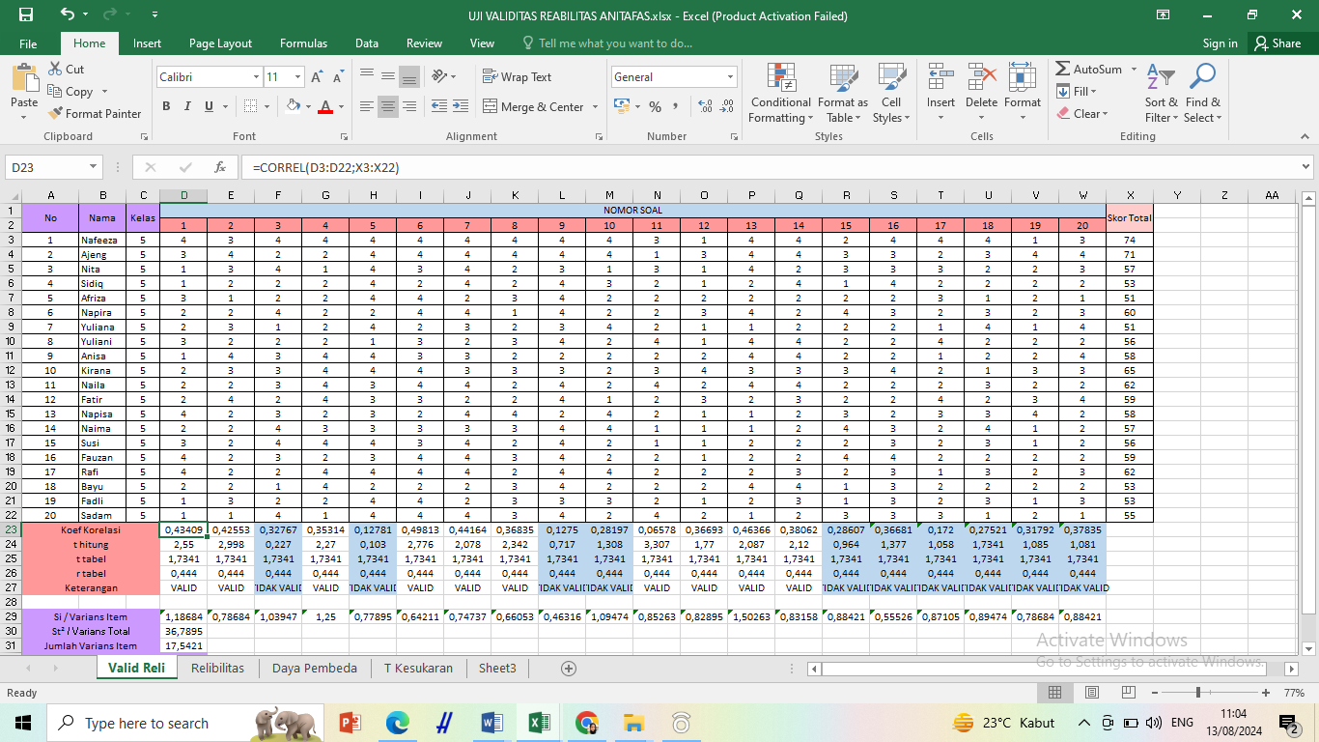
Lampiran 2
Uji Reliabilitas Instrumen Tes
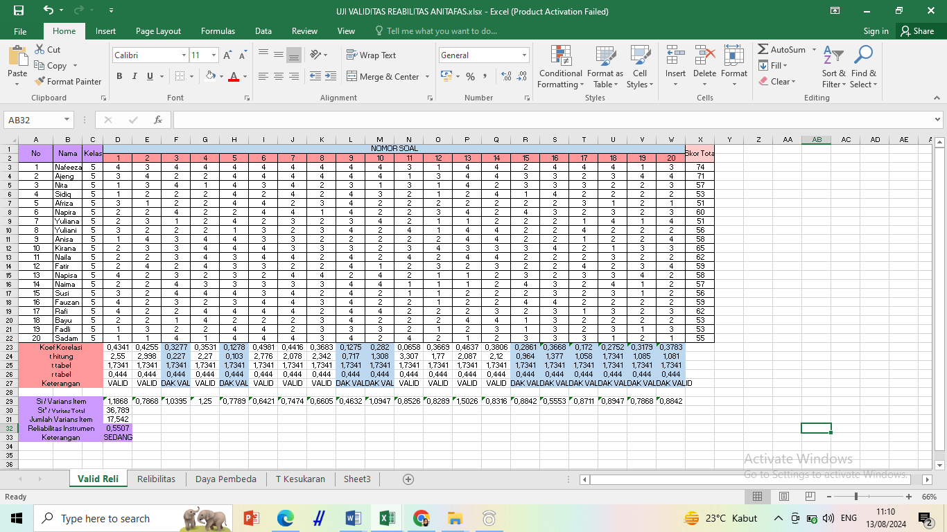
Lampiran 3
Uji Tingkat Kesukaran Instrumen Tes
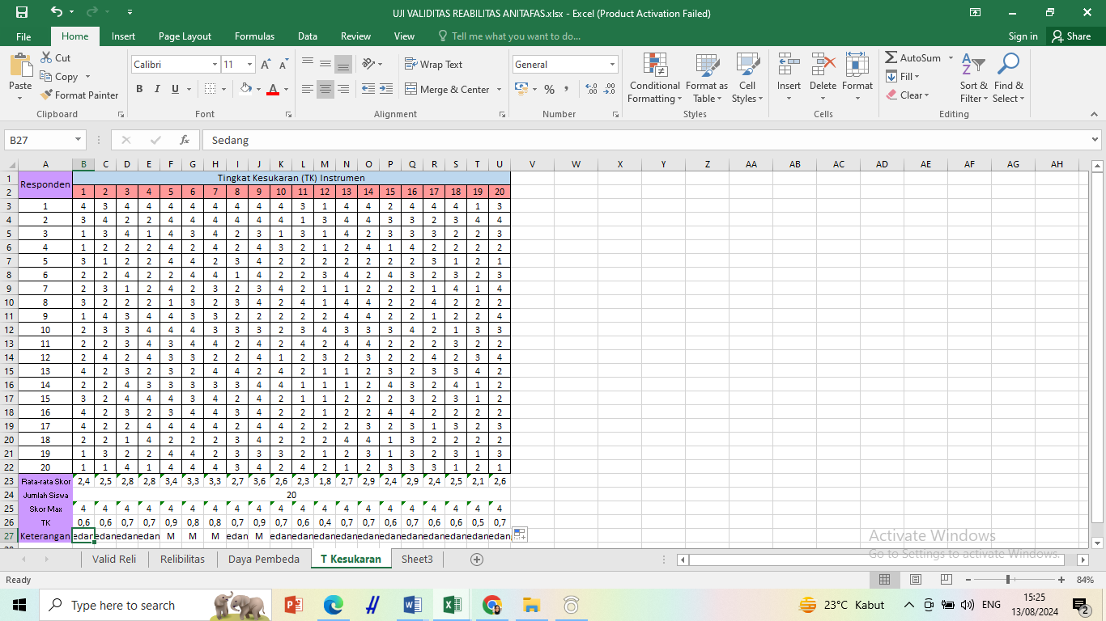

Lampiran 4
Uji Daya Pembeda Instrumen Penelitian
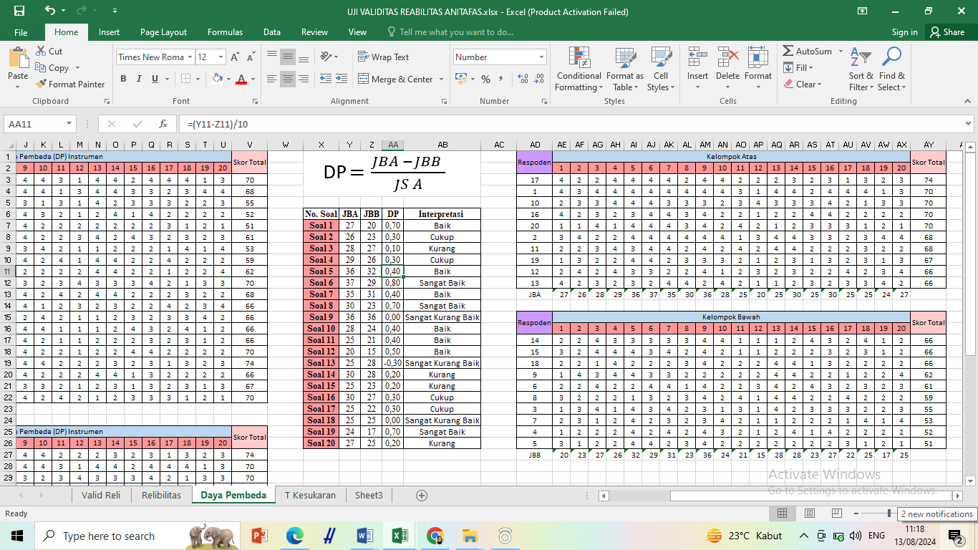

Lampiran 7
Soal Uji Coba Kemampuan Berpikir Kritis
SOAL KEMAMPUAN BERPIKIR KRITIS

Nama :
Mata Pelajaran : IPA
Kelas :
No. Absen :

Jawablah pertain di bawah ini dengan baik dan benar!
- Perhatikan gambar berikut!
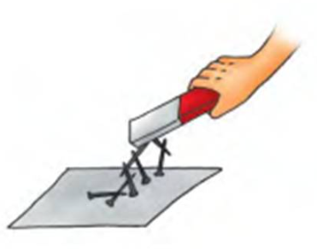
Bedasarkan ilustrasi gambar diatas, rumuskanlah 3 pertanyaan berkaitan dengan gaya magnet!
- Bunga sedang menggosok-gosokan penggaris plastik pada rambut yang kering, kemudian mendekatkan pada potongan-potongan kertas yang kecil, potongan-potongan kertas tersebut tertarik pada plastik. Bunga memberi argumen bahwa tertariknya potongan kertas pada plastik karena kertas mendapat muatan dari penggaris, kertas akan menempel selamanya pada penggaris. Apakah argument Bunga itu benar? Jelaskan alasannya!
- Sarah mencoba membuat rangkaian lampu seri sederhana. Setelah melakukan percobaan, lampu tersebut dapat menyala dengan terang. Mengapa lampu tersebut dapat menyala!
- Gaya otot merupakan salah satu gaya yang melekat dan biasa kita gunakan dalam kegiatan sehari-hari. Jelaskan manfaat dari gaya otot dan berikan 4 contoh yang biasa diterapkan dalam kegiatan sehari-hari!
- Seorang polisi melaporkan insiden kecelakaan tunggal mobil yang menabrak tiang listrik akibatnya pengemudi mengalami luka serius dibagian dahi akibat benturan dengan stir mobilnya, namun sang pengendara masih sadar sehingga dapat diwawancarai oleh polisi. Wawancara polisi menunjukkan pengemudi tidak sedang mengantuk, dan pengemudi dalam keadaan sehat. Namun saat mengemudi dia tidak menggunakan sabuk pengaman. Hasil pemeriksaan terhadap ban mobil menunjukkan keempat ban mobilnya sudah sangat haus. Dari hasil wawancara dan pengamatan ban mobilnya, polisi melaporkan bahwa penyebab kecelakaan tunggal itu adalah selipnya ban mobil ketika melewati jalan yang basah sehingga laju mobil goyang dan terpeleset kepinggir dan menabak tiang listrik. Pendapatmu apakah informasi yang dilaporkan oleh polisi dapat dipercaya? Mengapa?
- Tuliskan pendapatmu mengapa sebuah truk berisi penuh muatan tidak bergerak walaupun telah diberi gaya dorong sekuat tenaga oleh seseorang?
- Savira diminta untuk memindahkan 70 batu bata ke atas truk. Cara mana yang akan dimbil Savira untuk memindahkan batu bata
- memindahkannya dengan tangan kosong atau
- memindahkannya dengan menggunakan gerobak dorong?
Jelaskan pendapatmu!
- Perhatikan gambar berikut ini!
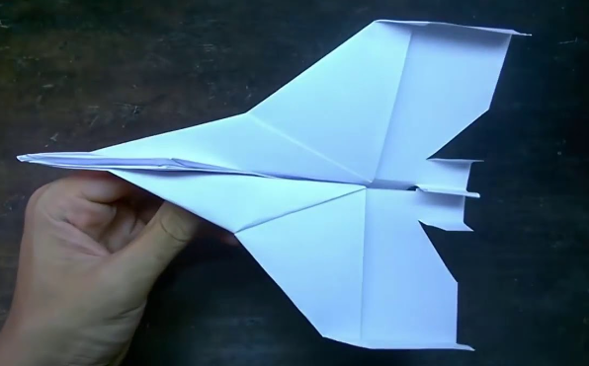
Alvaro membuat pesawat dari kertas lalu menerbangkannya, kemudian peswat kertas jatuh ke lantai. Mengapa pesawat tersebut bisa perjatuh ke lantai!
- Sebuah balok diluncurkan di atas lantai, lama-kelamaan berhenti. Sebuah mobil bergerak lambat, ketika pengemudi mobil tersebut menancap gas mobil bergerak lebih kencang. Buah mangga jatuh dari pohonnya bergerak kebawah makin cepat. Dari ketiga contoh tersebut mengapa hal tersebut dapat terjadi, buatlah definisinya!

- Perhatikan gambar dibawah!
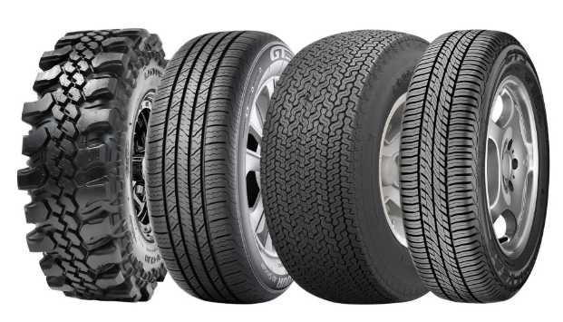
Ban motor dan ban mobil jika sering digunakan akan menjadi tipis, sehingga menyebabkan kendaraan dapat tergelincir dan terjadinya kecelakaan. Bersarkan gambar diatas, mengapa ban harus diberi alur dan apa yang terjadi jika ban tidak diberi alur!
- Perhatikan gambar berikut ini!
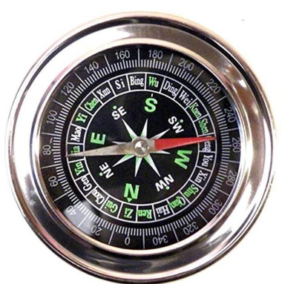
Kompas adalah jenis alat navigasi yang memanfaatkan medan magnetis bumi dalam penentuan sebuah arah. Mengapa magnet digunakan pada kompas?
- Perhatikan gambar dibawah ini!
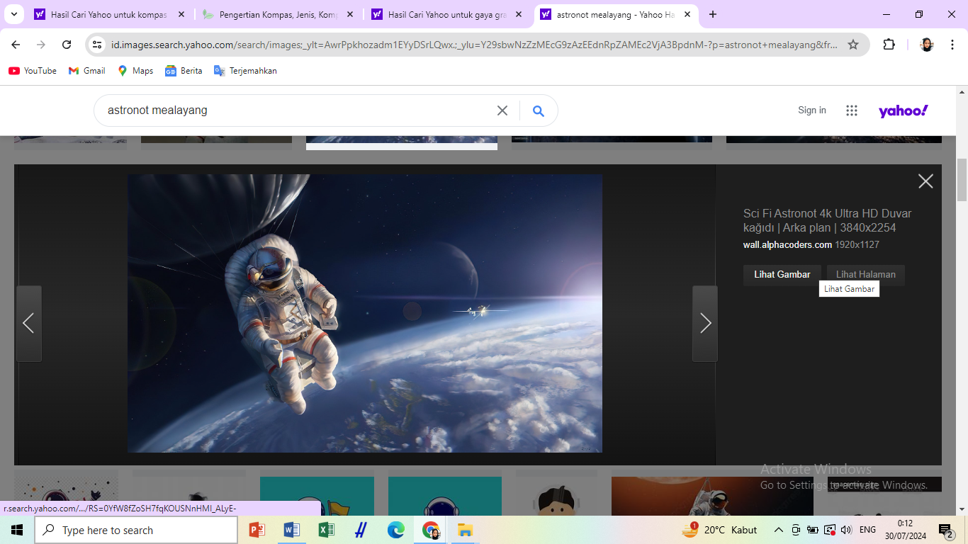
Benda-benda yang jatuh dari bumi tidak akan mengalami tarik-menarik, astronot dapat melayang di luar angkasa, jika astronot melemparkan benda di luar angkasa akan melayang. Menurut pendapatmu mengapa hal itu dapat terjadi?
- Dalam pekerjaanya Kemal diminta untuk menaikkan drum aspal yang beratnya 200 kg ke atas truk. Cara mana yang akan diambil Kemal
- mengangkatnya ke atas truk, atau
- mendorongnya di atas papan bidang miring?
Jelaskan menurut pendapatmu!
- Gravitasi merupakan gaya tarik-menarik yang yang dialami suatu benda terhadap pusat bumi. Manfaat gaya gravitasi sangat penting dalam kehidupan semua makhluk hidup. Jelaskan 4 dampak yang terjadi bila tidak ada gaya gravitasi dalam bumi ini!
- Perhatikan gambar di bawah ini!
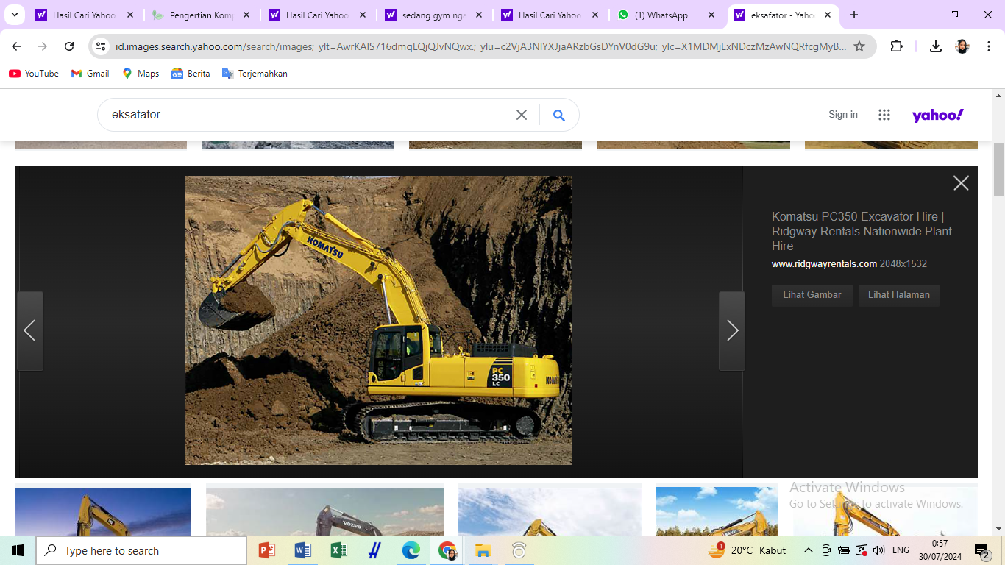
Susunlah dengan benar cara kerja magnet pada alat pengangkut besi tua (derek)!
- Besi tua atau baja akan menempel pada alat pengangkut selama arus listrik terus mengalir.
- Jika arus listrik dimatikan, maka besi tua dan baja akan terlepas dari magnet
- Alat pengangkut (derek) menggunakan elektro-magnet yang dialiri arus listrik kuat untuk mengangkut besi tua dan baja
- Perhatikan gambar berikut ini!
- Sepatu baru memiliki alas sepatu yang masih bagus
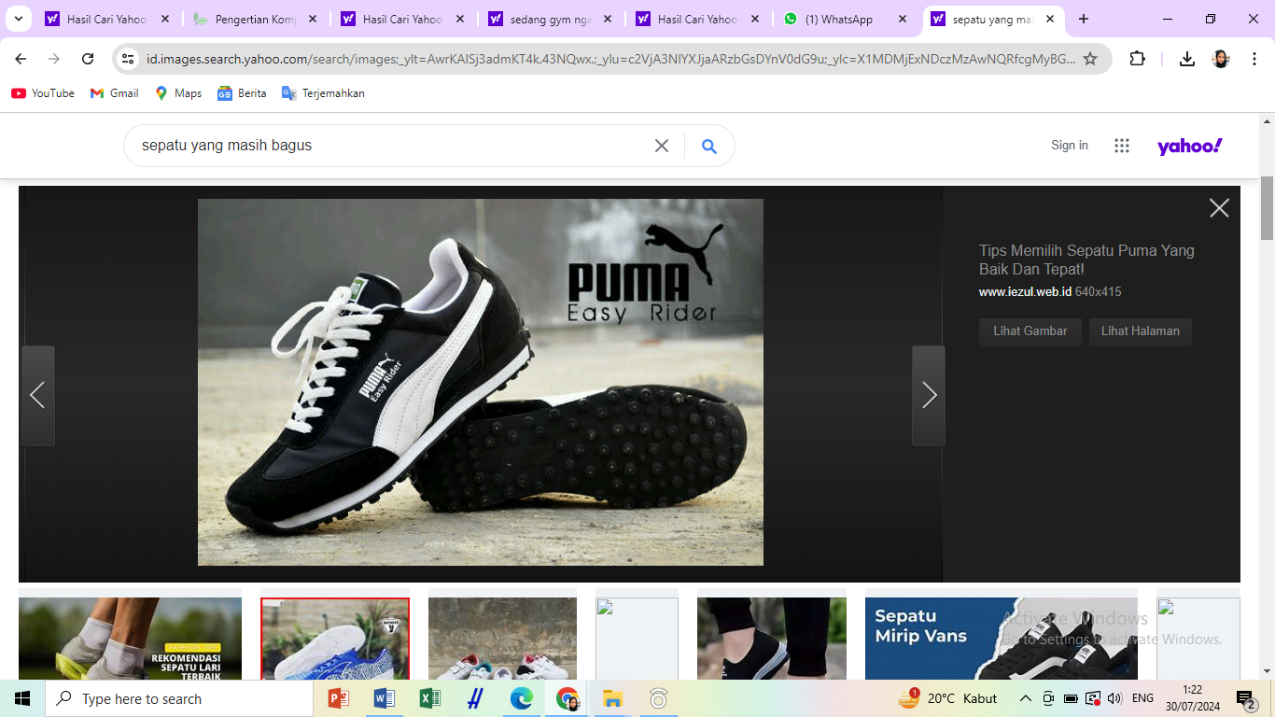
- Sepatu yang sering dipakai maka alas sepatunya akan menipis
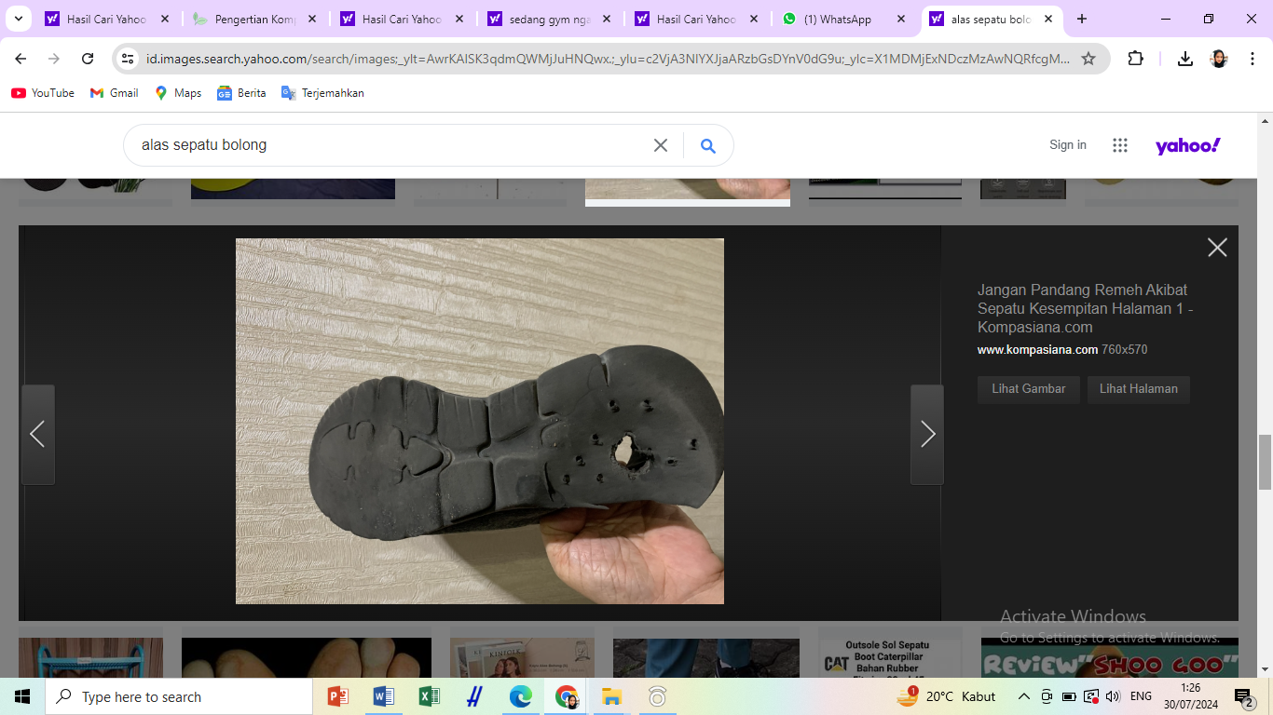
Alas sepatu jika terus digunakan akan menjadi tipis, sehingga menyebabkan tumit menjadi luka dan dapat terjatuh. Berdasarkan gambar di atas, mengapa alas sepatu dapat menjadi tipis ataupun habis?
- Farhan melakukan percobaan dengan mendorong beberapa zak semen di atas lantai yang sama. Ketika mendorong satu zak semen, dia dengan mudah membuat semen tersebut mulai bergerak, gaya gesekan antara semen dan lantai sama dengan gaya yang diberikan. Ketika mendorong dua zak semen yang ditumpuk, dia lebih sukar membuatnya mulai bergerak, gaya yang diperlukan dua kali dari gaya pada percobaan pertama. Ketika mendorong tiga zak semen yang ditumpuk, dia membutuhkan gaya tiga kali dari gaya pada percobaan pertama untuk membuat semen mulai bergerak. Buatlah kesimpulan tentang hubungan antara berat benda dengan gaya gesekan!

- Seorang siswa melakukan percobaan untuk menunjukkan hubungan antara jarak antar dua kutub magnet dengan besarnya gaya tarik menarik antar kedua kutub tersebut. Semakin jauh jarak antar kutub magnet gaya.
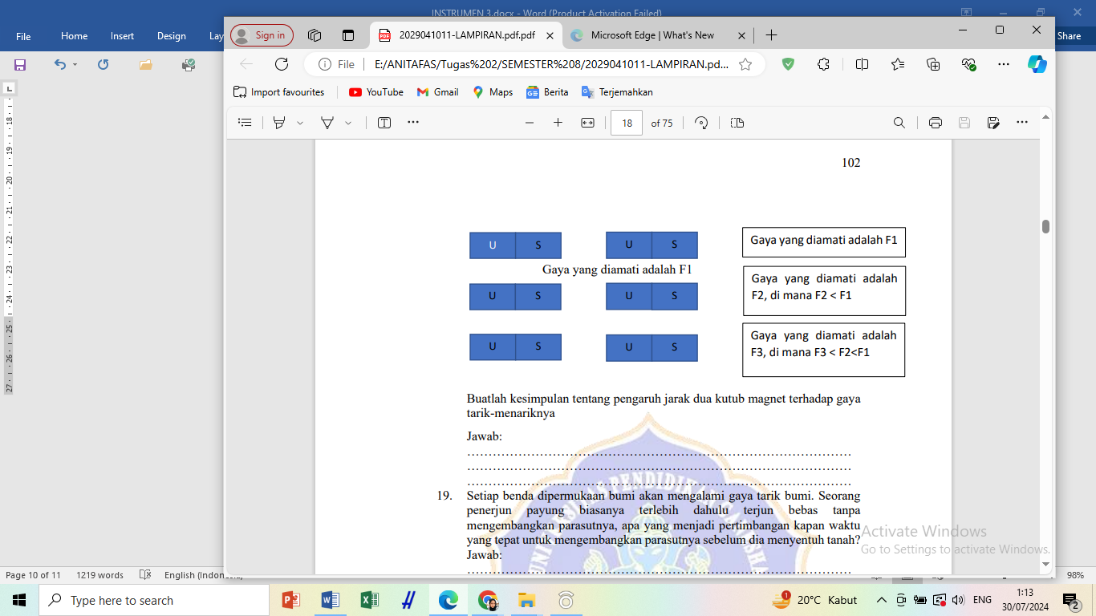
Buatlah kesimpulan tentang pengaruh jarak dua kutub magnet terhadap gaya tarik-menariknya!
- Setiap benda dipermukaan bumi akan mengalami gaya tarik bumi. Seorang penerjun payung biasanya terlebih dahulu terjun bebas tanpa megembangkan parasutnya, apa yang menjadi pertimbangan kapan waktu yang tepat untuk mengembangkan parasutnya sebelum dia menyentuh tanah?
- Perhatikan gambar berikut!
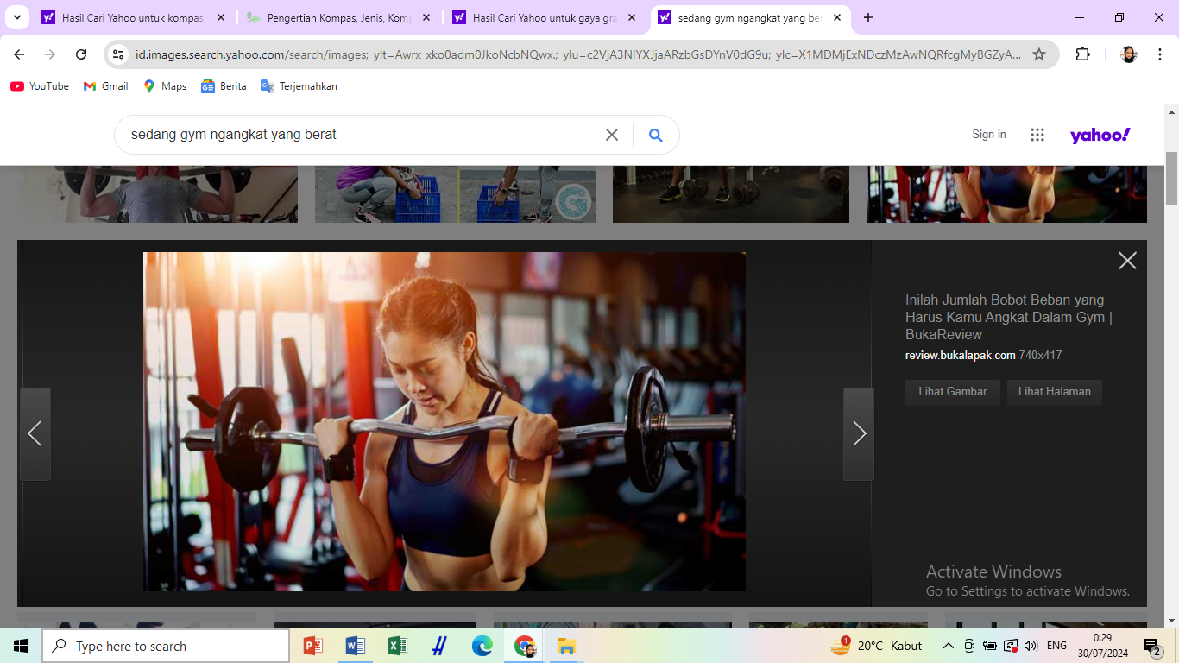
Berdasarkan gambar diatas, mengapa orang tersebut dapat mengangkat beban yang berat?

Lampiran 8
Soal Pre-test dan Post-test Kemampuan Berpikir Kritis
SOAL KEMAMPUAN BERPIKIR KRITIS

Nama :
Mata Pelajaran : IPA
Kelas :
No. Absen :

Jawablah pertain di bawah ini dengan baik dan benar!
- Perhatikan gambar berikut!
Bedasarkan ilustrasi gambar diatas, rumuskanlah 3 pertanyaan berkaitan dengan gaya magnet!
- Bunga sedang menggosok-gosokan penggaris plastik pada rambut yang kering, kemudian mendekatkan pada potongan-potongan kertas yang kecil, potongan-potongan kertas tersebut tertarik pada plastik. Bunga memberi argumen bahwa tertariknya potongan kertas pada plastik karena kertas mendapat muatan dari penggaris, kertas akan menempel selamanya pada penggaris. Apakah argument Bunga itu benar? Jelaskan alasannya!
- Gaya otot merupakan salah satu gaya yang melekat dan biasa kita gunakan dalam kegiatan sehari-hari. Jelaskan manfaat dari gaya otot dan berikan 4 contoh yang biasa diterapkan dalam kegiatan sehari-hari!
- Tuliskan pendapatmu mengapa sebuah truk berisi penuh muatan tidak bergerak walaupun telah diberi gaya dorong sekuat tenaga oleh seseorang?
- Savira diminta untuk memindahkan 70 batu bata ke atas truk. Cara mana yang akan dimbil Savira untuk memindahkan batu bata
- memindahkannya dengan tangan kosong atau
- memindahkannya dengan menggunakan gerobak dorong?
Jelaskan menurut pendapatmu!
- Perhatikan gambar berikut ini!
Alvaro membuat pesawat dari kertas lalu menerbangkannya, kemudian peswat kertas jatuh ke lantai. Mengapa pesawat tersebut bisa perjatuh ke lantai!

- Perhatikan gambar berikut ini!

Kompas adalah jenis alat navigasi yang memanfaatkan medan magnetis bumi dalam penentuan sebuah arah. Mengapa magnet digunakan pada kompas?
- Perhatikan gambar dibawah ini!
Benda-benda yang jatuh dari bumi tidak akan mengalami tarik-menarik, astronot dapat melayang di luar angkasa, jika astronot melemparkan benda di luar angkasa akan melayang. Menurut pendapatmu mengapa hal itu dapat terjadi?
- Dalam pekerjaanya Kemal diminta untuk menaikkan drum aspal yang beratnya 200 kg ke atas truk. Cara mana yang akan diambil Kemal
- mengangkatnya ke atas truk, atau
- mendorongnya di atas papan bidang miring?
Jelaskan menurut pendapatmu!
- Gravitasi merupakan gaya tarik-menarik yang yang dialami suatu benda terhadap pusat bumi. Manfaat gaya gravitasi sangat penting dalam kehidupan semua makhluk hidup. Jelaskan 4 dampak yang terjadi bila tidak ada gaya gravitasi dalam bumi ini!

Lampiran 9
RPP
Lampiran RPP Kelas Eksperiment
RENCANA PELAKSANAAN PEMBELAJARAN
( RPP )

Satuan Pendidikan : SDN 2 Muarasanding
Kelas / Semester : 4 / 2
Muatan Lokal : IPA
Alokasi waktu : 2 x 35
- KOMPTENSI INTI (KI)
KI 1 : | Menerima, menjalankan, dan menghargai ajaran agama yang dianutnya
KI 2 : | Memiliki perilaku jujur, disiplin, tanggung jawab, santun, peduli, dan percaya diri dalam berinteraksi dengan keluarga, teman dan guru.
KI 3 : | Memahami pengetahuan faktual dengan cara mengamati mendengar, melihat, membaca dan menanya berdasarkan rasa ingin tahu tentang dirinya, makhluk ciptaan Tuhan dan kegiatannya, dan benda-benda yang dijumpainya di rumah, sekolah.
KI 4 : | Menunjukkan keterampilan berpikir dan bertindak kreatif, produktif, kritis, mandiri, kolaboratif, dan komunikatif. Dalam bahasa yang jelas, sistematis, logis dan kritis, dalam karya yang estetis, dalam gerakan yang mencerminkan anak sehat, dan tindakan yang  mencerminkan perilaku anak sesuai dengan tahap perkembangannya..

- KOMPETENSI DASAR
KD |  | IDIKATOR
3.3 | Mengidentifikasi macam-macam gaya, antara lain: gaya otot, gaya listrik, gaya magnet, gaya gravitasi, dan gaya gesekan. | 3.1.1 | Menjelaskan pengertian gaya.
4.3 | Mendemonstrasikan manfaat gaya dalam kehidupan sehari-hari, misalnya gaya otot, gaya listrik, gaya magnet, gaya  gravitasi, dan gaya gesekan | 4.3.1 | Melakukan percobaan gaya otot pada benda-benda dikelas

- TUJUAN PEMBELAJARAN
- Setelah melakukan percobaan, siswa mampu menjelaskan pengertian gaya dengan tepat.
- Melalui demontrasi, siswa dapat melakukan percobaan gaya gaya otot pada benda - benda dikelas dengan benar.
- KEGIATAN PEMBELAJARAN
Kegiatan | Deskripsi Kegiatan | Alokasi  Waktu
Kegiatan  Pendahuluan | - Kelas dimulai dengan dibuka dengan salam, menanyakan kabar dan mengecek kehadiran siswa  - Kelas dilanjutkan dengan do’a dipimpin oleh salah seorang siswa.  - Guru mengajukan pertanyaan yang mengaitkan pengetahuan sebelumnya dengan materi yang akan dipelajari (apersepsi)  - Menyampaikan tujuan pembelajaran hari ini | 10  menit
Kegiatan  Inti | - Guru menjelaskan tentang ”Gaya” dengan bantuan media Power Point  - Guru meminta siswa untuk melakukan percobaan gaya.  - Siswa mengamati berbagai kegiatan yang menggunakan gaya otot, gaya magnet, gaya gravitasi.  - Guru melakukan tanya jawab dengan siswa  - Peserta didik diminta membuat catatan kecil yang berisi pemahaman mereka mengenai masalah atau pertanyaan yang dilontarkan tentang gaya.  - Peserta didik berdiskusi dalam kelompok yang sama.  - Guru membimbing siswa ketika berdiskusi, karena kata yang dicari maknanya mungkin saja kata yang baru pertama kali siswa dengar. | 50  menit
Kegiatan  Penutup | - Siswa melakukan refleksi tentang kegiatan hari ini. Perwakilan siswa menceritakan kegiatan yang dilakukan satu hari ini dan memberikan kesannya.  - Guru memberikan kesempatan kepada peserta didik untuk bertanya  - Guru menutup pelajaran dengan salam dan doa penutup dipimpin oleh salah satu siswa. | 15  menit
- SUMBER PEMBELAJARAN
- Buku Panduan Guru SD/MI Kelas IV: Buku Penilaian Bupena Kurikulum 2013, Jakarta: Erlangga
- Buku Siswa SD/MI Kelas IV: Buku Penilaian Bupena Kurikulum 2013, Jakarta: Erlangga
- LKPD
- MATERI PEMBELAJARAN
- Materi Pembelajaran: Gaya
- MODEL, METODE, MEDIA PEMBELAJARAN
- Pendekeatan: Saintifik
- Model: Quantum Learning
- Metode: Diskusi, Penugasan, dan Ceramah
- Media: Power Point
- PENILAIAN
- Penilaian Sikap: Melalui observasi selama kegiatan belajar
- Penilaian Kemampua: Tes tertulis
No | Mata Pelajaran | Penilaian Pengetahuan
1 | Ilmu Pengetahuan Alam | - Menuliskan macam-macam gaya  - Mengorganisasikan kegiatan yang baik dan buruk dalam menjaga keberangsungan gaya

Mengetahui,
Guru Kelas IV |  | Mahasiswa/i /Peneliti
Fauzia Nurul, S.Pd. |  | Anita Fauziah A.S  NIM. 20842003

Lampiran RPP Kelas Kontrol
RENCANA PELAKSANAAN PEMBELAJARAN
( RPP )

Satuan Pendidikan : SDN 2 Muarasanding
Kelas / Semester : 4 / 2
Muatan Lokal : IPA
Alokasi waktu : 2 x 35
- KOMPTENSI INTI (KI)
KI 1 : | Menerima, menjalankan, dan menghargai ajaran agama yang dianutnya
KI 2 : | Memiliki perilaku jujur, disiplin, tanggung jawab, santun, peduli, dan percaya diri dalam berinteraksi dengan keluarga, teman dan guru.
KI 3 : | Memahami pengetahuan faktual dengan cara mengamati mendengar, melihat, membaca dan menanya berdasarkan rasa ingin tahu tentang dirinya, makhluk ciptaan Tuhan dan kegiatannya, dan benda-benda yang dijumpainya di rumah, sekolah.
KI 4 : | Menunjukkan keterampilan berpikir dan bertindak kreatif, produktif, kritis, mandiri, kolaboratif, dan komunikatif. Dalam bahasa yang jelas, sistematis, logis dan kritis, dalam karya yang estetis, dalam gerakan yang mencerminkan anak sehat, dan tindakan yang  mencerminkan perilaku anak sesuai dengan tahap perkembangannya..

- KOMPETENSI DASAR
KD |  | IDIKATOR
3.3 | Mengidentifikasi macam-macam gaya, antara lain: gaya otot, gaya listrik, gaya magnet, gaya gravitasi, dan gaya gesekan. | 3.1.1 | Menjelaskan pengertian gaya.
4.3 | Mendemonstrasikan manfaat gaya dalam kehidupan sehari-hari, misalnya gaya otot, gaya listrik, gaya magnet, gaya  gravitasi, dan gaya gesekan | 4.3.1 | Melakukan percobaan gaya otot pada benda-benda dikelas

- TUJUAN PEMBELAJARAN
- Setelah melakukan percobaan, siswa mampu menjelaskan pengertian gaya dengan tepat.
- Melalui demontrasi, siswa dapat melakukan percobaan gaya gaya otot pada benda - benda dikelas dengan benar.
- KEGIATAN PEMBELAJARAN
Kegiatan | Deskripsi Kegiatan | Alokasi  Waktu
Kegiatan  Pendahuluan | - Kelas dimulai dengan dibuka dengan salam, menanyakan kabar dan mengecek kehadiran siswa  - Kelas dilanjutkan dengan do’a dipimpin oleh salah seorang siswa.  - Guru mengajukan pertanyaan yang mengaitkan pengetahuan sebelumnya dengan materi yang akan dipelajari (apersepsi)  - Menyampaikan tujuan pembelajaran hari ini | 10  menit
Kegiat an  Inti | - Guru menjelaskan tentang ”Gaya”  - Guru meminta siswa untuk melakukan percobaan gaya.  - Siswa mengamati berbagai kegiatan yang menggunakan gaya otot, gaya magnet, gaya gravitasi.  - Guru melakukan tanya jawab dengan siswa  - Peserta didik diminta membuat catatan kecil yang berisi pemahaman mereka mengenai masalah atau pertanyaan yang dilontarkan tentang gaya.  - Peserta didik berdiskusi dalam kelompok yang sama.  - Guru membimbing siswa ketika berdiskusi, karena kata yang dicari maknanya mungkin saja kata yang baru pertama kali siswa dengar. | 50  menit
Kegiatan  Penutup | - Siswa melakukan refleksi tentang kegiatan hari ini. Perwakilan siswa menceritakan kegiatan yang dilakukan satu hari ini dan memberikan kesannya.  - Guru memberikan kesempatan kepada peserta didik untuk bertanya  - Guru menutup pelajaran dengan salam dan doa penutup dipimpin oleh salah satu siswa. | 15  menit

- SUMBER PEMBELAJARAN
- Buku Panduan Guru SD/MI Kelas IV: Buku Penilaian Bupena Kurikulum 2013, Jakarta: Erlangga
- Buku Siswa SD/MI Kelas IV: Buku Penilaian Bupena Kurikulum 2013, Jakarta: Erlangga
- MATERI PEMBELAJARAN
- Materi Pembelajaran: Gaya
- MODEL, METODE, MEDIA PEMBELAJARAN
- Pendekeatan: Saintifik
- Metode: Diskusi, Penugasan, dan Ceramah
Mengetahui,
Guru Kelas IV |  | Mahasiswa/i /Peneliti
Rahmiati Fauziah, S.Pd. |  | Anita Fauziah A.S  NIM. 20842003

Lampiran 10
Uji Normalitas
Tests of Normality
 | Kolmogorov-Smirnovª |  |  | Shapiro-Wilk
 | Statistic | Df | Sig. | Statistic | Df | Sig.
Pretest Ekperimen | .176 | 20 | .200 | .979 | 20 | .931
Posstest Ekperimen | .202 | 20 | .200* | .939 | 20 | .649
*. This is a lower bound of the true significance.

Tests of Normality
 | Kolmogorov-Smirnovª |  |  | Shapiro-Wilk
 | Statistic | Df | Sig. | Statistic | Df | Sig.
Pretest Kontrol | .204 | 20 | .168 | .993 | 20 | .843
Posstest Kontrol | .292 | 20 | .200* | .923 | 20 | .463
*. This is a lower bound of the true significance.

Lampiran 11
Uji Homogenitas
Test of Homogeneity of Variances
 |  | Levene Statistic | df1 | df2 | Sig.
PRETEST | Based on Mean | .795 | 1 | 38 | .378
PRETEST | Based on Median | .648 | 1 | 38 | .426
PRETEST | Based on Median and with adjusted df | .648 | 1 | 37.504 | .426
PRETEST | Based on trimmed mean | .785 | 1 | 38 | .381
POSSTEST | Based on Mean | .349 | 1 | 38 | .558
POSSTEST | Based on Median | .411 | 1 | 38 | .525
POSSTEST | Based on Median and with adjusted df | .411 | 1 | 37.433 | .525
POSSTEST | Based on trimmed mean | .303 | 1 | 38 | .585

Lampiran 12
Uji Hipotesis

Paired Samples Test
 |  | Paired Differences |  |  |  |  | t | Df | Sig. (2-tailed)
 |  | Mean | Std. Deviation | Std. Error Mean | 95% Confidence Interval of the Difference |  | t | Df | Sig. (2-tailed)
 |  |  |  |  | Lower | Upper | t | Df | Sig. (2-tailed)
Pair 1 | Nilai Pretest Kemampuan Berpikir Kritis - Nilai Posttest Kemampuan Berpikir Kritis | -12.350 | 8.845 | 1.978 | -16.490 | -8.210 | -6.244 | 19 | .000
Lampiran 13
Uji N-Gain
Descriptive Statistics
 |  | N | Minimum | Maximum | Mean | Std. Deviation
Kelas Eksperimen | NGain | 20 | -4.64 | 26.55 | 11.7480 | 8.89347
Kelas Eksperimen | Valid N (listwise) | 20

Descriptive Statistics
 |  | N | Minimum | Maximum | Mean | Std. Deviation
Kelas Kontrol | NGain | 20 | -1.68 | 20.46 | 6.7395 | 5.62171
Kelas Kontrol | Valid N (listwise) | 20

Lampiran 14
Dokumentasi Pelaksanaan Uji Coba di Kelas 5
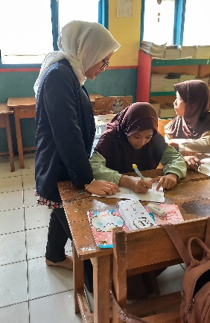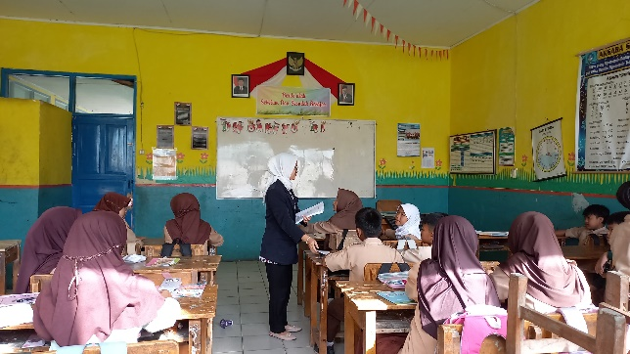

Lampiran 15
Dokumentasi Pelaksanaan pre-test Kelas Eksperiment
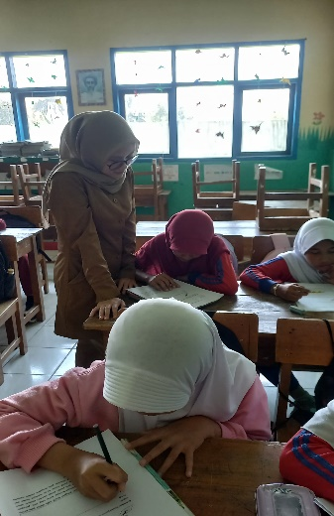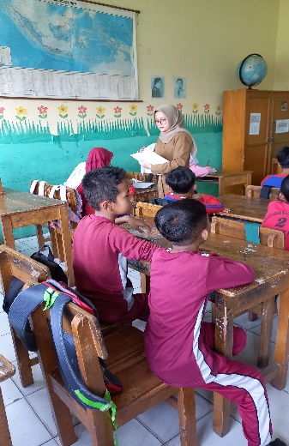

Lampiran 16
Dokumentasi Pelaksanaan pre-test Kelas Kontrol
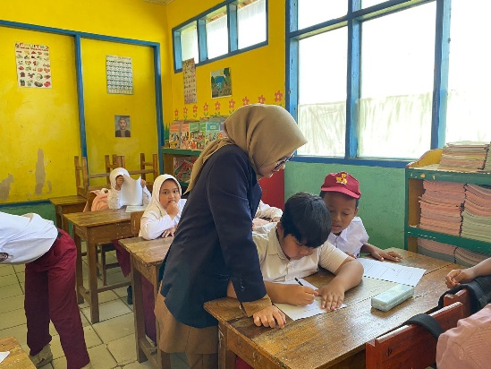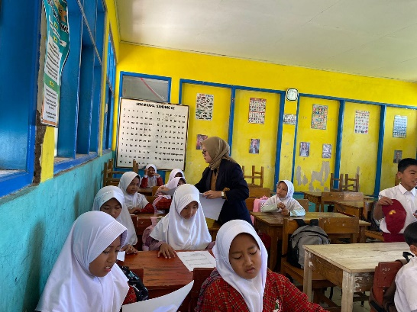
Lampiran 17
Dokumentasi Treatment Kelas Eksperiment
Treatment 1
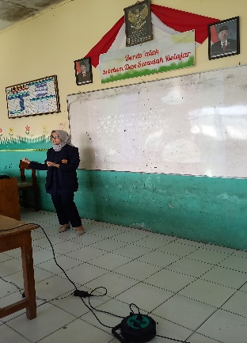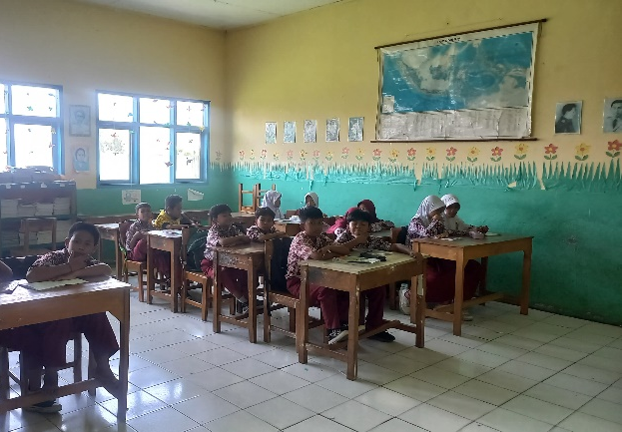
Treatment 2
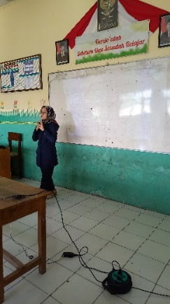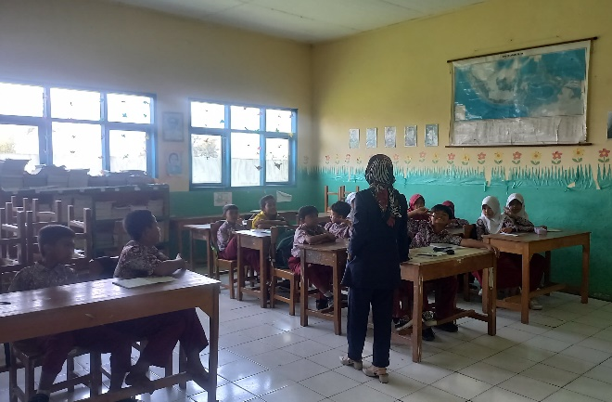
Treatment 3
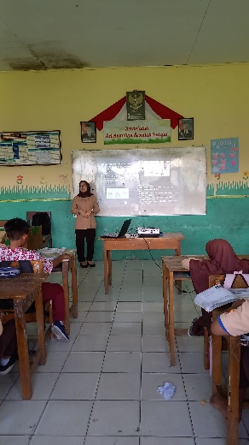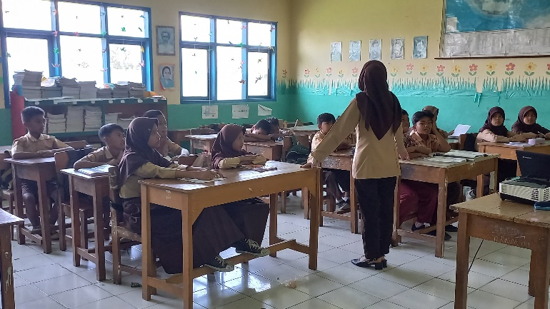

Lampiran 18
Dokumentasi Treatment Kelas Kontrol
Treatment 1
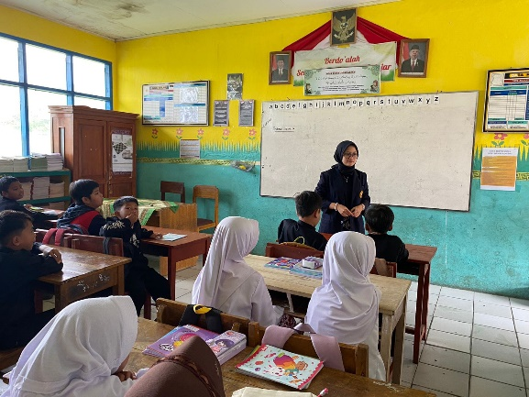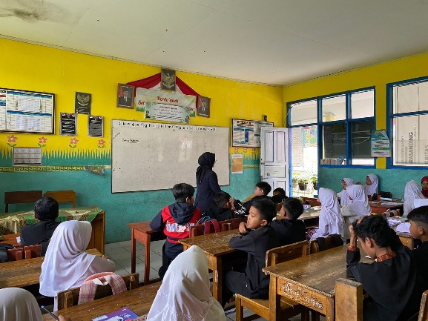
Treatment 2
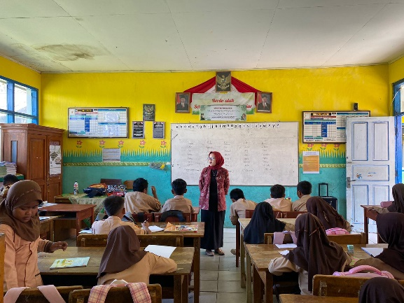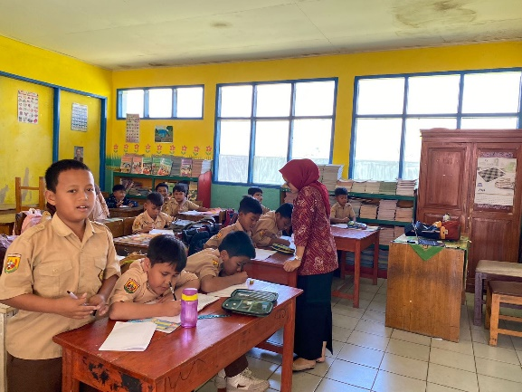
Treatment 3
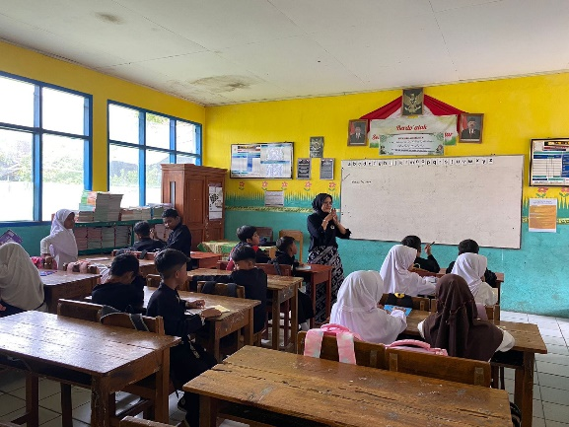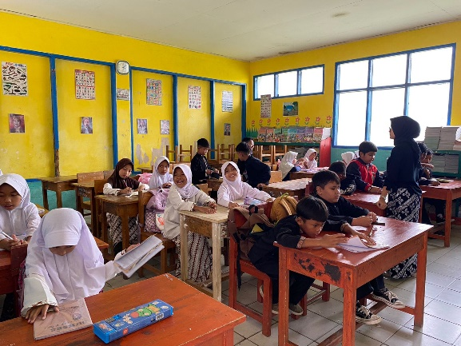

Lampiran 19
Dokumentasi Pelaksanaan post-test Kelas Eksperiment
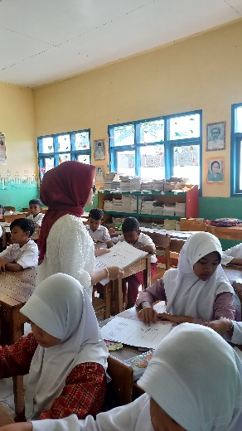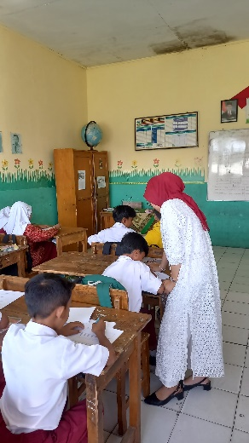
Lampiran 20
Dokumentasi Pelaksanaan post-test Kelas Kontrol
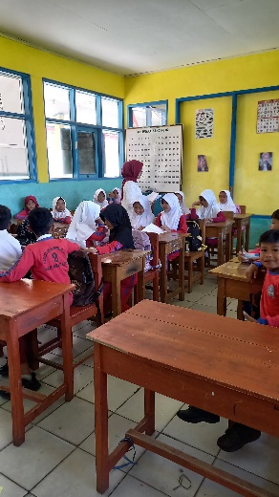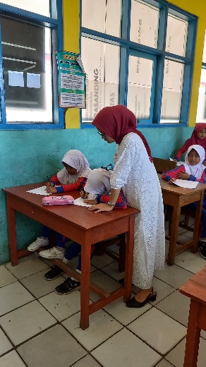

Lampiran 21 (Hasil Uji Coba)
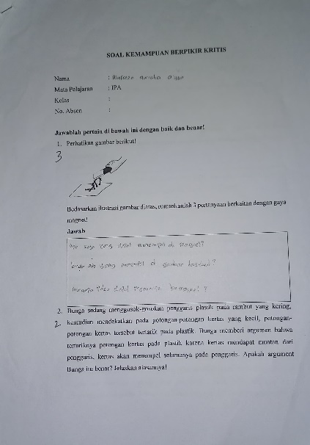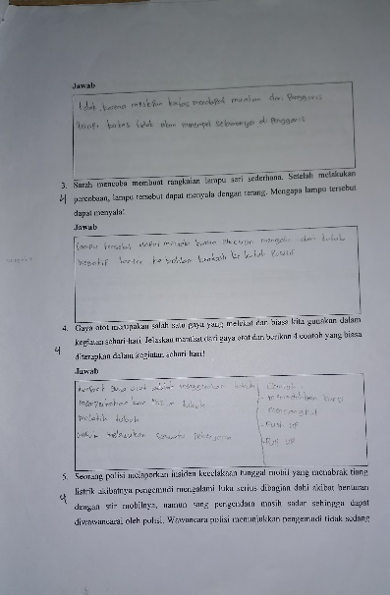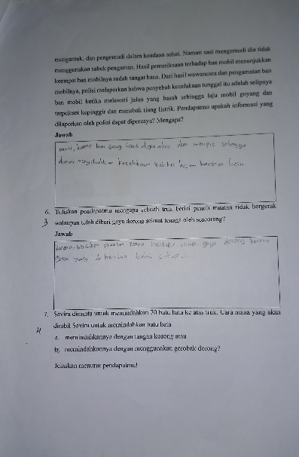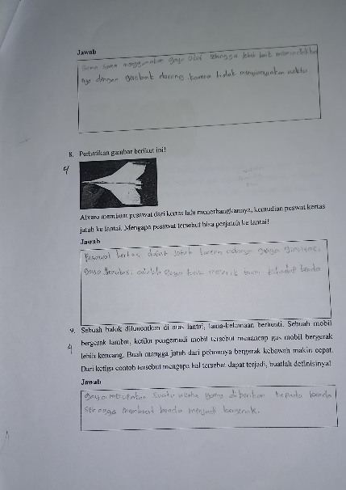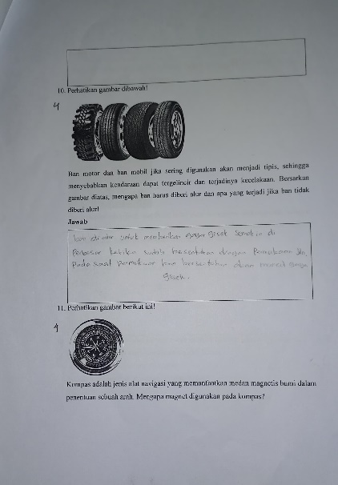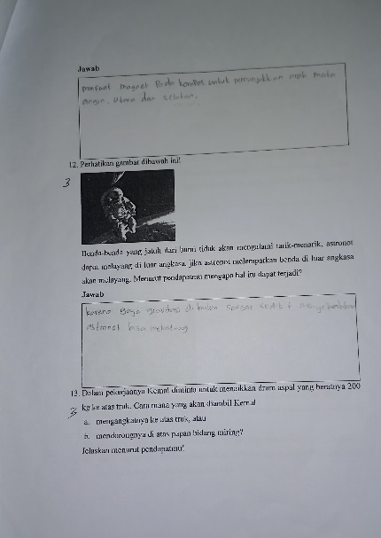
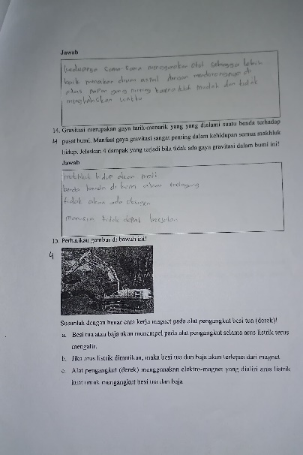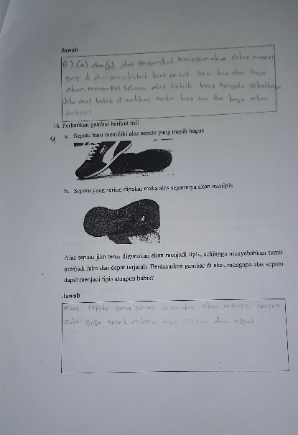
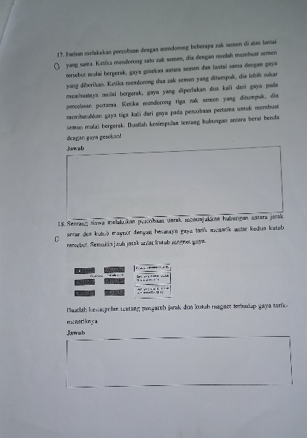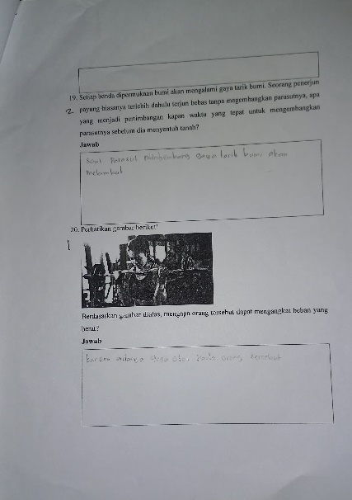

Lampiran 22 (Hasil pre-test Eksperiment)
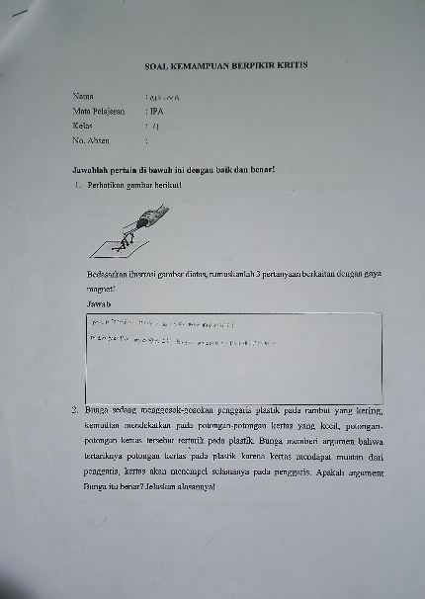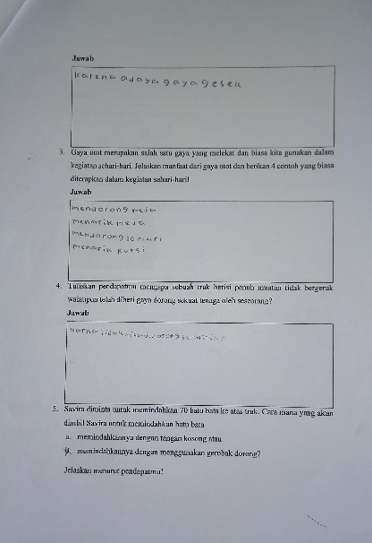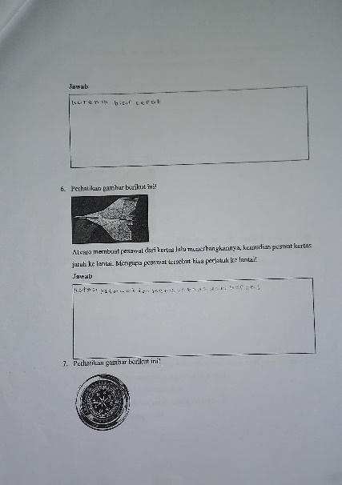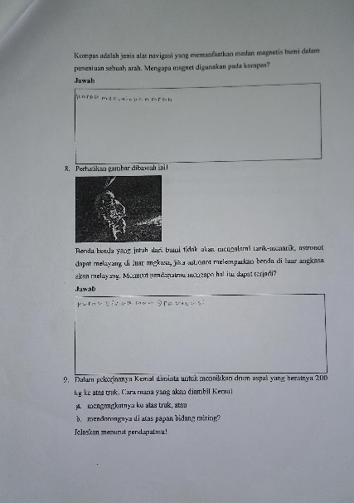
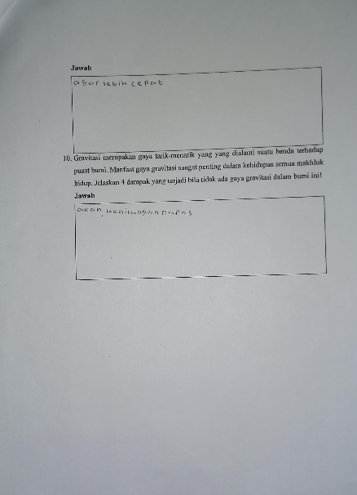
Lampiran 23 (Hasil pre-test Kontrol)
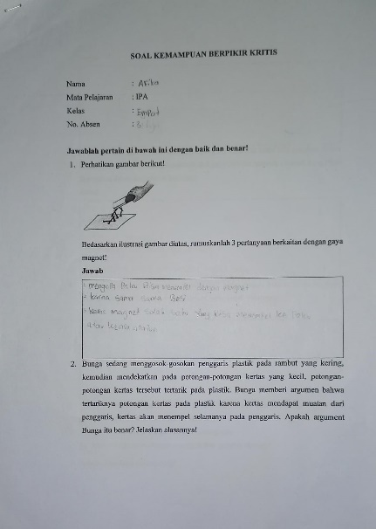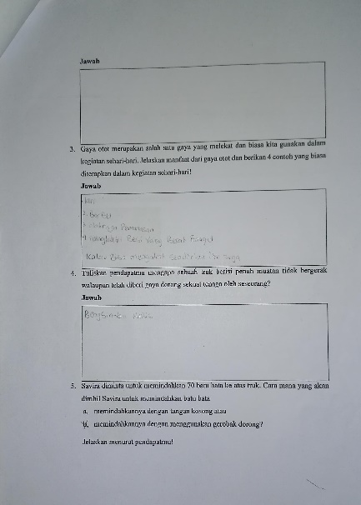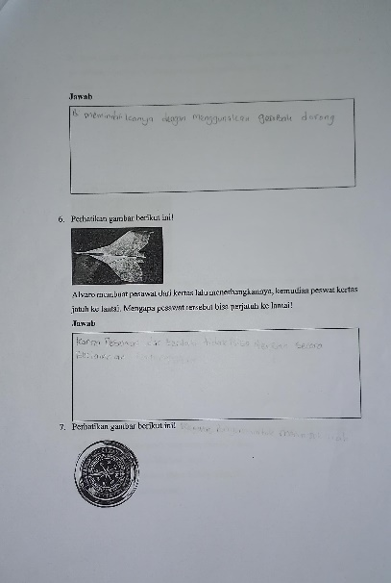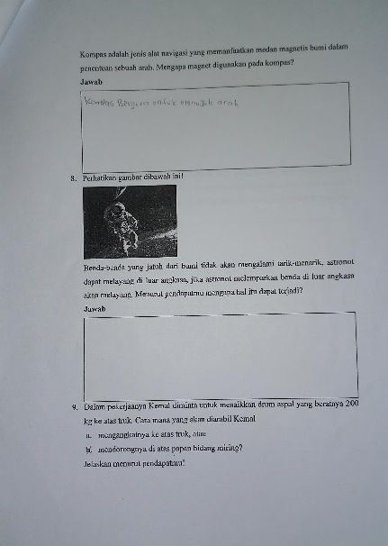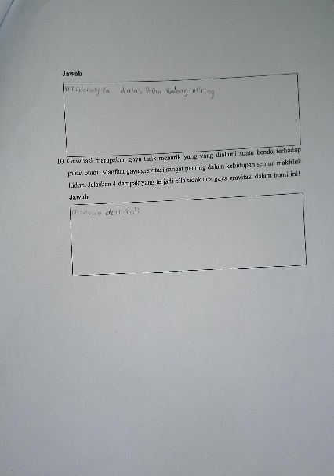
Lampiran 24 (Hasil post-test Eksperiment)
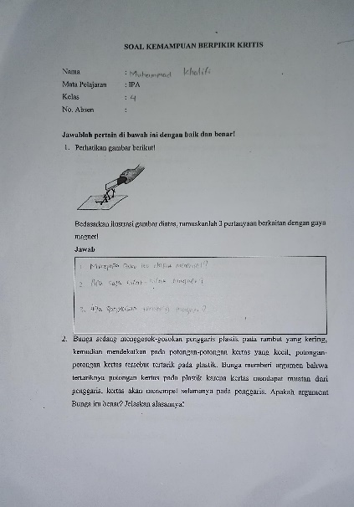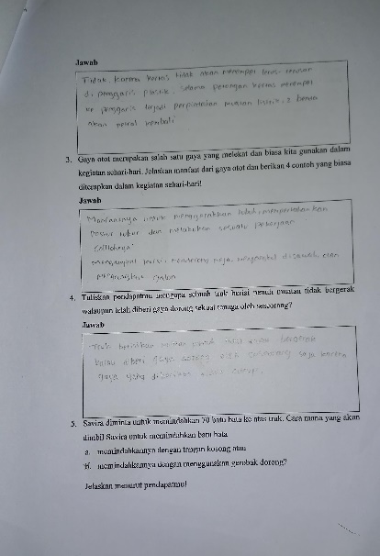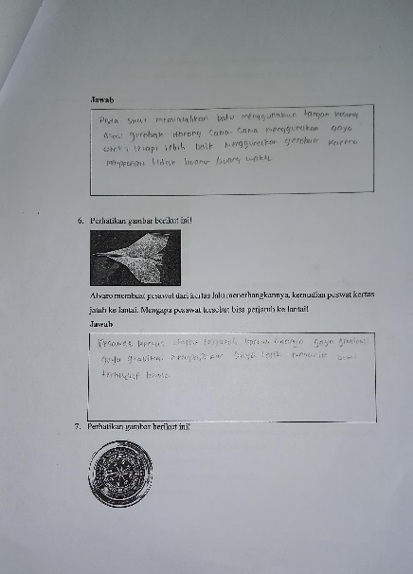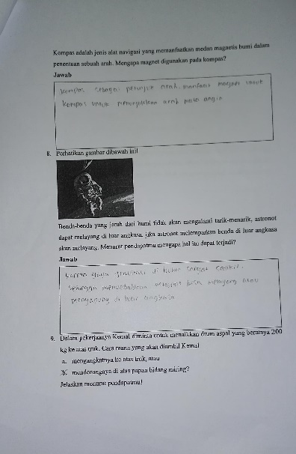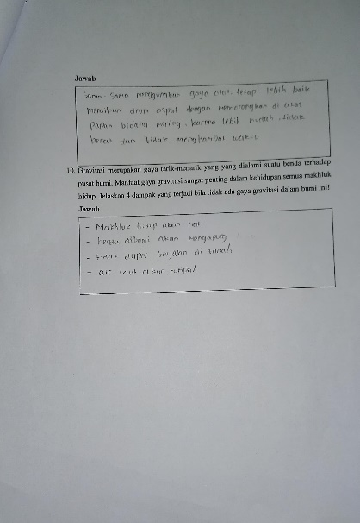
Lampiran 25 (Hasil post-test Kontrol)
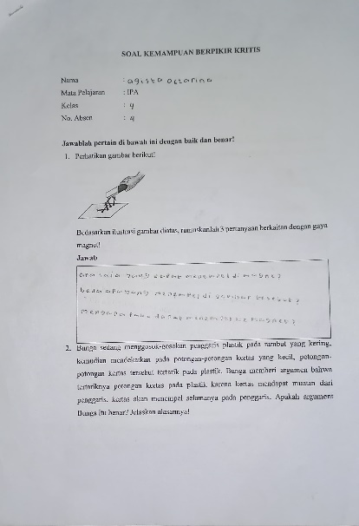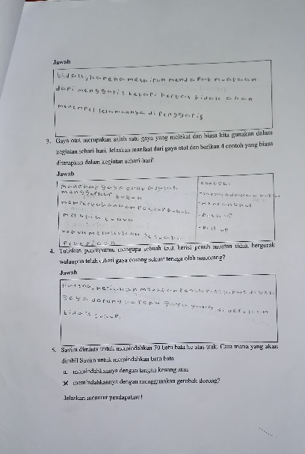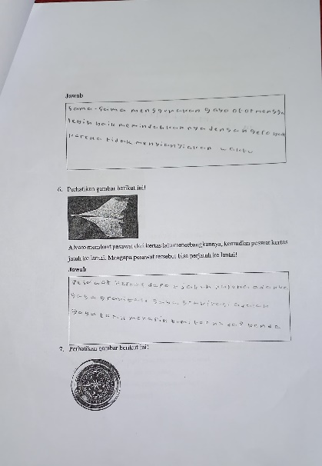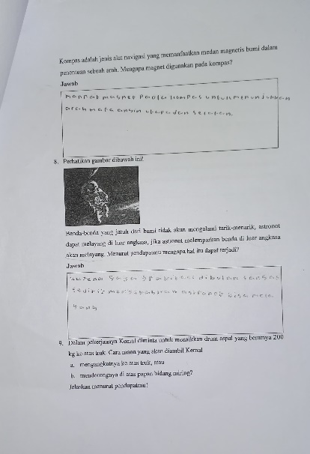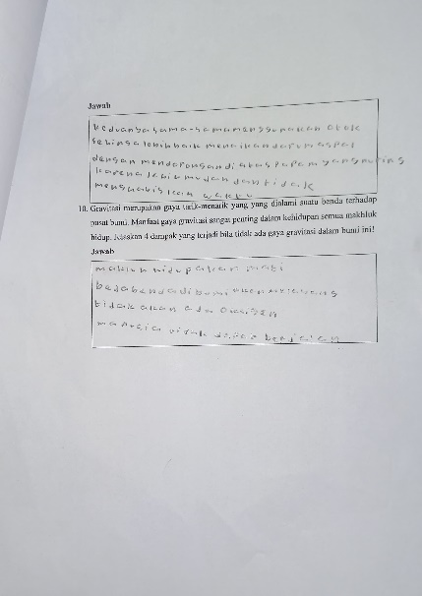
Lampiran 26
Surat Izin Penelitian
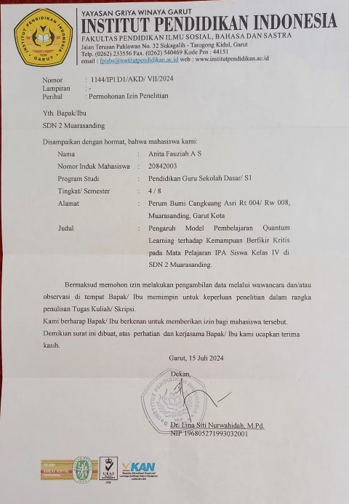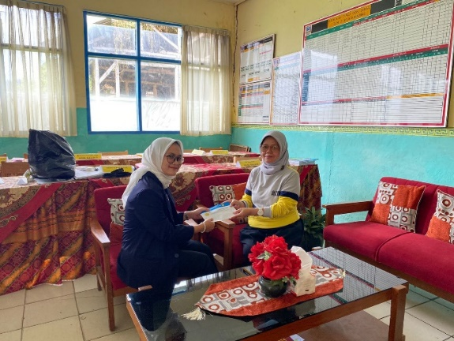
Lampiran 27
Surat Expert Judgement
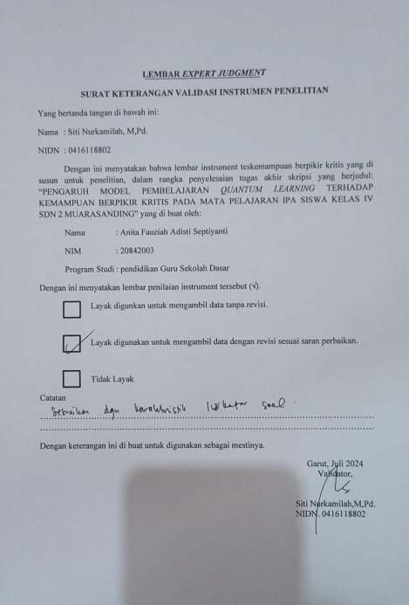


RIWAYAT HIDUP
Anita Fauziah Adisti Septiyanti lahir di Garut pada tanggal 14 Januari 2002. Penulis lahir dari pasangan suami istri Bapak Asep Riyaddludin, S.Ag., M.Pd.I. dan Ibu Rukhyanti Sumantika, S.Ag. Penulis adalah anak kedua dari 3 bersaudara. Penulis memiliki satu kakak perempuan yang bernama Siti Nurazizah Septiyanti, S.Pd. dan adik perempuan yang bernama Bunga Nurrohmah Adinita Septiyanti. Penulis berkebangsaan Indonesia dan Beragama Islam. Penulis menyelesaikan pendidikan dasar di SDN 1 Kota Kulon pada tahun 2014. Kemudian penulis melanjutkan di SMPN 1 Tarogong Kidul dan lulus pada tahun 2017. Pada tahun 2020 penulis lulus dari SMAN 15 Garut dan melanjutkan Program S1 Pendidikan Guru Sekolah Dasar di Institut Pendidikan Indonesia Garut. Pada Semester akhir 2024 penulis menyelesaikan Tugas Akhir Skripsi yang berujudul “Pengaruh Model Pembelajaran Quantum Learning terhadap Kemampuan Berpikir Kritis pada Mata Pelajaran IPA Siswa Kelas IV SDN 2 Muarasanding”.

